НЕКОММЕРЧЕСКОЕ АКЦИОНЕРНОЕ ОБЩЕСТВО «КАЗАХСКИЙ НАЦИОНАЛЬНЫЙ МЕДИЦИНСКИЙ УНИВЕРСИТЕТ ИМЕНИ
С.Д. АСФЕНДИЯРОВА

УДК 616.36-008.64 На правах рукописи

ТАНАБАЕВА ШЫНАР БАЙМАХАНОВНА

Морфофункциональные изменения печени на фоне портальной гипертензии и после ее коррекции
(экспериментальное исследование)

8D10103 – Медицина
Диссертация на соискание степени
доктора философии PhD

Научный консультант:
доктор медицинских наук,
профессор
Алмабаев Ыдырыс Алмабаевич

Зарубежный консультант:
PhD Loreto Feril

Республика Казахстан
Алматы, 2024
СОДЕРЖАНИЕ
НОРМАТИВНЫЕ ССЫЛКИ……………………………………… | 7
ОПРЕДЕЛЕНИЯ……………………………………………………. | 8
ОБОЗНАЧЕНИЯ И СОКРАЩЕНИЯ……………………………. | 9
ВВЕДЕНИЕ………………………………………………………….. | 11
1 ОБЗОР ЛИТЕРАТУРЫ…………………………………………... | 18
1.1 Анатомия, нормальная физиология и гемодинамика печени…. | 18
1.2 Этиопатогенез гемодинамических изменений печени…………………………………………………………………. | 19
1.3 Методы лечения портальной гипертензии……………………… | 25
1.4 Хирургические методы лечения портальной гипертензии……. | 26
1.5 Роль портосистемных шунтов в лечении портальной гипертензии…………………………………………………………… | 31
1.6 Моделирование портальной гипертензии в эксперименте……. | 33
1.7 Иновационные подходы тканевой инженерии и клеточной трансплантации к лечению печёночной недостаточности ………... | 34
1.8 Резюме…………………………………………………………….. | 36
2 МАТЕРИАЛЫ И МЕТОДЫ ИССЛЕДОВАНИЯ…………….. | 38
2.1 Общая характеристика исследования…………………………... | 38
2.2 Первый блок – Моделирование осложненной портальной гипертензии методом сужения просвета каудальной полой вены…………………………………………………………………… | 38
2.2.1 Создание модели осложненной портальной гипертензии методом сужения просвета каудальной полой вены в эксперименте…………………………………………………………. | 39
2.3 Второй блок - создание модели интракорпорального аутоорганического биофильтра……………………………………… | 40
2.3.1 Моделирование интракорпорального аутоорганического биофильтра в эксперименте…………………………………………. | 40
2.3.2 Проведение МТТ-теста………………………………………... | 42
2.4 Третий блок - применение портосистемных шунтирующих вмешательств на фоне модели осложненной ПГ и модели интракорпорального аутоорганического биофильтра……………... | 43
2.4.1 Создание шунта. Хирургическая процедура………………….. | 45
2.4.1.1 Создание порто-кавального шунта в эксперименте………... | 45
2.5. Методы исследования…………………………………………… | 46
2.5.1 Оценка массы тела животных…………………………………. | 46
2.5.2 Оценка термометрии кожных покровов лабораторных животных……………………………………………………………… | 46
2.5.3 Оценка болевой реакции по шкале Гримас…………………… | 47
2.5.4 Оценка макроскопических характеристик органов брюшной полости (печени и селезенки) ……………………………………….. | 48
2.5.5 Оценка массы печени и селезенки…………………………….. | 49
2.5.6 Морфо-гистологические методы исследования……………...
2.5.6.1 Гистологическая оценка…………………………………….. | 49
2.5.6.2 Морфометрия органов брюшной полости (печени, селезенки) …………………………………………………………….. | 50
2.6 Измерение портального давления……………………………….. | 51
2.7 Проведение поведенческого теста……………………………… | 51
2.8 Оценка выживаемости животных………………………………. | 52
2.9 Лабораторный анализ…………………………………………. | 52
2.10 Статистическая обработка полученных результатов исследования………………………………………………………….. | 52
3 СОБСТВЕННЫЕ РЕЗУЛЬТАТЫ………………………………. | 54
3.1 Результаты первого блока исследований по моделированию осложненной портальной гипертензии методом сужения просвета каудальной полой вены……………………………………............... | 54
3.1.1 Результаты оценки массы тела животных в группах по моделированию осложненной портальной гипертензии методом сужения просвета каудальной полой вены…………………………. | 54
3.1.2 Результаты оценки температуры тела животных в группах по моделированию осложненной портальной гипертензии методом сужения просвета каудальной полой вены……………….. | 56
3.1.3 Результаты оценки болевой реакции по шкале Гримас в группах по моделированию осложненной портальной гипертензии методом сужения просвета каудальной полой вены……………………………………………………………………. | 57
3.1.4 Результаты оценки макроскопической картины органов брюшной полости в группах животных по моделированию осложненной портальной гипертензии методом сужения просвета каудальной полой вены……………………………………............... | 59
3.1.5 Результаты оценки массы печени в группах животных по моделированию осложненной портальной гипертензии методом сужения просвета каудальной полой вены…………………………. | 60
3.1.6 Результаты оценки массы селезенки в группах животных по моделированию осложненной портальной гипертензии методом сужения просвета каудальной полой вены………………................ | 61
3.1.7 Результаты измерения портального давления в группах животных по моделированию осложненной портальной гипертензии методом сужения просвета каудальной полой вены……………………………………………………………………. | 63
3.1.8 Результаты оценки когнитивных функций в группах животных по моделированию осложненной портальной гипертензии методом сужения просвета каудальной полой вены…………………………………………………………………… | 65
3.1.9 Результаты проведения морфометрии печени в группах животных по моделированию осложненной портальной гипертензии методом сужения просвета каудальной полой вены…………………………………………………………………… | 67
3.1.10 Результаты гистологического исследования печени в группах животных по моделированию осложненной портальной гипертензии методом сужения просвета каудальной полой вены……………………………………………………………………. | 70
3.1.11 Результаты лабораторных показателей групп по моделированию осложненной портальной гипертензии методом сужения просвета каудальной полой вены…………………………. | 71
3.1.12 Результаты оценки выживаемости животных групп по моделированию осложненной портальной гипертензии методом сужения просвета каудальной полой вены…………………………. | 74
3.1.13 Резюме…………………………………………………………. | 75
3.2 Результаты второго блока исследований по созданию модели интракорпорального аутоорганического биофильтра……………... | 77
3.2.1 Результаты оценки массы тела животных при создании модели интракорпорального аутоорганического биофильтра…….. | 78
3.2.2 Результаты термометрии кожных покровов лабораторных животных при создании модели интракорпорального аутоорганического биофильтра……………………………………… | 78
3.2.3 Результаты оценки болевой реакции лабораторных животных по шкале Гримас при создании модели интракорпорального аутоорганического биофильтра……………... | 79
3.2.4 Результаты оценки массы селезенки и печени лабораторных животных при создании модели интракорпорального аутоорганического биофильтра……………………………………… | 80
3.2.5 Результаты макроскопической оценки селезенки лабораторных животных при создании модели интракорпорального аутоорганического биофильтра …………….. | 82
3.2.6 Результаты гистологической оценки селезенки лабораторных животных при создании модели интракорпорального аутоорганического биофильтра……………. | 84
3.2.7 Резюме…………………………………………………………... | 89
3.3 Результаты третьего блока исследований по применению  портосистемных шунтирующих вмешательств на фоне модели осложненной ПГ и модели интракорпорального аутоорганического биофильтра……………………………………… | 91
3.3.1 Результаты оценки массы тела животных в группах по  применению портосистемных шунтирующих вмешательств на фоне модели осложненной ПГ и модели интракорпорального аутоорганического биофильтра…………………………………….. | 91
3.3.2 Результаты оценки температуры тела животных в группах по применению портосистемных шунтирующих вмешательств на фоне модели осложненной ПГ и модели интракорпорального аутоорганического биофильтра…………………………………….... | 93
3.3.3 Результаты оценки болевой реакции животных в группах по применению портосистемных шунтирующих вмешательств на фоне модели осложненной ПГ и модели интракорпорального аутоорганического биофильтра……………………………………... | 94
3.3.4 Результаты макроскопической оценки селезенки животных в группах по применению портосистемных шунтирующих вмешательств на фоне модели осложненной ПГ и модели интракорпорального аутоорганического биофильтра………….….. | 96
3.3.5 Результаты макроскопической оценки органов брюшной полости животных в группах по применению портосистемных шунтирующих вмешательств на фоне модели осложненной ПГ и модели интракорпорального аутоорганического биофильтра……. | 97
3.3.6 Результаты оценки массы печени лабораторных животных в группах по применению портосистемных шунтирующих вмешательств на фоне модели осложненной ПГ и модели интракорпорального аутоорганического биофильтра……………. | 101
3.3.7 Результаты оценки массы селезенки лабораторных животных в группах по применению портосистемных шунтирующих вмешательств на фоне модели осложненной ПГ и модели интракорпорального аутоорганического биофильтра……. | 102
3.3.8 Результаты оценки поведенческого теста лабораторных животных в группах по применению портосистемных шунтирующих вмешательств на фоне модели осложненной ПГ и модели интракорпорального аутоорганического биофильтра……. | 104
3.3.9 Результаты измерения портального давления лабораторных животных в группах по применению портосистемных шунтирующих вмешательств на фоне модели осложненной ПГ и модели интракорпорального аутоорганического биофильтра……. | 106
3.3.10 Результаты лабораторных показателей в группах по применению портосистемных шунтирующих вмешательств и интракорпорального аутоорганического биофильтра на фоне модели осложненной ПГ…………………………………………….. | 107
3.3.11 Результаты оценки выживаемости лабораторных животных в группах по применению портосистемных шунтирующих вмешательств на фоне модели осложненной ПГ и модели интракорпорального аутоорганического биофильтра…….. | 113
3.3.12 Осложнения……………………………………………………. | 115
3.3.13 Резюме………………………………………………………….. | 117
4 ОБСУЖДЕНИЕ……………………………………………………. | 121
ЗАКЛЮЧЕНИЕ……………………………………………………… | 130
ВЫВОДЫ ……………………………………………………………. | 131
СПИСОК ИСПОЛЬЗОВАННОЙ ЛИТЕРАТУРЫ …………….. | 132
ПРИЛОЖЕНИЕ А - Патент РК на полезную модель…………….. | 147
ПРИЛОЖЕНИЕ Б – Патент РК на изобретение………. | 148
ПРИЛОЖЕНИЕ В – Евразийский предпатент на изобретение …. | 149
ПРИЛОЖЕНИЕ Г – Предпатент РК на полезную модель……….. | 150

НОРМАТИВНЫЕ ССЫЛКИ
В настоящей диссертации использованы ссылки на следующие стандарты:
Конституция Республики Казахстан от 30 августа 1995 года.
Кодекс Республики Казахстан. О здоровье народа и системы здравоохранения: принят 18 сентября 2009 года, No193-IV (с изменениями на 19 января 2011 года).
Государственный стандарт Республики Казахстан «Надлежащая клиническая практика» (Good Clinical Practice, GCP): СТ РК 1616-2006
Государственный стандарт Республики Казахстан «Надлежащая клиническая практика» (Good Laboratory Practice, GCP): СТ РК 1616-2006
Хельсинкская декларация всемирной медицинской ассоциации. Этические принципы проведения медицинских исследований с участием человека в качестве субъекта, принята на 18-ой генеральной ассамблее ВМА, Хельсинки, Финляндия, июнь 1964 г.
ГОСТ 7.32-2001. Межгосударственный стандарт. Система стандартов по информации, библиотечному и издательскому делу. Отчет о научно-исследовательской работе. Структура и правила оформления.
ГОСТ 15.101-98. Межгосударственный стандарт. Система разработки и постановки продукции на производство. Порядок выполнения научно-исследовательских работ.
ГОСТ 7.1-84. Система стандартов по информации, библиотечному и издательскому делу. Библиографическое описание документа. Общие требования и правила составления.
ГОСТ 7.9-95. (ИСО 214-76) Система стандартов по информации, библиотечному и издательскому делу. Реферат и аннотация. Общие требования.
ОПРЕДЕЛЕНИЯ
В настоящей диссертации применяются следующие термины с соответствующими определениями:
Асцит - скопление свободной жидкости в брюшной полости.
Гемодинамика - движение крови по сосудам, возникающее вследствие разности гидростатического давления в различных участках кровеносной системы (кровь движется из области высокого давления в область низкого).
Гепатоциты - клетки паренхимы печени. Составляют от 60% до 80% массы печени. Эти клетки участвуют в синтезе и хранении белков, трансформации углеводов, синтезе холестерина, желчных солей и фосфолипидов, детоксификации, модификации и выводе из организма эндогенных субстанций. Также гепатоциты инициируют процесс желчеобразования.
Гепаторенальный синдром - это нарушение работы почек, которое развивается на фоне тяжелой патологии печени с портальной гипертензией и связано с уменьшением эффективной фильтрации в клубочковом аппарате. Основными этиологическими факторами являются цирроз, острые вирусные гепатиты, опухолевое поражение печени.
Портальная гипертензия - синдром повышенного давления в системе воротной вены, вызванного нарушением кровотока в портальных сосудах, печёночных венах и нижней полой вене. Портальная гипертензия сопровождается спленомегалией, варикозным расширением вен пищевода и желудка, асцитом, печёночной энцефалопатией.
Печеночная энцефалопатия - расстройство функций центральной нервной системы, которое возникает в связи с тяжелым поражением печени.
Портальное давление – это давление в портальной системе вен. В норме давление в системе портальных вен составляет 5—10 мм рт. ст. Повышение давления в системе портальных вен выше 12 мм рт. ст. свидетельствует о развитии портальной гипертензии. Варикозное расширение вен возникает при давлении в портальной системе больше 12 мм рт. ст.
Сосудистое сопротивление - это препятствие току крови по сосудам. Оно возникает в результате трения между кровью и стенками сосудов.
Спленомегалия — патологическое увеличение размеров селезёнки.
Шунтирование - создание дополнительного пути в обход пораженного участка какого-либо сосуда или пути организма с помощью полостной пластической моделирующей операции. В общем случае под шунтированием подразумевается операция шунтирования кровеносных сосудов.
Цирроз печени - хроническое заболевание печени, сопровождающееся необратимым замещением паренхиматозной ткани печени фиброзной соединительной тканью, или стромой.

ОБОЗНАЧЕНИЯ И СОКРАЩЕНИЯ
ПГ | - Портальная гипертензия
ЛЭК | - Локальная этическая комиссия
НПВ | - Нижняя полая вена
ИАБ | - Интракорпоральный аутоорганический биофильтр
РААС | - Ренин-ангиотензин-альдостероновая система
АЛТ | - Аланинаминотрансфераза
АСТ | - Аспартатаминотрансфераза
ПП | - Паренхиматозная плотность
ФКМ | - Функциональная клеточная масса
ИМДК | - Индекс массы двуядерных клеток
ММИ | - Массамитотический индекс
ФККИ | - Функциональный кариоклеточный индекс
СПСГ | - Средняя площадь среза гепатоцитов
ЩФ | - Щелочная фосфатаза
CG | - Контрольная группа
SG | - Вторая группа контроля
IG-1 | - Интервенционная группа с моделированием сужения каудальной полой вены на 25%
IG-2 | - Интервенционная группа с моделированием сужения каудальной полой вены на 50%
IG-3 | - Интервенционная группа с моделированием сужения каудальной полой вены на 75%
PCG25 | - Группа животных, с моделированием портальной гипертензии c сужением каудальной полой вены на 25% и с применением портокавального шунта
PCG50 | - Группа животных, с моделированием портальной гипертензии c сужением каудальной полой вены на 50% и с применением портокавального шунта
PCG75 | - Группа животных, с моделированием портальной гипертензии c сужением каудальной полой вены на 75% и с применением портокавального шунта
IAB25 | - Группа животных, с моделированием портальной гипертензии с сужением каудальной полой вены на 25% и с применением интракорпорального аутоорганического биофильтра
IAB50 | - Группа животных, с моделированием портальной гипертензии с сужением каудальной полой вены на 50% и с применением интракорпорального аутоорганического биофильтра
IAB75 | - Группа животных, с моделированием портальной гипертензии с сужением каудальной полой вены на 75% и с применением интракорпорального аутоорганического биофильтра
PCG+IAB25 | - Группа животных, с моделированием портальной гипертензии с сужением каудальной полой вены на 25% и с применением портокавального шунта в комбинации с интракорпоральным аутоорганическим биофильтром
PCG+IAB50 | - Группа животных, с моделированием портальной гипертензии с сужением каудальной полой вены на 50% и с применением портокавального шунта в комбинации с интракорпоральным аутоорганическим биофильтром
PCG+IAB75 | - Группа животных, с моделированием портальной гипертензии с сужением каудальной полой вены на 75% и с применением портокавального шунта в комбинации с интракорпоральным аутоорганическим биофильтром
PTFE | - Политетрафторэтилен
NO | - Оксид азота
АДГ | - Антидиуретический гормон
VEGF | - Фактор роста эндотелия сосудов
TIPS | - Трансъюгулярное внутрипеченочное портосистемное шунтирование

ВВЕДЕНИЕ

Актуальность темы исследования
Портальная гипертензия является серьезным осложнением цирроза, и ее последствия, включая асцит, варикозное расширение вен пищевода, печеночную энцефалопатию и гепаторенальный синдром, приводят к значительной заболеваемости и смертности [1]. Портальная гипертензия определяется как устойчивое повышение внутрипросветного давления в воротной вене и ее коллатералях со средним давлением более 12 мм рт. ст. Повышенный градиент портального давления может быть результатом увеличения портального кровотока, увеличения сосудистого сопротивления или сочетания того и другого [2].
Этиология повышенного портального сопротивления обычно классифицируется в зависимости от анатомического расположения на препеченочные, внутрипеченочные и постпеченочные причины [3]. Повышенное давление в системе воротной вены вызывает напряжение сдвига в спланхнических сосудах, и вместе с перемещением бактериальных липополисахаридов приводит к избыточной системной продукции NO [4,5]
Последующая системная вазодилатация активирует несколько гомеостатических регулирующих систем, таких как ренин-ангиотензин-альдостероновая система (РААС) и антидиуретический гормон (АДГ), вызывающий задержку натрия и воды. Эти обстоятельства приводят к увеличению спланхнической вазодилатации и кровотока с последующим увеличением притока в портальную венозную систему, что еще больше усугубляет ПГ [3].
Лечение портальной гипертензии применяется в трех клинических сценариях: профилактика первого варикозного кровотечения (первичная профилактика), лечение эпизода острого кровотечения и профилактика варикозного кровотечения (вторичная профилактика) [6].
Портальное давление можно снизить с помощью сосудосуживающих средств, которые уменьшают приток портальной вены (терлипрессин, соматостатин или его аналоги при острых кровотечениях, неселективные бета-блокаторы для предотвращения первого кровотечения и повторного кровотечения), вазодилататоров, которые снижают внутрипеченочное сопротивление, таких как изосорбид-5-мононитрат, или с помощью комбинация вазоконстрикторов и вазодилататоров, которая уменьшает как портальный поток, так и внутрипеченочное сопротивление [7, 8].
Неселективные бета-блокаторы и лечение варикозного расширения вен пищевода были ключевыми элементами в лечении портальной гипертензии в последние десятилетия [9]. Хотя фармакологическая терапия имеет ограниченную эффективность при портальной гипертензии, процедуры портосистемного шунтирования весьма эффективны в снижении портального давления [8].
Выбор оптимального варианта портокавального шунтирования остается предметом не прекращающихся дискуссий [10], что связано со сложностью проблемы, в частности особенностями патогенеза и клинического течения портальной гипертензии .[11]. Процедуры шунтирования, хотя и не являются лечебными, обеспечивают более длительное и эффективное лечение, чем медикаментозная или эндоскопическая терапия, в предотвращении повторного варикозного кровотечения [12].
Хирургические или радиологические шунтирующие вмешательства, которые направляют портальную кровь в системный кровоток, могут добиться еще большего снижения портального давления [6]. В целях лечения портальной гипертензии было разработано большое количество хирургических методик (шунты и процедуры деваскуляризации), и многие публикации поддерживают или отвергают их применение [13].
Существует 2 типа оперативных шунтов: центральные (неселективные) и нецентральные (селективные) [14]. Центральные шунты декомпрессируют портальную систему, снижая портальное давление и, таким образом, косвенно декомпрессируя варикозные узлы, направляя их портальный поток. Общим для всех неселективных портосистемных шунтов является то, что они устраняют портальную перфузию печени. Это означает, что всасываемые в кишечнике мозговые токсины не могут быть выведены из организма. Как следствие, в проспективных рандомизированных исследованиях, сравнивающих селективные и неселективные шунты, наблюдалась повышенная частота послеоперационной энцефалопатии [15].
Нецентральные шунты избирательно декомпрессируют варикозно расширенные вены желудочно-пищевода, не влияя непосредственно на портальное давление, путем декомпрессии варикозно расширенных вен через короткие сосуды желудка или коронарную вену. Также, у селективных шунтов риск послеоперационной печеночной недостаточности ниже по сравнению с неселективными шунтами, поскольку портальная перфузия печени остается неизменной [16].
Процедуры шунтирования, хотя и не являются лечебными, обеспечивают более длительное и эффективное лечение, чем медикаментозная или эндоскопическая терапия, в предотвращении повторного варикозного кровотечения [12].
Успешная операция по шунтированию позволяет облегчить портальную гипертензию и скорректировать большинство ее осложнений. Ранние послеоперационные осложнения включают кровотечение, серому, абсцесс, энцефалопатию, инфицирование протеза и тромбоз. Существуют потенциальные отдаленные осложнения, наиболее значимые из этих осложнений включают тромбоз шунта, повышенный хирургический риск при последующей трансплантации печени, развитие портосистемной энцефалопатии [17].
Тромбоз шунта является серьезным осложнением, и может быть связан с техническими проблемами, такими как компрессия трансплантата и его перегиб, или состояние гиперкоагуляции у пациентов с синдромом Бадда–Киари. Тромбоз обычно проявляется рецидивирующим варикозным кровотечением и асцитом, или признаками и симптомами механической желтухи [18].
Печеночная энцефалопатия - это особый вид дисфункции головного мозга, вызванный печеночной недостаточностью и/или портально-системным шунтированием [19]. Энцефалопатия является частой проблемой после традиционной операции по шунтированию у пациентов с циррозом печени, но встречается нечасто у пациентов без заболеваний паренхимы печени [20].
Энцефалопатия после наложения шунтов может возникать из-за уменьшения гепатопетального кровотока, что приводит к функциональному нарушению органа и к увеличению поступления токсических веществ в системный кровоток через печень [21]. Печень играет центральную роль в азотистом обмене всего организма. Печеночная недостаточность и возникающая в результате гепатоцеллюлярная дисфункция приводят к нарушению азотистого гомеостаза организма [22].
Портально-системное шунтирование (когда нормальный поток из воротной вены частично или полностью перенаправляется в системный кровоток, таким образом, минуя печень) приводит к снижению выделения аммиака печенью и, следовательно, к развитию гипераммониемии, даже при отсутствии заболевания печени. Среди методов предотвращения существует консенсус в отношении лечения осложнений печеночной энцефалопатии, что все мероприятия направляются на очистку кишечника, чтобы содержание аммиака кишечника и, возможно, других токсичных веществ, производимых кишечником/ микробиотой, в крови снижается.
Аммиак остается ключевым нейротоксином кишечного происхождения, участвующим в патогенезе печеночной энцефалопатии [23]. Хроническая портосистемная энцефалопатия, которая может развиться после операции по шунтированию и может быть невосприимчивой к медикаментозному лечению, является разрушительной клинической проблемой, которая ухудшает жизнь и приводит к постоянному неврологическому дефициту [24]. Однако, из-за сложности патогенеза портальной гипертензии и с трудностями в экстраполяцией доклинических исследований в клинику, разработка эффективных терапевтических средств требует дальнейшего изучения. Наличие соответствующих моделей на животных имеет решающее значение при изучении различных заболеваний, в том числе заболеваний печени [25].
Исследования in vivo очень полезны для изучения патофизиологии гипердинамического кровообращения, связанного с портальной гипертензией [26].
В этой связи, тканевая инженерия показала перспективность выращивания тканей in vitro для замены дисфункциональных органов in vivo [27]. Однако его применение для регенерации крупных функциональных органов достигло незначительного клинического успеха [28].
Одна из основных причин заключается в том, что эти органы имеют обильную, хорошо организованную кровеносную сеть, которая слишком сложна для того, чтобы современные методы могли воспроизвести ее в инженерных тканях [29].
Плохая васкуляризация стала критическим ограничением, объясняющим неудовлетворительную эффективность искусственных трансплантатов тканей в организме [30].
В этой связи, по причине трудности выполнения трансплантации органов, «трансформация» вместо «пересадки» органа может послужить оптимальным решением. Данная трансформация может быть основана на реконструкции существующего органа в организме, чтобы развить функцию другого, дисфункционального. Согласно результатам проведенного ранее исследования, исследователи в эксперименте превратили селезенку в орган, который функционирует как печень [31], однако в данном исследовании «функция» печени внедренная в селезенку выполнялась вне кровотока, что показывает некую не совершенность данной модели трансформации селезенки в печень.
Различные анатомические органы для имплантации клеток, такие как печень, селезенка, брюшинная полость, почки, легкие, поджелудочная железа были исследованы с момента внедрения метода трансплантации, но их результаты не являются окончательными из-за большого методологического разнообразия [32].
Трансплантация изолированных гепатоцитов представляет интерес из-за ее потенциальной роли в лечении тяжелых заболеваний печени [33]. Проведенные ранее исследования продемонстрировали, что изолированные гепатоциты также могут быть успешно трансплантированы во множество других органов, включая брюшину [34] и селезенку [35], и трансплантированные гепатоциты являлись функционально активными.
Селезенка считается наиболее привилегированным анатомическим участком для трансплантации гепатоцитов [32], так как селезенка может захватывать ограниченное, но достаточное количество гепатоцитов внутри своих синусоид, обеспечивая условия, очень похожие на естественное клеточное микроокружение.
Некоторые авторы утверждают, что чтобы успешно применять этот метод при лечении хронических заболеваний печени и энцефалопатии, в селезенке должно быть сформировано достаточное количество печеночной паренхимы. Чтобы это произошло, необходимо либо провести повторные инъекции гепатоцитов, либо гепатоциты должны иметь возможность размножаться в селезенке [36].
В этой связи, трансплантация внутрипеченочных гепатоцитов может быть полезной, демонстрируя потенциальную терапевтическую ценность при лечении заболеваний печени [37].
Таким образом, наше исследование было направлено на оценку результатов лечения осложненной портальной гипертензии на фоне перенесенных портосистемных шунтирующих вмешательств путем использования интракорпорального аутоорганического биофильтра в эксперименте.
Цель исследования:
Дать морфофункциональную оценку изменениям печени на фоне портальной гипертензии и после ее коррекции.
Задачи исследования:
- Изучить факторы и патогенетические механизмы, способствующие
развитию осложнений на фоне портальной гипертензии, включая постшунтовые осложнения.
- Разработать модель портальной гипертензии и изучить морфологические
и морфометрические изменения печени, биохимические показатели, уровень портального давления, когнитивные функции и выживаемость в зависимости от степени сужения каудальной полой вены в эксперименте.
- Разработать методику формирования интракорпорального
аутоорганического биофильтра путем трансплантации живых клеток печени в паренхиму селезенки, для обеспечения функциональной трансформации селезенки и развития функции печени в экспериментальных условиях.
- Дать сравнительную оценку интегральных показателей применения
портокавального шунта, интракорпорального аутоорганического биофильтра и их комбинированного применения на фоне моделированной портальной гипертензией разной степени сужения каудальной полой вены в условиях эксперимента.
Объект исследования
Исследование проводилось в Лаборатории экспериментальной медицины научно-исследовательского института фундаментальной и прикладной медицины им. Б. Атчабарова, НАО Казахского национального медицинского университета им. С.Д. Асфендиярова, г.Алматы, Казахстан.
В исследовании использовались 502 крысы, полученные из вивария Научно-исследовательского фундаментальной и прикладной медицины им. Б. Атчабарова (Алматы, Казахстан) со стандартным рационом питания и ухода.
Исследование состояло из трех блоков:
I блок – создание осложненной модели ПГ методом сужения просвета каудальной полой вены, (n - 160);
II блок - создание модели интракорпорального аутоорганического биофильтра (n - 18);
III блок - применение портосистемных шунтирующих вмешательств на фоне модели осложненной ПГ и модели интракорпорального аутоорганического биофильтра (n - 324);
Методы исследования
Экспериментальный, визуальный, инструментальный, морфологический статистический.
Научная новизна работы.
1. Разработан способ моделирования надпеченочной гипертензии в условиях эксперимента (Патент РК на полезную модель № 5796 от 18.11.2020. Способ моделирования надпеченочной гипертензии в эксперименте.// Танабаева Ш.Б., Фахрадиев И.Р., Алмабаев Ы.А., Танабаев Б.Д.).
2. Разработан способ преобразования паренхимы селезенки в ткань, функционирующую в качестве паренхимы печени в условиях эксперимента (Патент РК на изобретение №36697 от 12.04.2024г. Способ преобразования паренхимы селезенки в ткань, функционирующую в качестве паренхимы печени в эксперименте// Танабаева Ш.Б., Алмабаев Ы.А., Фазылов Т.Р., Фахрадиев И.Р.; Заявка на Евразийский патент на изобретение № 230396 от 15.08.2023. Способ преобразования паренхимы селезенки в ткань, функционирующую в качестве паренхимы печени в эксперименте.).
3. Разработан алгоритм определения когнитивных функций крыс путем отслежвания положения крыс в режиме реального времени в тестах радиального лабиринта (Предпатент РК на полезную модель № 2024/0054.2 от 15.01.2024. Алгоритм определения когнитивных функций крыс путем отслеживания положения крыс в режиме реального времени в тестах радиального лабиринта// Танабаева Ш.Б., Алмабаев Ы.А., Фахрадиев И.Р., Күлімбет М.Б., Жұмағалиұлы А., Фазылов Т.Р.).
4. Полученные новые данные, в ходе экспериментального исследования о морфологических изменений печени и оценки показателей выживаемости в зависимости от степени сужения каудальной полой вены, обеспечивают новое понимание механизмов адаптации печеночной ткани к изменённым условиям кровообращения, что открывает перспективы для разработки новых методов диагностики и лечения портальной гипертензии.
5. Идентифицированы и систематизированы ключевые факторы, влияющие на развитие постшунтовых осложнений при осложнённой портальной гипертензии в эксперименте.
Практическая значимость:
- Исследования способствуют продвижению науки в области
гепатологии за счет получения данных о механизмах развития портальной гипертензии и способах ее коррекции, улучшая текущие методы диагностики и лечения на основе новых патофизиологических данных.
- Создание экспериментальной модели портальной гипертензии вносит
вклад в совершенствование методов тестирования новых хирургических и терапевтических подходов, позволяя более точно оценивать их эффективность и безопасность перед клиническими испытаниями.
- Разработанный в рамках экспериментального исследования метод
формирования интракорпорального аутоорганического биофильтра открывает новую страницу в клеточной трансплантологии, предоставляя фундаментальные знания для разработки новых хирургических и терапевтических подходов лечения.
- Разработанный алгоритм для измерения когнитивных функций может
быть использован для оценки эффективности новых хирургических и терапевтических подходов в доклинических исследованиях, способствуя разработке и оценке новых видов лечения.
Положения, выносимые на защиту:
- Разработана и валидизирована экспериментальная модель
портальной гипертензии, которая воспроизводит морфофункциональные изменения печени, обусловленные портальной гипертензией.
- Выявлены механизмы структурной перестройки печени при
портальной гипертензии, включая эндотелиальную дисфункцию и капилляризацию синусоид, что способствует пониманию причин неэффективной перфузии органа и усугубления заболевания.
- Разработан инновационный метод формирования
интракорпорального аутоорганического биофильтра путем трансплантации живых клеток печени в паренхиму селезенки который способствовал функциональной трансформации селезенки и развития функции печени, предоставляя альтернативу традиционным методам лечения портальной гипертензии.
- Проведено сравнение эффективности портокавального
шунтирования и интракорпорального аутоорганического биофильтра, включая их комбинированное применение, в условиях экспериментальной портальной гипертензии.
- Разработан алгоритм определения когнитивных функций крыс в
условиях портальной гипертензии, для оценки влияния заболевания и эффективности новых терапевтических подходов на когнитивные способности.
Публикации по теме диссертации:
По результатам исследования опубликовано 7 научных работ: 3 – в
журналах, рекомендуемых Комитетом по обеспечению качества в сфере образования и науки Министерства образования и науки Республики Казахстан; 1 – в журнале, входящем в международную базу данных Scopus и Web of Science Core Collection (Clarivate Analytics) Q2; 3 – в материалах международных конференций; Разработаны 4 охранных документа из них: получен 1 патент РК на изобретение, 1 патент РК на полезную модель, 1 предпатент РК на полезную модель, и 1 Евразийский предпатент на изобретение.
Структура и объем диссертации:
Диссертация изложена на 150 страницах машинописного текста и состоит из списка сокращений и обозначений, введения, обзора литературы, описания материалов и методов, результатов собственных исследований, обсуждения, заключения, включающего выводы, практические рекомендации и список литературы. Работа иллюстрирована 42 рисунками, 26 таблицами. Библиографический указатель включает 222 источника.

1 ОБЗОР ЛИТЕРАТУРЫ
1.1 Анатомия, нормальная физиология и гемодинамика печени
Печеночное кровообращение является наиболее сложной системой среди органов благодаря двойному кровоснабжению из воротной вены и печеночной артерии (рисунок 1). В макрогемодинамике кровь течет из печеночной артерии и воротной вены в печеночные вены. В печеночных долях (микрогемодинамика) кровь течет из конечной воротной венулы и конечной печеночной артериолы, которые стекают в печеночные синусоиды и собираются в центральной вене, которая затем стекает в печеночную вену. Масса печени составляет 2,5% от общей массы тела [38], также печень получает общий кровоток 100-130 мл/мин на 100 г печени и 25% сердечного выброса [39]. На печень приходится 10-15% общего объема крови, и около 40% этой крови содержится в крупных сосудах, таких как воротная и печеночная вены, а остальные 60% удерживается в синусоидах [40]. Половина печеночной крови может быть быстро выведена из печени в ответ как на активные, так и на пассивные воздействия, тем самым обеспечивая печени основную роль резервуара объема крови[41].

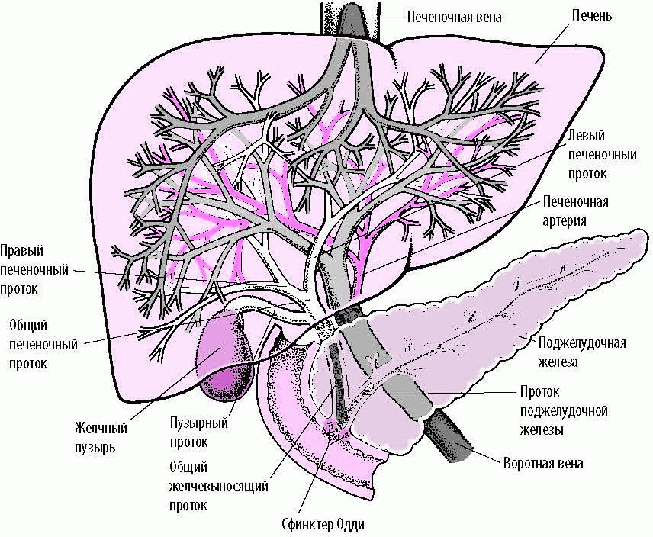
Рисунок 1- Анатомическое строение печени
Печеночная артерия обычно снабжает печень примерно 25% портального кровотока, что составляет около 30 мл/мин на каждые 100 г веса печени, и покрывает 30-50% потребности органа в кислороде за счёт крови, богатой кислородом. В то же время, воротная вена предоставляет примерно 75% всего кровотока в печень, или 90 мл/мин на 100 г ткани печени, внося вклад в 50-70% потребностей печени в кислород за счёт крови с пониженным содержанием кислорода, поступающей из вен всего предпеченочного области
В состоянии покоя на печень приходится 20% от общего потребления кислорода организмом. Бесклапанная система воротной вены имеет низкое давление, низкое сопротивление и регулируется главным образом сужением брыжеечных и спланхнических артериол, а также внутрипеченочным сосудистым сопротивлением [42]. Нормальное давление в воротной вене составляет 5-10 мм рт. ст., при определении методом прямой канюлей [43] или путем пункции селезенки [44], а давление в синусоидальном русле оценивается как более высокое, чем в полой вене, но немного меньше, чем в воротной вене, со значениями 3-10 мм рт.ст. [45]. Это различие подчёркивает уникальность гемодинамики печёночной системы и важность точных методов измерения для оценки нормального состояния и выявления возможных патологий
Напротив, печеночная артерия представляет собой систему высокого давления и высокой резистентности, внутренне регулируемую классической артериальной ауторегуляцией со средним давлением, аналогичным давлению в аорте [46]. Судя по давлениям и потокам, сопротивление печеночных артерий в 30-40 раз превышает портальное сопротивление [47]. Нормальное гемодинамическое снабжение печеночной артерии и воротной вены колеблется и компенсирует каждое другое в зависимости от физиологического состояния.
Хорошо освещенное в литературе взаимодействие между печеночной артерией и воротной веной называется буферной реакцией печеночной артерии [48], который включает увеличение кровотока в печеночной артерии для компенсации сниженного давления в воротной вене, чтобы минимизировать влияние изменений кровотока в воротной вене на печеночный клиренс и поддерживать общий печеночный кровоток и адекватное снабжение тканей кислородом [49].
Однако кровоток в воротной вене и давление в воротной вене менее сильно коррелируют. Давление в воротной вене относительно стабильное даже когда кровоток в воротной вене колеблется. Синусоидальная структура и внутрипеченочная сосудистая сеть образуют податливое сосудистое русло, которое может увеличивать свой объем для размещения дополнительного портального кровотока без изменений давления [50]. Обычно печеночная гемодинамика изменяется в соответствии с возникающим физиологическим состоянием и поддерживает баланс между системами и физическими потребностями, однако этот гомеостаз заметно изменяется при заболеваниях печени и операциях на печени, таких как трансплантация печени.

1.2 Этиопатогенез гемодинамических изменений печени
Микроциркуляторная среда печени, в основном состоящая из синусоидальных эндотелиальных клеток печени, звездчатых клеток печени и печеночных макрофагов, играют важную роль в гомеостазе печени, в том числе в сохранении функции гепатоцитов, регулировании сосудистого тонуса и контроле воспаления. Дисфункция микроциркуляции печени является одним из ключевых механизмов, способствующих прогрессированию хронического заболевания печени (цирроза) и развитию его основного клинического осложнения - портальной гипертензии [51].
Диффузные заболевания печени имеют различную этиологию, и каждое из них характеризуется характерными морфометрическими изменениями [10]. Эти изменения тесно связаны с внутрипеченочной гемодинамикой на микро- и макроуровне, в дополнение к специфической лежащей в основе патофизиологии [52].
Кратковременные нарушения внутрипеченочной гемодинамики, вызванные определенным патофизиологическим состоянием, компенсируются балансом систем перфузии крови, использующих потенциальные транс-синусоидальные, поперечные и трансплексальные пути сообщения (микрогемодинамика), в то время как долгосрочные изменения внутрипеченочной гемодинамики приводят к увеличению общего сосудистого сопротивления печени [53]. Нарушения кровотока, вызванные этим повышенным сосудистым сопротивлением, вызывают печеночный клеточный некроз и фиброз [52].
Различные патологические состояния могут вызывать дисбаланс между печеночным артериальным и портальным венозным потоками, но компенсаторные механизмы помогают поддерживать перфузию через паренхиму печени за счет увеличения печеночного артериального потока и уменьшения портального венозного потока, известного как «реакция буфера печеночных артерий» [46]. Нарушения перфузии печени можно классифицировать по патофизиологическим механизмам, включающим нарушения артериального притока, портального венозного притока, печеночной синусоидальной микроциркуляции и печеночного венозного оттока [54].
В физиологических условиях потоки крови из печеночной артерии (30%) и воротной вены (70%) стекают в печеночные синусоиды и собираются в центральной вене. В случаях снижения печеночного артериального кровотока увеличения портального кровотока не наблюдается. Снижение печеночного артериального кровотока оказывает незначительное влияние, поскольку физиологический кровоток относительно меньше портального, и печеночный артериальный поток может быть компенсирован внепеченочными артериями [5]. В случаях снижения портального венозного кровотока, артериального кровотока увеличивается, и поддерживается перфузия паренхимы печени [55]. Когда печеночный венозный отток затруднен, портальный венозный поток меняется на противоположный и артериальный кровоток увеличивается [56]. Этот механизм поддерживает кровоток, но на синусоиду оказывается дополнительное давление. В синусоидах печени здоровых людей существуют механизмы, с помощью которых портальный венозный кровоток может быть изменен при поддержании устойчивого состояния портального венозного давления [57].
Неспособность этих механизмов обеспечить необходимую защиту от повышения давления в воротной вене приводит к неоваскуляризации в пределах спланхнического сосудистого русла и развитию приобретенных портосистемных шунтов [58]. Сопротивление печени портальному потоку чрезвычайно низкое, и как до, так и после синусоидального сопротивления участки растяжимы. Относительно незначительное влияние портального потока на портальное давление объясняется сочетанием факторов, включая: низкое базальное сопротивление, растяжимое сопротивление, буферную реакцию печеночной артерии и соответствие объема печеночной крови [59].
Портальная гипертензия является серьезным осложнением цирроза [60], и ее последствия, включая асцит, варикозное расширение вен пищевода, печеночную энцефалопатию и гепаторенальный синдром, приводят к значительной заболеваемости и смертности [1,61] (рисунок 2). Портальная гипертензия определяется как устойчивое повышение внутрипросветного давления в воротной вене и ее коллатералях со средним давлением более 12 мм рт. ст. [62]. Воротная вена уникально тем, что она расположена между двумя капиллярными слоями, пищеварительным трактом и печенью, и, таким образом, невозможно измерить давление в ней напрямую. Поскольку в системе портального кровообращения отсутствуют какие-либо клапаны, нарушение венозного возврата на любом уровне от брыжеечных вен к сердцу может привести к ретроградной передаче повышенного венозного давления.
Это увеличение портального давления за счет увеличения портального сопротивления в печени называется теорией обратного потока [63]. Клинически для определения портальной гипертензии используется градиент венозного давления в печени, основанный на измеренном инвазивно клиновидном давлении в печеночной вене (разница между клиновидным венозным давлением в печени и свободным венозным давлением в печени) [64].

Рисунок 2- Патогенез развития ПГ

Градиент портального давления представляет собой разницу между портальным давлением и давлением в нижней полой вене и представляет перфузионное давление в печени [65]. Повышенный градиент портального давления может быть результатом увеличения портального кровотока, увеличения сосудистого сопротивления или сочетания того и другого [65].
Повышенное синусоидальное сопротивление и структурные изменения синусоидального эндотелия приводят к снижению кровотка в воротной вене и реактивному увеличению давления в воротной вене [66]. Напротив, спланхническая сосудистая сеть подвергается прогрессирующей вазодилатации из-за избытка вазодилататоров, таких как оксид азота, что связано с повышенным сосудистым стрессом и всасыванием липополисахарида в кишечнике [67]. В последствии вазодилататоры вызывают прогрессирующее расширение сосудов спланхнического кровообращения и связанное с этим увеличение кровотока в воротной вене наряду с развитием системного гипердинамического кровообращения с реактивной спленомегалией и портосистемной коллатерализацией в нескольких местах [68]. Повышенное портальное давление приводит к образованию портосистемных коллатералей. Они развиваются в результате открытия, дилатации и гиперплазии ранее существовавших сосудистых каналов [69]. Усиленный кровоток и активный ангиогенез также могут быть вовлечены в формирование коллатералей [70]. Однако, прогрессирующее развитие коллатеральной сети и спленомегалия варьируются индивидуально и считается, что развитие коллатерального кровообращения было обусловлено открытием ранее существовавших сосудистых каналов в ответ на увеличение давления в портальной вене [71].
Как и в любой сосудистой системе, давление в воротной венозной системе следует динамическим законам Ома, в котором градиент давления является результатом количества кровотока, циркулирующего через систему, и сопротивления, противостоящего этому потоку [72]. При всех причинах портальной гипертензии первичным фактором является увеличение сопротивления портальному кровотоку, за которым следует увеличение притока портальной вены [73]. Хроническое гепатоцеллюлярное повреждение способствует активации перисинусоидальных клеток, известных как звездчатые клетки печени, которые приобретают фиброгенный фенотип миофибробластов, что приводит к выработке коллагена и синусоидальному сужению. Трансдифференцировка от покоящихся к активированным звездчатым клеткам печени представляет собой сложный процесс, модулируемый различными внеклеточными сигналами, исходящими от резидентных клеток печени, таких как гепатоциты и синусоидальные эндотелиальные клетки, а также воспалительные клетки, включая макрофаги, лимфоциты и тромбоциты [74].
Роль ангиогенеза заключается в росте и пролиферации эндотелиальных клеток, которые способствуют повышению внутрипеченочной резистентности и фиброзу [75]. Ангиогенные эндотелиальные клетки могут стимулировать активацию звездчатых клеток печени посредством фактора роста эндотелия сосудов (VEGF), мощной ангиогенной молекулы [76].
Эти изменения и перекрестные помехи между звездчатыми клетками печени и синусоидальными эндотелиальными клетками, с результирующим отложением матрикса и сужением синусоид, объясняют фиксированное увеличение внутрипеченочного сопротивления [76]. В дополнение к фиксированному компоненту существует динамический компонент, который способствует внутрипеченочному сопротивлению, возникающему в результате сокращения миофибробластов в пространстве Диссе [77].
Воспаление и цитокины, высвобождаемые поврежденными гепатоцитами, стимулируют рекрутирование звездчатых клеток печени и приводят к их трансформации в сократительные миофибробласты. В ответ на повреждение печени синусоидальные эндотелиальные клетки также могут увеличивать сократительную способность перисинусоидальных клеток [78].
Эндотелиальная дисфункция усугубляеться за счет снижения выработки мощных сосудорасширяющих средств, таких как оксид азота (NO), и увеличения высвобождения сосудосуживающих средств, таких как эндотелины [79]. Этот потенциально обратимый компонент портальной гипертензии составляет до одной трети повышенной резистентности печени. Повышенное внутрипеченочное сосудистое сопротивление приводит к повышению давления в системе воротной вены, что вызывает напряжение сдвига в спланхнических сосудах и высвобождение вазодилататоров, таких как NO [80]. Последующая спланхническая артериальная вазодилатация является основным фактором прогрессирования и ухудшения портальной гипертензии, приводя к развитию клинически значимых изменений [81].
Спланхническая вазодилатация также влияет на системное кровообращение, приводя к снижению среднего артериального давления и снижению эффективного объема артериальной крови, что, в свою очередь, приводит к активации нейрогуморальных систем, задержке натрия и как следствия увеличению обьема артериальной крови, увеличению сердечного выброса, гипердинамическому состоянию кровообращения, которое еще больше увеличивает портальное давление [82]. Повышенное давление в системе воротной вены вызывает сдвиг в спланхнических сосудах, и вместе с перемещением бактериальных липополисахаридов приводит к избыточной системной продукции NO [83]. Последующая системная вазодилатация активирует несколько гомеостатических регулирующих систем, таких как ренин-ангиотензин-альдостероновая система (РААС) и антидиуретический гормон (АДГ), вызывающий задержку натрия [84]. Эти обстоятельства приводят к увеличению спланхнической вазодилатации и кровотока с последующим увеличением притока в портальную венозную систему, что еще больше усугубляет ПГ [3].
У пациентов с циррозом печени внепеченочные шунты могут составлять по меньшей мере 50% портального потока, в то время как наблюдалось, что 80% портального потока, фактически достигающего печени, обходят синусоидальное сосудистое русло через внутрипеченочные шунты [42].
Этиология повышенного портального сопротивления классифицируется в зависимости от анатомического расположения на препеченочные, внутрипеченочные и постпеченочные причины [3] (таблица 1).

Таблица 1- Классификация портальной гипертензии
Портальная гипертензия
Подпеченочная (предпеченочная)  10-12% | Внутрипеченочная  85-90% |  |  | Надпеченочная (постпеченочная)  3-4%
Подпеченочная (предпеченочная)  10-12% | Синусоидальная | Постсинусоидальная | Постсинусоидальная | Надпеченочная (постпеченочная)  3-4%
-Сдавление, инвазия  (на почве гепатоцеллюлярной карциномы, рака поджелудочной железы) или тромбоз (на почве воспаления пупочной вены, травмы, длительного приема контрацептивов и др.) селезеночной вены;  -Кавернозная трансформация воротной вены; -Миелопролиферативные заболевания;  - Синдром Крювеле-Баумгартена; | -Врожденный фиброз печени;  -Первичный билиарный цирроз печени (в ранних стадиях);  -Хронический гепатит с высокой активностью;  -Саркаидоз;  -Шистосомоз;  -Амилоидоз;  -Болезнь Коновалова-Вильсона;  -Гемохроматоз;  -Идиопатическая портальная гипертензия;  -Узелковая гиперплазия;  -Токсическое поражение печени (соли меди, мышьяк, винилхлорид); | -Циррозы печени;  -Острый алкогольный гепатит;  -Вирусный гепатит;  -Острая жировая дистрофия печени беременных;  -Цитотоксическое воздействие лекарств (большие дозы витамина А, 6-меркаптопурина и др.); | -Алкогольный  центрально-дольковый фиброз печени;  -Венооклюзионная болезнь печени; | -Обтурация (тромбоз, сдавление, инвазия опухоли, мембраны в просвете) нижней полой вены и эндофлебит печеночных вен; -Заболевания сердца с выраженной трикуспидальной регургитацией и застоем крови в сосудах большого круга кровообращения;

ПГ лучше классифицировать в соответствии с анатомическим расположением патологическиго процесса, нарушающего портальный кровоток, и эта классификация напоминает о важности включения методов визуализации при первоначальном обследовании пациентов с подозрением на ПГ, поскольку локализация причины определяет следующие шаги в оценке и лечении [50] (рисунок 3).
Рисунок 3 - Схематическое представление анатомической классификации ПГ
1.3 Методы лечения портальной гипертензии
Терапия портальной гипертензии (ПГ) реализуется через три ключевых клинических подхода: первичная профилактика для предотвращения первого эпизода варикозного кровотечения, непосредственное лечение активного кровотечения и вторичная профилактика, направленная на предотвращение повторных эпизодов кровотечения [6]. Эффективность этих подходов обусловлена снижением сердечного выброса и расширением сосудов спланхнической зоны и синусоидов печени.
Далее, приступая к описанию медикаментозной терапии, следует выделить, что лекарственные средства, применяемые для лечения ПГ, классифицируются на несколько групп в зависимости от механизма их действия. Каждая из этих групп имеет свои специфические цели и механизмы влияния на патофизиологические процессы, связанные с портальной гипертензией.
Так например, при остром эпизоде кровотечения вазопрессин можно использовать вместе с нитроглицерином [85]. Несмотря на то, что может быть достигнут хороший ответ, вероятность рецидива кровотечения высока. Глипрессин обладает эффектом длительного действия, а соматостатин, который также обладает сосудосуживающим эффектом, имеет кратковременную доступность [86]. Вазопрессин, действующий на рецепторы V1, является мощным спланхническим сосудосуживающим средством [87]. Терлипрессин, часто используется отдельно или в комбинации с аналогом соматостатина для резкого снижения портального венозного давления у людей с варикозным кровотечением [87]. Побочные эффекты включают системную гипертензию, аритмии и ишемию миокарда и кишечника. В одном экспериментальном исследовании вазопрессин был способен уменьшить ишемию слизистой оболочки желудка у собак с портальной гипертензией [88].
Портальное давление можно снизить с помощью сосудосуживающих средств, которые уменьшают приток портальной вены (терлипрессин, соматостатин, неселективные бета-блокаторы), вазодилататоров, которые снижают внутрипеченочное сопротивление, таких как изосорбид-5-мононитрат, или с помощью комбинация вазоконстрикторов и вазодилататоров, которая уменьшает как портальный поток, так и внутрипеченочное сопротивление [8]. Соматостатин снижает портальное венозное давление у людей, не приводя к системной гипотензии [87]. Соматостатин ингибирует высвобождение спланхнических вазодилататоров, таких как глюкагон, и оказывает прямое спланхническое сосудосуживающее действие. Аналоги соматостатина, такие как октреотид, используются парентерально для острого снижения портального венозного давления во время активного варикозного кровотечения у людей [89].
Неселективные бета-блокаторы и лечение варикозного расширения вен пищевода были ключевыми элементами в лечении портальной гипертензии в последние десятилетия [9]. Неселективные b-блокаторы являются первым классом препаратов, которые, как было обнаружено, снижают портальное давление путем ингибирования b2-индуцированной спланхнической вазодилатации, тем самым уменьшая приток портальной вены. Пероральное лечение неселективными b-блокаторами, такими как пропранолол и надолол, используется у людей для снижения портального венозного давления на хронической основе. Они снижают портальное венозное давление путем блокады как b1, так и b2 рецепторов , что уменьшает сердечный выброс и опосредует спланхническую вазоконстрикцию соответственно. Однако экспериментальные исследования на собаках не смогли документально подтвердить какое-либо снижение портального венозного давления с пропранололом даже в дозах, достаточно высоких, чтобы вызвать системную гипотензию [90]. Карведилол, другой неселективный бета-блокатор, также снижает портальное венозное давление, и посвоим свойствам превосходит пропранолол в качестве антагониста b-рецепторов [91]. Он также обладает умеренной a-1-адренергической активностью, которая снижает внутрипеченочную венозную резистентность, приводя к дальнейшему снижению портального венозного давления. Карведилол обладает антиоксидантной активностью, которая может принести пользу пациентам с воспалительными или фиброзными заболеваниями [91].

1.4 Хирургические методы лечения портальной гипертензии
В целях лечения портальной гипертензии было разработано большое количество хирургических методик (шунты и процедуры деваскуляризации), и многие публикации поддерживают или отвергают их применение [13, 92].
Шунтирующие операции, проводимые хирургическим или радиологическим путём, которые перенаправляют портальную кровь в системный кровоток, могут достичь более значительного снижения портального давления [6, (93]. В то время как фармакологическое лечение портальной гипертензии обладает ограниченной эффективностью, процедуры портосистемного шунтирования показали высокую эффективность в снижении портального давления [94].
За последнее столетие хирургическое лечение портальной гипертензии претерпело значительную эволюцию [95, 96]. Первый успешный сквозной портакавальный шунт был выполнен Экком на собаках, и на основании результатов с одним выжившим экспериментальным животным, операция была признана безопасной для использования у людей [97, 98]. Павлов провел детальное исследование эффектов перенаправления всего портального кровотока из печени, описал состояние, которое назвал "мясной интоксикацией", и задокументировал неврологические последствия, такие как печеночная недостаточность и энцефалопатия [99]. Банти идентифицировал спленомегалию как этиологическую причину портальной гипертензии [100], в то время как Морисон и Тальма обогатили литературу по этой тематике, представив отчеты о шунтировании и процедурах деваскуляризации для лечения варикозного кровотечения или асцита [101, 102]. Первое успешное шунтирование у человека было выполнено Видалем [103], в дальнейшем портальные системные шунты были возрождены Уипплом в 1945 году [104].
Несмотря на успешный контроль кровотечения, в случаях применения этих шунтов наблюдалось ускорение развития печеночной недостаточности. В 1960-х годах было внедрено использование селективных шунтов [105], что представляло собой значительный прогресс. К 1980-м годам трансплантация печени стала окончательным хирургическим решением в лечении портальной гипертензии, став клинической реальностью [106].
Менее инвазивными методами лечения портальной гипертензии были склеротерапия, впервые представленная Крафордом и Френкнером в 1939 году [107], усовершенствованная в 1970-х годах с помощью гибкой эндоскопии [108] и модифицированная в 1990-х годах перевязкой варикозных вен [109]. Фармакотерапия была введена в 1980-х годах для снижения портальной гипертензии [110]. В последнее десятилетие внутрипеченочные портакавальные шунты, размещаемые с помощью рентгенологических методов, стали широко применяться для декомпрессии портальной гипертензии [111].
Все типы хирургических шунтов обеспечивают более чем 90%-ный контроль варикозного кровотечения [112]. Их различие заключается в степени отклонения портального потока.
Существует 2 типа оперативных шунтов: центральные (неселективные) и нецентральные (селективные) [14]. Центральные шунты декомпрессируют портальную систему, снижая портальное давление и, таким образом, косвенно декомпрессируя варикозные узлы, направляя портальный поток [85]. Общим для всех неселективных портосистемных шунтов является то, что они устраняют портальную перфузию печени. Это означает, что всасываемые в кишечнике токсины не могут быть выведены из организма [113]. Как следствие, в проспективных рандомизированных исследованиях, сравнивающих селективные и неселективные шунты, наблюдалась повышенная частота послеоперационной энцефалопатии [15].
Нецентральные шунты избирательно декомпрессируют варикозно расширенные вены желудочно-пищевода, не влияя непосредственно на портальное давление, путем декомпрессии варикозно расширенных вен через короткие сосуды желудка или коронарную вену [114]. Также, у селективных шунтов риск послеоперационной печеночной недостаточности ниже по сравнению с неселективными шунтами, поскольку портальная перфузия печени остается неизменной [115].
Существует три хирургических метода, используемых при лечении портальной гипертензии [116, 117]:1- декомпрессионные шунты; 2- процедуры деваскуляризации; 3- трансплантация печени.
Каждая из этих оперативных вмешательств имеет свое место в лечении пациентов с портальной гипертензией с конкретными показаниями для каждой из них, которые скорее дополняют, чем конкурируют [118].
Декомпрессивные хирургические шунты делятся на три отдельные группы (рисунок 4):
1. Тотальные портальные системные шунты, которые декомпрессируют всю портальную гипертензию. Тотальные шунты направляют весь портальный поток в системный кровоток. Тотальные шунты останавливают кровотечение в 95% случаев, но ценой развития 40-50% случаев печеночной энцефалопатии [119]. В экстренных ситуациях, когда кровотечение невозможно контролировать менее инвазивными средствами, тотальные шунты могут спасти жизнь, и энцефалопатия становится вторичным фактором [120]. К ним относится любой шунт диаметром более 10 мм между воротной веной или одним из ее основных притоков и нижней полой веной или одним из ее основных притоков (портокавальные шунты конец в бок или конец в конец, мезокавальный шунт) [121]. Тотальные портальные системные шунты могут представлять собой шунтирование "конец в бок", при котором воротная вена разделяется в месте ее бифуркации, а проксимальный конец анастомозируется с нижней полой веной, или анастомоз «бок в бок» между воротной веной или притоком диаметром более 10 мм и нижней полой веной. Все они отклоняют портальный поток, а шунты из стороны в сторону также разжимают синусоиды печени. Хирургические методы создания этих шунтов зависят от правильного раскрытия вовлеченных сосудов и внимания к деталям при формировании анастомоза [122]. В то время как шунтирование снижает риск смерти от кровоизлияния, смертность от печеночной недостаточности затмевала это преимущество. По этой причине шунтирование выполняется после (или иногда во время) первого эпизода кровоизлияния [120].
2. Частичные портальные системные шунты, которые снижают портальное давление до 12 мм рт.ст. и обеспечивают некоторое продолжение прогрессирующего портального кровотока. Эти шунты уменьшают размер анастомоза шунта бок в бок до 8 мм [123]. Согласно некоторым данным, при диаметре 8 мм портальное давление снижается до 12 мм рт. ст. ±, достаточного для контроля кровотечения ±, и портальный поток поддерживается у 80% пациентов. Оперативный подход идентичен таковому при портакавальном шунтировании из стороны в сторону, с той разницей, что трансплантат для промежуточной установки должен быть аккуратно размещен между этими двумя сосудами, иск тромбоза в этом малокалиберном шунте с протезным материалом сводится к минимуму. Оперативное воздействие аналогично воздействию тотальных портальных системных шунтов. Для оптимизации потока концы 8-миллиметрового трансплантата должны быть скошены под прямым углом друг к другу и в два раза превышать калибр трансплантата. Недостатками этого метода являются окклюзия трансплантата и большая вероятность возникновения технических трудностей.
3. Селективные шунты, которые декомпрессируют варикозное расширение вен желудочно-пищевода, но поддерживают портальную гипертензию и портальный кровоток в печени [105]. Дистальный спленоренальный шунт является наиболее часто используемым селективным шунтом и декомпрессирует варикозное расширение вен пищевода через короткие желудочные вены, селезенку и селезеночную вену в левую почечную вену. Дистальный спленоренальный шунт был разработан, чтобы избежать высокой частоты энцефалопатии, связанной с использованием тотальных шунтов [105]. Портальная гипертензия поддерживается в спланхнической и портальной венозной системе и поддерживает портальный кровоток в печени [124].
Процедуры деваскуляризации включают в себя спленэктомию, деваскуляризацию желудка и пищевода, а в некоторых случаях и рассечение пищевода [125]. Процедуры деваскуляризации показаны, когда хирургическое шунтирование невозможно из-за тромбирования портальной венозной системы или неподходящей анатомии для шунтирования [126]. Эта процедура состоит из спленэктомии, деваскуляризации желудка и пищевода и, возможно, перерезания пищевода. Цель этой процедуры - прервать приток крови в варикозно расширенные вены желудочно-пищевода. Успех деваскуляризации в предотвращении повторного кровотечения зависит от адекватной операции: необходимо освободить дистальные 7 см пищевода и перевязать все сосуды верхней 2/3 малой и всей большой кривизны желудка. Преимущество этой операции заключается в том, что портальная гипертензия и проградный поток сохраняются. Основным ограничением является более высокий риск повторного кровотечения, чем при хирургическом шунтировании. Результаты этой процедуры в Японии, где неалкогольный цирроз печени является основной причиной портальной гипертензии, в целом были превосходными [127], однако в остальном мире, где меньше опыта в выполнении этой процедуры, риск повторного кровотечения составляет 20-40% [128]. Показатели энцефалопатии равномерно низкие, около в целом от 5% до 10% [129].
Данная процедура подходит пациентам, у которых в дополнение к циррозу печени имеется тромбоз воротной или селезеночной вены. В этой относительно ограниченной группе пациентов обширная деваскуляризация является очень разумным оперативным вариантом [130].
В обстоятельствах, когда медикаментозные меры не могут контролировать асцит, портакавальные шунты могут облегчить состояние пациентов.

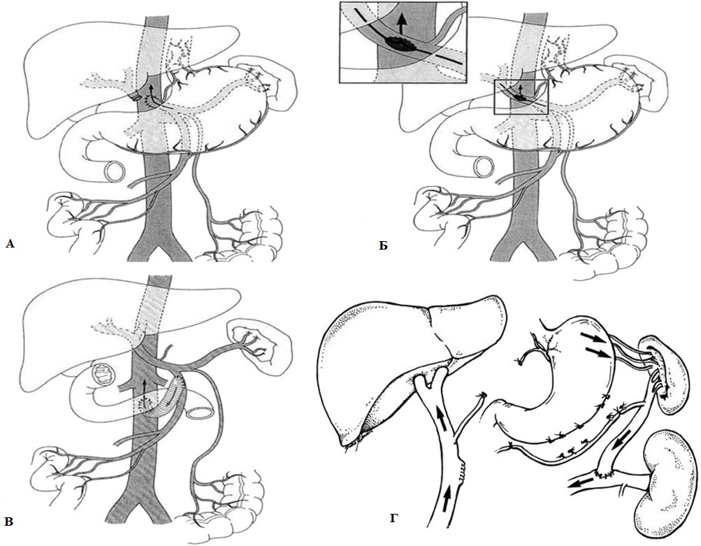
Рисунок 4 - Портосистемные шунты: (А) сквозной портокавальный шунт; (Б) сквозной портокавальный шунт; (В) сквозной мезокавальный шунт; (Г) дистальный спленоренальный шунт.
Процедуры шунтирования, хотя и не являются лечебными, обеспечивают более длительное и эффективное лечение, чем медикаментозная или эндоскопическая терапия, в предотвращении повторного варикозного кровотечения [12, 131].
Среди методов эндоскопического лечения [132], трансэндоскопическая склеротерапия на протяжении нескольких десятилетий доказала свою эффективность как в лечении острого кровотечения, так и в первичной и вторичной профилактике [133]. Однако, этот метод в основном применяется для вторичной профилактики из-за высокой частоты рецидивов кровотечения, которая составляет от 30 до 50% [134, 135].
С момента внедрения процедуры трансъюгулярного внутрипеченочного портосистемного шунтирования (TIPS) в клиническую практику несколько десятилетий назад как радиологического метода лечения некоторых сопутствующих осложнений портальной гипертензии, она зарекомендовала себя как эффективное средство [136]. TIPS, проводимая интервенционным рентгенологом через внутреннюю яремную вену, создаёт внутрипеченочный шунт между воротной и печеночной венами, тем самым уменьшая портальное давление [137].
Процедура проводится с помощью чрескожной пункции правой внутренней яремной вены [138]. Стриктуры обнаруживаются с помощью рентгеноскопии и ультразвукового исследования. Используя модификацию методики Селдингера, проводник вводят во внутрипеченочную ветвь печеночной вены [139]. Иглу продвигают по направляющей проволоке через вещество печени в близлежащую ветвь воротной вены. Полученный тракт расширяют с помощью баллона. Для поддержания проходимости сообщения между печеночной и воротной венами устанавливается расширяемый стент диаметром от 8 до 10 мм [140]. Преимущества TIPS включают немедленную портальную декомпрессию, отсутствие необходимости в общей анестезии и отсутствие необходимости в проникновении в портальный тракт [141]. Наиболее распространенными показаниями для установки TIPS является рефрактерный асцит и варикозное кровотечение. TIPS может служить мостом к трансплантации печени, поскольку TIPS явлется более дешевым и облегчает процесс трансплантации [142, 143].

1.5 Роль портосистемных шунтов в лечении портальной гипертензии
Успешная операция по шунтированию позволяет облегчить портальную гипертензию и скорректировать большинство ее осложнений [144]. Ранние послеоперационные осложнения включают кровотечение, серому, абсцесс, энцефалопатию, инфицирование протеза и тромбоз [145]. Существуют потенциальные отдаленные осложнения, наиболее значимые из этих осложнений включают тромбоз шунта, повышенный хирургический риск при последующей трансплантации печени, развитие портосистемной энцефалопатии [146]. Тромбоз шунта является серьезным осложнением, и может быть связан с техническими проблемами, такими как компрессия трансплантата и его перегиб, или состояние гиперкоагуляции у пациентов с синдромом Бадда–Киари. Тромбоз обычно проявляется рецидивирующим варикозным кровотечением и асцитом, или признаками и симптомами механической желтухи [147]. Кровоизлияние в варикозное расширение вен после окклюзии шунта может быть опасным для жизни [148]. В случаях тромбоза шунта, шунт может быть восстановлен либо путем хирургической ревизии, либо путем радиологического вмешательства путем чрескожной реканализации и/или баллонной ангиопластики [149,150]. Кроме того, дисфункция шунта и тромбоз могут быть вторичными по отношению к сдавлению нижней полой вены увеличенной хвостатой долей, уменьшая поток в шунте в направлении системного венозного оттока [151]. У шунтов есть недостатки, связанные с пропусканием портальной крови в обход печени, которая выполняет метаболические функции. Это приводит к предрасположенности пациента к развитию печеночной энцефалопатии, а также острой печеночной недостаточности [152]. Печеночная энцефалопатия - это особый вид дисфункции головного мозга, вызванный печеночной недостаточностью и/или портально-системным шунтированием [19].
Энцефалопатия является частой проблемой после традиционной операции по шунтированию у пациентов с циррозом печени, но встречается нечасто у пациентов без заболеваний паренхимы печени [149]. Энцефалопатия после наложения шунтов может возникать из-за уменьшения гепатопетального кровотока, что приводит к функциональному нарушению органа и к увеличению поступления токсических веществ в системный кровоток через печень [153]. Несколько факторов могут быть вовлечены в развитие печеночной энцефалопатии, включая снижение синтеза белков плазмы с сопутствующим снижением внутрисосудистого онкотического давления, нарушение внутрисосудистой транспортной способности токсинов, увеличение внутри- и внепеченочного шунтирования портальной венозной крови в системный кровоток, снижение способности печени обеспечивать биохимическую детоксикацию нейротоксинов аммиака и марганца, активация астроцитарных (периферический тип) бензодиазепиновых рецепторов; измененная экспрессия нескольких ключевых белков и ферментов, включая моноаминоксидазу В и глутаминсинтетазу в астроцитах; и повышение уровня оксиндола в крови [16].
Среди методов предотвращения существует консенсус в отношении лечения осложнений печеночной энцефалопатии, что все мероприятия направляются на очистку кишечника, чтобы содержание аммиака кишечника и, возможно, других токсичных веществ, производимых кишечником/ микробиотой, в крови снижается [154]. Аммиак остается ключевым нейротоксином кишечного происхождения, участвующим в патогенезе печеночной энцефалопатии [23]. Очистка кишечника обычно проводится с использованием нерассасывающихся дисахаридов, которые обладают как катарсическим, так и пребиотическим действием, вызывая подкисление толстой кишки (что уменьшает обратную- диффузия аммиака из просвета кишечника в кровь) и способствующий использованию азота для роста бактерий, что увеличивает выведение азота из кишечника [19]. Наиболее широко принятым препаратом в качестве первой линии лечения является лактулоза. Также используются другие препараты, такие как рифаксимин и неомицин. [155]. Однако, несмотря на достаточно широкий спектр медикаментозных средств для снижения признаков печеночной энцефалопатии, данные средства не показывают длительной эффективности [156].
У пациентов с циррозом печени, вероятно, разовьется послеоперационная печеночная энцефалопатия после создания неселективных портосистемных шунтов, которые полностью отклоняет портальный кровоток от печени и приводит к потере гепатопетального портального кровотока [157].
Хроническая портосистемная энцефалопатия, которая может развиться после операции по шунтированию и может быть невосприимчивой к медикаментозному лечению, является разрушительной клинической проблемой, которая ухудшает жизнь и приводит к постоянному неврологическому дефициту [24]. Энцефалопатия печени классифицируется на три основных типа в зависимости от его происхождения или причины [158].
Первый - это тип А, что соответствует энцефалопатии, связанной с острым поражением печени. Следующий - тип В, который касается печеночной энцефалопатии, связанной с портосистемным шунтированием, которое не обязательно включает какие -либо изменения в гепатоцитах. Третий, называемый типом С, связан с циррозом печени и портальной гипертензией с портосистемным шунтированием [159].
Косвенные признаки, указывающие на дисфункцию шунта, возникают из-за последствий повышения давления в воротной вене, таких как увеличение размера селезенки, новый или рецидивирующий асцит и увеличение размера или развитие новых спонтанных портосистемных коллатералей [160].

1.6 Моделирование портальной гипертензии в эксперименте
Сложности патогенеза портальной гипертензии и с трудностями в экстраполяцией доклинических исследований в клинику, разработка эффективных терапевтических средств требует дальнейшего изучения [161]. Наличие соответствующих моделей на животных имеет решающее значение при изучении различных заболеваний, в том числе заболеваний печени [25]. Исследования in vivo очень полезны для изучения патофизиологии гипердинамического кровообращения, связанного с портальной гипертензией [26]. Существуют примеры доклинических исследований, где авторы ставили цель разработать модель портальной гипертензии. В большинстве работ основным методом является перевязка воротной вены, что не в полной мере позволяет моделировать состояние печени при нарушениях печеночного кровотока [162.]. Животная модель портальной гипертензии при нецирротической идиопатической портальной гипертензии была создана Klein и соавт. [163]. Модели постпеченочной ПГ на животных, такие как для синдрома Бадда-Киари, широко не используются и не являются хорошо валидированными [164]. Тем не менее, возможно имитировать это заболевание путем постепенной обструкции надпеченочной нижней полой вены у крыс, как описано Orloff и соавт. [165]. Ранее как одна из лучших животных моделей печеночной энцефалопатии, воспроизводились на таких животных, как собаки [25].
Портально-системное шунтирование, процедура, при которой нормальный поток крови из воротной вены частично или полностью перенаправляется в системный кровоток, минуя печень, приводит к уменьшению способности печени выделять аммиак, что, в свою очередь, может вызвать гипераммониемию даже в отсутствие заболевания печени [166]. Портокавальный анастомоз «конец в бок» увеличивает уровень аммиака в крови и вызывает неврологические нарушения [167]. Утечка крови во время такого шунтирования может привести к атрофии печени [168]. Хотя проведение и создание таких моделей и возможно у больших животных, например, у свиней, выполнение подобных операций у мышей представляет значительные трудности.
В качестве альтернативы, модели, основанные на градуированном стенозе воротной вены (что приводит к спонтанным портально-системным шунтам и различным степеням портально-системного шунтирования) являются более простыми для разработки. Однако такие модели обладают большей вариабельностью и, следовательно, менее воспроизводимы [169]. Это подчеркивает необходимость разработки новых, более универсальных хирургических моделей портальной гипертензии, особенно для экспериментов на мелких лабораторных животных, таких как мыши, где стандартные подходы могут быть неприменимы
При ПГ происходит увеличение резистентности печени может привести к приобретенным печеночным шунтам, где степень шунтирования увеличивает риск развития тяжелой печеночной энцефалопатии [170]. Порто-системное шунтирование без нарушения функции печени, очевидно, не является моделью заболевания печени, равно как и моделью трансъюгулярного внутрипеченочного портосистемного шунтирования. У животных, подвергнутых порто-кавальному шунтированию, как правило повышается уровень аммиака/глютамина в головном мозге, изменяется циркадный цикл, возникает гипокинезия и снижается память и способность к обучению [171].
Портально-системное шунтирование у животных без заболевания печени не моделирует патологию печени, но позволяет изучить эффекты обхода печеночного фильтра на организм. Такие исследования являются ценными для понимания механизмов развития печеночной энцефалопатии и для разработки стратегий её лечения

1.7 Иновационные подходы тканевой инженерии и клеточной трансплантации к лечению печёночной недостаточности
Печень играет центральную роль в азотистом обмене всего организма. Печеночная недостаточность и возникающая в результате гепатоцеллюлярная дисфункция приводят к нарушению азотистого гомеостаза организма [22]. В постабсорбтивном состоянии аммиак вырабатывается в равных количествах в тонком и толстом кишечнике [172]. Синтез аммиака в тонком кишечнике связан с расщеплением аминокислот, в то время как выработка аммиака в толстом кишечнике вызвана бактериальным расщеплением аминокислот и мочевины. Вклад кишечника в гипераммониемическое состояние, наблюдаемое при печеночной недостаточности, в основном обусловлен портакавальным шунтированием, а не результатом изменений метаболизма аммиака в кишечнике [173]. Аммиак, образующийся в результате 1) расщепления азотистых веществ в кишечнике и 2) использования глютамина в качестве метаболического топлива в тонком кишечнике, поглощается печенью, где он подвергается детоксикации путем превращения в мочевину и, в меньшей степени, глютамин. В некоторых случаях глютамин воротной вены действует как источник азота мочевины. В конечном счете, однако, большая часть избытка аммиачного азота выводится опосредованно (через глютамин (кровь) - глутамин (тонкий кишечник) - аммиак (воротная вена) или непосредственно в печени в виде мочевины. Портально-системное шунтирование крови, как это происходит при хроническом циррозе печени или после хирургического создания портокавального шунта, приводит к тому, что портальная кровь поступает в обход нормального механизма детоксикации аммиака в печени. При этом состоянии уровень аммиака в крови заметно повышается, увеличивая нагрузку на внепеченочные ткани, такие как скелетные мышцы, мозг и почки, при поддержании гомеостаза аммиака [174].
Согласно ранее проведенному исследованию, портакавальный анастомоз приводил к атрофии печени, гипераммониемии и потере активности глутаминсинтетазы в гомогенатах печени до 90% [175]. Этот эффект, который, по-видимому, необратим, вероятно, отражал избирательную потерю перивенозных гепатоцитов после портакавального анастомоза.
В этой связи, тканевая инженерия показала перспективность выращивания тканей in vitro для замены дисфункциональных органов in vivo [27]. Однако его применение для регенерации крупных функциональных органов достигло незначительного клинического успеха [28]. Одна из основных причин заключается в том, что эти органы имеют обильную, хорошо организованную кровеносную сеть, которая слишком сложна для того, чтобы современные методы могли воспроизвести ее в инженерных тканях [29].
Плохая васкуляризация стала критическим ограничением, объясняющим неудовлетворительную эффективность искусственных трансплантатов тканей в организме [30]. В этой связи, по причине трудности выполнения трансплантации органов, «трансформация» вместо «пересадки» органа может послужить оптимальным решением. Данная трансформация может быть основана на реконструкции существующего органа в организме, чтобы развить функцию другого, дисфункционального. Согласно результатам проведенного ранее исследования, исследователи в эксперименте превратили селезенку в орган, который функционирует как печень [31]. Трансформация селезенки в функционирующую печень проходила в два этапа: ремоделирование ткани селезенки и пересадка клеток печени в реконструированную селезенку. Таким образом пересаженные клетки печени — аутотрансплантат, аллотрансплантат или ксенотрансплантат — должны выживать, расти и выполнять физиологические функции печени в организме мыши. Однако, в данном исследовании исследователи провели вначале хирургическую операцию по перемещению селезенки с ее первоначального места (из брюшной полости в подкожное расположение) чтобы облегчить последующие повторные внутриселезеночные инъекции, что показывает некоторую сложность в исполнении данной процедуры. Результаты вышеуказанного исследования показали, что трансформированная ткань была сопоставима по размеру с нативной печенью и вмещала достаточное количество функционирующих клеток печени. Трансформированная ткань демонстрировала стандартные функции печени (например, выработку альбумина и метаболизм лекарств), но и, что более важно, спас мышей от двух типов экстремальных повреждений: фульминантной печеночной недостаточность и 90%-ной гепатэктомии. В экспериментальной хирургии подкожная транспозиция селезенки выполняется главным образом для создания портосистемного анастомоза без сосудистого вовлечения [176].
Таким образом, в вышеуказанном исследовании «функция» печени внедренная в селезенку выполнялась вне кровотока, что показывает некую не совершенность данной модели «трансформации» селезенки, и требует нахождения более эффективной модели в эксперименте.
Различные анатомические органы для имплантации клеток, такие как печень, селезенка, брюшинная полость, почки, легкие, поджелудочная железа были исследованы с момента внедрения метода трансплантации, но их результаты не являются окончательными из-за большого методологического разнообразия [32]. Трансплантация изолированных гепатоцитов представляет интерес из-за ее потенциальной роли в лечении тяжелых заболеваний печени [33]. Проведенные ранее исследования продемонстрировали, что изолированные гепатоциты также могут быть успешно трансплантированы во множество других органов, включая брюшину [34] и селезенку [35], и трансплантированные гепатоциты являлись функционально активными.
Селезенка считается наиболее привилегированным анатомическим участком для трансплантации гепатоцитов [32], так как селезенка может захватывать ограниченное, но достаточное количество гепатоцитов внутри своих синусоид, обеспечивая условия, очень похожие на естественное клеточное микроокружение. Некоторые авторы утверждают, что чтобы успешно применять этот метод при лечении хронических заболеваний печени и энцефалопатии, в селезенке должно быть сформировано достаточное количество печеночной паренхимы. Чтобы это произошло, необходимо либо провести повторные инъекции гепатоцитов, либо гепатоциты должны иметь возможность размножаться в селезенке [36].
Таким образом, трансплантация внутрипеченочных гепатоцитов может быть полезной, демонстрируя потенциальную терапевтическую ценность при лечении заболеваний печени [33].

1.8 Резюме
На основании некоторых исследований, результаты проведенного ранее систематического обзора показывают значимость хирургических шунтов у пациентов с портальной гипертензией по сравнению с TIPS [177]. С точки зрения заболеваемости, смертности, 2‑ и 5‑летней выживаемости хирургическое шунтирование превосходило TIPS, как и вероятность функционирования шунта [177]. В данном случае, модели на животных имеют решающее значение для ответа на конкретные патофизиологические вопросы [178]. Они также ценны тем, что позволяют первоначально исследовать, понимать и тестировать новые терапевтические стратегии, которые не могли быть проведены на людях. Поэтому жизненно важно выбрать подходящую модель при рассмотрении ключевых особенностей заболеваний печени, подлежащих изучению. Необходимо разработать наиболее простые и приемлемые операции, позволяющие в комплексе решать вышеуказанные проблемы на современном этапе развития медицины. Возникает необходимость в углубленном изучении ряда хирургических приёмов и роли внутриорганного шунтирования в декомпресиии портальной гипертензии, а при получении новых данных изучить непосредственные и отдалённые результаты, предложенной хирургической методики. Портально-системное шунтирование крови, как это происходит при хроническом циррозе печени или после хирургического создания портокавального шунта, приводит к тому, что портальная кровь поступает в обход нормального механизма детоксикации аммиака в печени. Трансплантация изолированных гепатоцитов представляет интерес из-за ее потенциальной роли в лечении тяжелых заболеваний печени [33]. Проведенные ранее исследования продемонстрировали, что изолированные гепатоциты также могут быть успешно трансплантированы во множество других органов, включая брюшину [34] и селезенку [35], и трансплантированные гепатоциты являлись функционально активными. Селезенка считается наиболее привилегированным анатомическим участком для трансплантации гепатоцитов [32], так как селезенка может захватывать ограниченное, но достаточное количество гепатоцитов внутри своих синусоид, обеспечивая условия, очень похожие на естественное клеточное микроокружение. Некоторые авторы утверждают, что чтобы успешно применять этот метод при лечении хронических заболеваний печени и энцефалопатии, в селезенке должно быть сформировано достаточное количество печеночной паренхимы. Чтобы это произошло, необходимо либо провести повторные инъекции гепатоцитов, либо гепатоциты должны иметь возможность размножаться в селезенке [36].
Таким образом, наше исследование было направлено на оценку результатов лечения осложненной портальной гипертензии на фоне перенесенных портосистемных шунтирующих вмешательств путем использования интракорпорального аутоорганического биофильтра в эксперименте.

2 МАТЕРИАЛЫ И МЕТОДЫ ИССЛЕДОВАНИЯ

2.1 Общая характеристика исследования
Исследование проводилось в Лаборатории экспериментальной медицины научно-исследовательского института фундаментальной и прикладной медицины им. Б. Атчабарова, НАО Казахского национального медицинского университета им. С.Д. Асфендиярова, г.Алматы, Казахстан.
Проведение исследования было одобрено Локальным этическим комитетом Казахского национального медицинского иниверситета им. С.Д. Асфендиярова (Протокол заседания ЛЭК №2(93) от 23.02.2020 года.
Содержание животных и проведение эксперимента осуществлено в соответствии с международными правилами «Guide for the Care and Use of Laboratory Animals» (National Research Council, 2011), а также с этическими принципами Европейской конвенции по защите позвоночных животных, для экспериментальных и других научных целей (Страсбург, 2006).
Программа исследования запланирована как экспериментальная. В исследовании использовались 502 крысы, полученные из вивария Научно-исследовательского фундаментальной и прикладной медицины им. Б. Атчабарова (Алматы, Казахстан) со стандартным рационом питания и ухода.
Дизайн исследования включает 3 блока:
I блок – создание осложненной модели ПГ методом сужения просвета каудальной полой вены, (n - 160);
II блок- создание модели интракорпорального аутоорганического биофильтра (n - 18);
III блок –применение портосистемных шунтирующих вмешательств на фоне модели осложненной ПГ и модели интракорпорального аутоорганического биофильтра (n - 324);

2.2 Первый блок – Моделирование осложненной портальной гипертензии методом сужения просвета каудальной полой вены
Первый блок экспериментального исследования проводили на крысах (n = 160) массой 190–220 г. Животные до и после операции содержались в Виварии НИИ фундаментальной и прикладной медицины им. Б. Атчабарова (г. Алматы, Казахстан) на стандартном рационе и уходе.
Лабораторных животных (n = 160) разделили (рандомизация) на пять групп (рисунок 5).
Группа I: контрольная группа (CG): вмешательства не было (n = 20);
Группа II: вторая группа контроля (SG): грудная полость вскрывалась правосторонним боковым доступом, сужение каудальной полой вены не производилось (n = 20);
Группа III: интервенционная группа (IG-1): просвет каудальной полой вены сужен пластиковым кольцом на 25% в области, расположенной над диафрагмой (n = 40);
Группа IV: интервенционная группа (IG-2): просвет каудальной полой вены сужен пластиковым кольцом на 50% в области, расположенной над диафрагмой (n = 40);
Группа V: интервенционная группа (IG-3): просвет каудальной полой вены сужен на 75% в области, расположенной над диафрагмой (n = 40).

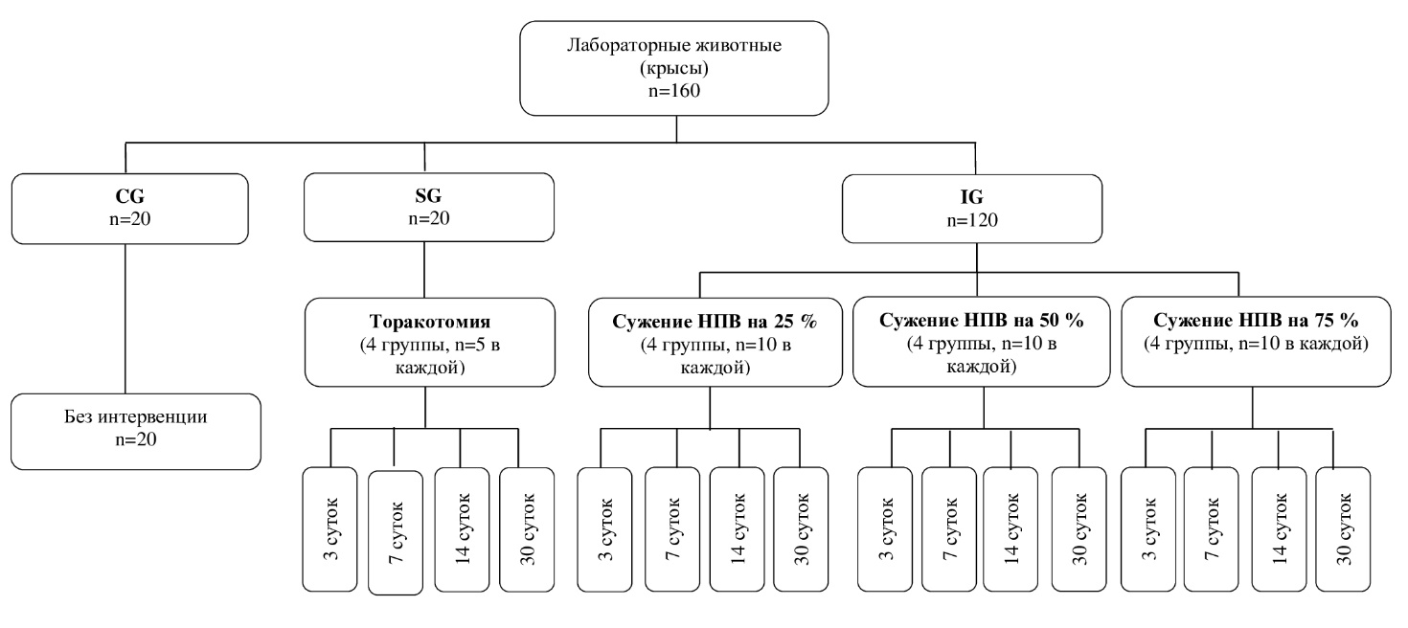

Рисунок 5 - Распределение лабораторных животных I блока по
моделированию осложненной портальной гипертензии путем сужения просвета каудальной полой вены

    - Создание модели осложненной портальной гипертензии
методом сужения просвета каудальной полой вены в эксперименте
Эксперименты на лабораторных животных проводились в операционной лаборатории Лаборатории экспериментальной медицины НИИ фундаментальной и прикладной медицины им. Б. Атчабарова (г. Алматы, Казахстан).
Все крысы содержались в стандартных условиях, свободных от патогенов при комнатной температуре (15–25 °С), влажности 50–60 % с 12-часовым циклом свет/темнота и имели свободный доступ к пище и воде [179].
Животные находились натощак в течение 12 ч (без ограничения к приему воды). Место операции тщательно выбривали под общей анестезией (кетамин 80 мг/кг + ксилазин 10 мг/кг) [180]. Доза и время введения анестетиков заносились в журнал эксперимента. Лабораторных животных фиксировали на станке в положении на левом боку. Все операции выполняли с использованием бинокулярной лупы (тип 1,2–3,5×, Китай).
Моделирование печеночной гипертензии выполнялось одним хирургом для обеспечения технической однородности. Моделирование окклюзии каудальной полой вены в эксперименте проводили по ранее изложенной методике [181] (рисунок 6).

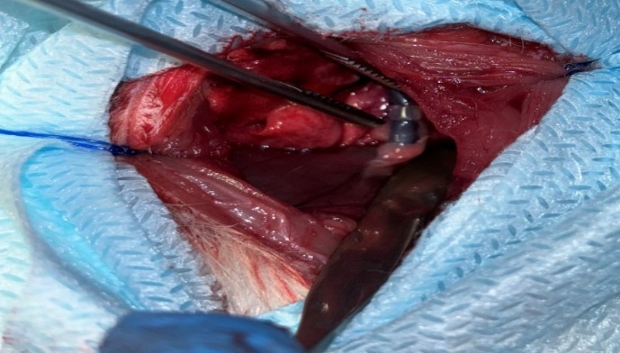

Рисунок 6 - Моделирование окклюзии каудальной полой вены на 50% в эксперименте

После обработки операционного поля была выполнена правосторонняя боковая торакотомия с предварительной инфильтрацией 0,25% раствором новокаина каудальной полой вены. После этого отделяли каудальную нижнюю полую вену над диафрагмой от окружающих тканей тупым путем. Таким образом, ствол каудальной полой вены был выделен и размещен близко к месту, где отходят ветви печеночных вен.
Перед созданием модели сужения, необходимо было измерить нормальный диаметр просвета каудальной полой вены. На основании измерений в ранее проведенных исследованиях учитывали средний диаметр каудальной полой вены у крыс, который составил 3,2 ± 0,1 мм по расчетам доплеровского анализа [182] и 3,1 ± 0,4 мм в исследовании in vitro [183]. В зависимости от планируемой модели 25%, 50% и 75% степени сужения каудальной полой вены изготавливали пластиковые полукруглые кольца необходимого размера методом 3D принтинга.
Анестезию поддерживали путем повторных инъекций кетамина в дозе
20 мг/кг в случае положительного ответа на хирургический стресс или наблюдаемого прерывистого пережатия хвоста [184]. После завершения процедуры мышечный и кожный слои были закрыты полипропиленом 4–0.
Всем животным опытных групп внутримышечно вводили пенициллин (20 ЕД/сут) в течение пяти дней. Животные из КГ содержались в нормальных условиях и не подвергались никаким процедурам.

  - Второй блок - создание модели интракорпорального
аутоорганического биофильтра
Второй блок экспериментального исследования проводили на крысах (n = 18) массой 190–220 г. Животные до и после операции содержались в Виварии НИИ фундаментальной и прикладной медицины им. Б. Атчабарова (г. Алматы, Казахстан) на стандартном рационе и уходе.

    - Моделирование интракорпорального аутоорганического
биофильтра в эксперименте
Методика моделирования интракорпорального аутоорганического биофильтра была запатентована в патенте на изобретение РК [185] и Евразийском предпатенте на изобретение [186]. В целях моделирования интракорпорального аутоорганического биофильтра в эксперименте лабораторных животных фиксировали на станке в положении на спине. Все операции выполняли с использованием бинокулярной лупы (тип 1,2–3,5×, Китай). Доступ был произведен путем верхнесрединной лапаротомии, с последующей резекцией доли печени.
Резецированную печень канюлировали, в последующем промывали сбалансированным солевым раствором Thermo Scientific Pierce Hanks (раствор теплый 30 градусов). Промывали до тех пор, пока все элементы крови не удалились. Далее удалили строму от паренхимы с помощью скарификации. Получилась паренхима печени, которой в последующем механически проводилось диспергирование.
Механическое диспергирование печени проводилось следующим образом: печень перфузировали холодным физиологическим раствором с добавлением коллагеназы I типа (ПанЭко, Россия) без содержания ионов [Са+].
Затем полученную субстанцию (клеточную суспензию) центрифугировали в течение 5 мин при 500 оборотах/мин, для отделения гепатоцитов от перфузионной среды (рисунок 7). Чтобы свести к минимуму утечку из места инъекции и стекание в воротную вену, была применена временная окклюзия сосудов в области селезенки и клипирование в месте инъекции [35].

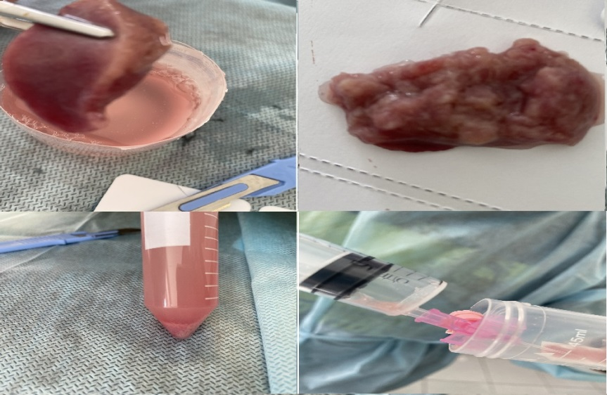
Рисунок 7 - Процесс получения и подготовки гепатоцитов для их внедрения в паренхиму селезенки лабораторных животных

В ходе данного эксперимента нами использовался преднизолон для предотвращения отторжения трансплантированных гепатоцитов. Так как преднизолон является глюкокортикостероидом, который обладает мощным противовоспалительным и иммуносупрессивным действием, это сделало его нашим выбором для предотвращения иммунного ответа организма на внедренные клетки.Преднизолон вводился интраперитонеально в дозировке 30 мг/кг массы тела животного за три дня до трансплантации клеток. Дозировка была рассчитана на основе предварительных испытаний и литературных данных, подтверждающих эффективность и безопасность применения преднизолона в подобных экспериментальных моделях.
Применение преднизолона направлено на подавление иммунной реакции селезенки к трансплантированным гепатоцитам, что должно способствовать уменьшению риска отторжения и улучшению интеграции клеток в паренхиму органа.

2.3.2 Проведение МТТ-теста
MTT-тест является стандартным методом для определения клеточной жизнеспособности и метаболической активности. Этот тест основан на способности митохондрий живых клеток преобразовывать желтый растворимый в воде реагент MTT в фиолетовый нерастворимый формазан.
Исследование было проведено в условиях научной лаборатории «Центр коллективного пользования» НИИ фундаментальной и прикладной медицины им. Б. Атчабарова.
Использовались первичные гепатоциты, изолированные из печени крыс стандартным методом коллагеназного переваривания. Для культивирования гепатоцитов использовалась специализированная среда, подходящая для поддержания их жизнеспособности и функциональности. Раствор MTT (3-(4,5-диметилтиазол-2-ил)-2,5-дифенилтетразолиевый бромид) готовился непосредственно перед использованием. Использовался для растворения формазана после реакции с живыми клетками.
После изоляции и культивирования гепатоцитов в соответствующей среде, клетки инокулировали в лунки 96-луночного планшета и инкубировали для достижения оптимальной конфлюэнтности. Затем в каждую лунку добавляли MTT-раствор и инкубировали клетки в CO2-инкубаторе при 37°C для протекания реакции между живыми клетками и MTT, в результате которой образуется нерастворимый фиолетовый формазан. После инкубации среду удаляли, а образовавшийся осадок формазана растворяли в ДМСО.
Оптическую плотность полученного раствора измеряли с помощью спектрофотометра при длине волны 570 нм. Полученные данные позволяли оценить метаболическую активность и жизнеспособность гепатоцитов перед их использованием в экспериментальных процедурах инвазии.
Результаты измерений оптической плотности представлены в таблице 2. Измерения проводились для трех параллельных образцов, и данные представлены в виде среднего значения ± стандартное отклонение.

Таблица 2 - Результаты измерений оптической плотности

Образец | Оптическая плотность  (ОД, 570 нм) | Стандартное отклонение
Исследуемая группа | 0.82 | ±0.06

Так как в ряде исследований приведены значения ОД в диапазоне от 0.7 до 1.0 для здоровых, хорошо функционирующих гепатоцитов. Эти значения могут служить базовым ориентиром для сравнения с результатами вашего эксперимента.
Полученные данные указывают на то, что гепатоциты, использованные в исследовании, обладают высокой метаболической активностью и жизнеспособностью. Результаты MTT-теста подтверждают, что гепатоциты, подготовленные для инвазии, являются жизнеспособными и подходят для дальнейшего использования в экспериментальных процедурах.
Процесс внедрения гепатоцитов в паренхиму селезенки лабораторных животных продемонстрирован на рисунке 8.

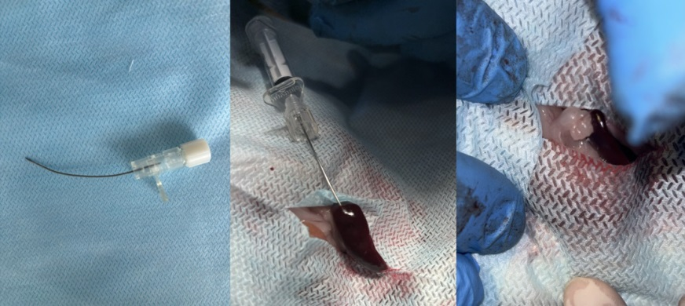

Рисунок 8- Процесс внедрения гепатоцитов в паренхиму селезенки лабораторных животных

  - Третий блок - применение портосистемных шунтирующих
вмешательств на фоне модели осложненной ПГ и модели интракорпорального аутоорганического биофильтра
Третий блок экспериментального исследования проводили на крысах (n = 324) массой 190–220 г. Животные до и после операции содержались в Виварии НИИ фундаментальной и прикладной медицины им. Б. Атчабарова (г. Алматы, Казахстан) на стандартном рационе и уходе.
Животным были присвоены идентификационные номера (ID), далее путем применения генератора случайных чисел животные рандомизировано были распределены на 3 группы (рисунок 9):
Группа I: В этой группе животным производилось моделирование ПГ c сужением каудальной полой вены + применялся портокавальный шунт (PCG) (n = 108). Группа I была разделена на 3 серии:
Серия 1 – производилось моделирование ПГ c сужением каудальной полой вены на 25% + применялся портокавальный шунт (n=36), (PCG25).
Серия 2 – производилось моделирование ПГ c сужением каудальной полой вены на 50% + применялся портокавальный шунт (n=36), (PCG50).
Серия 3 – производилось моделирование ПГ c сужением каудальной полой вены на 75 % + применялся портокавальный шунт (n=36), (PCG75).
Группа II: В этой группе животным производилось моделирование ПГ c сужением каудальной полой вены + применялся интракорпоральный аутоорганический биофильтр (n = 108), (IAB).
Серия 1: Моделирование ПГ с сужением каудальной полой вены на 25% +
применение интракорпорального аутоорганического биофильтра (n=36), (IAB25).
Серия 2: Моделирование ПГ с сужением каудальной полой вены на 50% +
применение интракорпорального аутоорганического биофильтра (n=36), (IAB50).
Серия 3: Моделирование ПГ с сужением каудальной полой вены на 75% +
применение интракорпорального аутоорганического биофильтра (n=36), (IAB75).
Группа III: В этой группе животным производилось моделирование ПГ c сужением каудальной полой вены + применялся портокавальный шунт + применялся интракорпоральный аутоорганический биофильтр (n = 108), (PCG+IAB).
Серия 1: Моделирование ПГ с сужением каудальной полой вены на 25% +
применение портокавального шунта + применение интракорпорального аутоорганического биофильтра (n=36), (PCG+IAB25).
Серия 2: Моделирование ПГ с сужением каудальной полой вены на 50% +
применение портокавального шунта + применение интракорпорального аутоорганического биофильтра (n=36), (PCG+IAB50).
Серия 3: Моделирование ПГ с сужением каудальной полой вены на 75% +
применение портокавального шунта + применение интракорпорального аутоорганического биофильтра (n=36), (PCG+IAB75).
Данный блок исследования оценивал эффективность стратегий лечения осложненной портальной гипертензии при использовании портосистемных шунтирующих вмешательств, применения интракорпорального аутоорганического биофильтра, а также рассматривал влияния комплексного применения портокавального шунта + интракорпорального аутоорганического биофильтра на результаты.

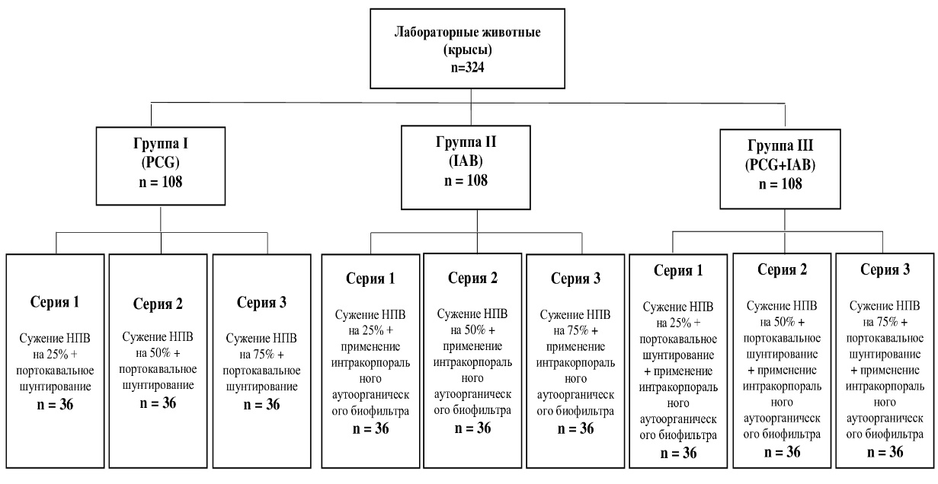

Рисунок 9 - Распределение лабораторных животных III блока по
применению портосистемных шунтирующих вмешательств на фоне модели осложненной ПГ и модели интракорпорального аутоорганического биофильтра
Животные были выведены из эксперимента в изучаемые сроки исследования ранее разработанным методом [187]. Предложенный способ вызывает почти одновременную остановку дыхания и деятельности сердечно-сосудистой системы, что исключает морфофункиональные нарушения в клетках и тканях животного, искажающие картину эксперимента.

2.4.1 Создание шунта. Хирургическая процедура
В рамках нашего исследования, портокавальный шунт был выполнен у PCG/PCG+IAB групп. До операции животные были ограничены в пище в течение 12 часов, при этом доступ к воде оставался неограниченным.
Подготовка к операции включала тщательное выбривание операционного поля под общей анестезией (кетамин (80 мг/кг) и ксилазин (10 мг/кг)) [188]. Данные о дозировке и времени введения анестетиков тщательно фиксировались в журнале эксперимента. Для проведения операции лабораторных животных размещали на операционном станке в положении лежа на спине, обеспечивая их надежную фиксацию.
Создание модели шунта выполнялось одним хирургом для обеспечения технической однородности. Моделирование окклюзии каудальной полой вены в эксперименте проводили по ранее изложенной методике [181].
Анестезию поддерживали путем повторных инъекций кетамина в дозе
20 мг/кг в случае положительного ответа на хирургический стресс. После завершения процедуры мышечный и кожный слои были закрыты полипропиленом 4–0.
Всем животным опытных групп внутримышечно вводили пенициллин (2000 ЕД/сут) в течение пяти дней. Животные группы CG содержались в нормальных условиях и не подвергались никаким процедурам.

2.4.1.1 Создание порто-кавального шунта в эксперименте
После обработки операционного поля, верхнесрединным лапаротомным доступом был выполнен вход в брюшную полость. Кишечник был отведен влево и накрыт марлей, смоченной в физиологическом растворе, чтобы обнажить нижнюю полую вену и воротную вену. Рассечение и сосудистые анастомозы были выполнены микрохирургическим методом с помощью операционного микроскопа (Zeiss; OPMI-1FR). Нижнюю подпеченочную полую вену, воротную вену пережимали микроклеммой и на его стенках выполняли венотомию. Вводили однократный болюс 250 МЕ гепарина. Для выполнения анастомозов бок в бок использовался нейлоновая нить 9-10/0. Далее, брюшную полость зашивали в два слоя непрерывными швами [189] (рисунок 10).

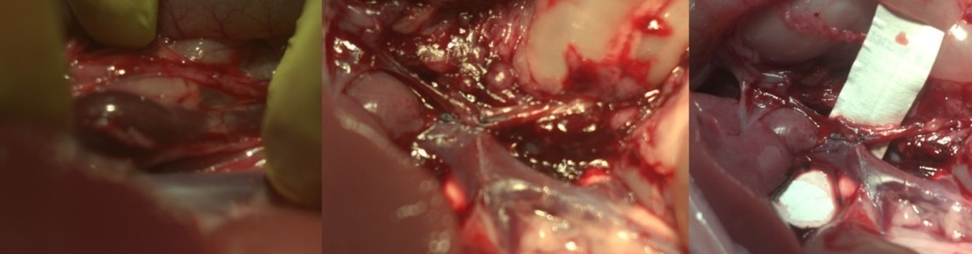

Рисунок 10 - Портокавальный шунт «бок в бок»
2.5. Методы исследования
Во всех группах I, II, III блоков исследования для мониторинга состояний животных перед началом эксперимента и на последующие 1, 3, 7, 14, 30 и 60 сутки были применены следующие методы исследования: измерение массы тела лабораторных животных, измерение температуры тела, оценка боли по шкале Гримас, макроскопия органов брюшной полости (печени, селезенки), измерение массы печени, поведенческий тест, гистологическая оценка, морфометрия органов брюшной полости, лабораторный анализ, измерение портального давления, оценка выживаемости животных.

2.5.1 Оценка массы тела животных
Измерение массы тела лабораторных животных во всех группах I, II, III блоков исследования было произведено начиная с исходного фона, с последующей ее динамикой в последующие 1, 3, 7, 14, 30 , и 60 сутки, что соответствовало завершающему сроку экспериментального исследования. Массу тела животных измеряли в вышеуказанные сроки с помощью весов с точностью до 1 г (MonoBloc Mettler, Толедо, США). Измерения производили трижды с расчётом средней величины, с вычислением градиента, то есть разницы между тримя показателями. Индивидуальная потеря веса более чем на 20% от исходного веса в любой момент эксперимента была определена как гуманная конечная точка [190].

2.5.2 Оценка термометрии кожных покровов лабораторных животных
Оценка температуры кожных покровов было проведена с целью косвенного определения воспалительного процесса. Учитывая патофизиологию процесса портальной гипертензии и возможности исключения влияния инфекционного процесса на модель в эксперименте, было проведено изучение массы тела и температуры лабораторных животных.
У лабораторных животных всех групп I, II, III блоков исследования для определения степени влияния моделирования осложненной модели ПГ методом сужения просвета каудальной полой вены (I блок), влияния модели интракорпорального аутоорганического биофильтра (II блок), и влияния применения портосистемных шунтирующих вмешательств на фоне модели осложненной ПГ и модели интракорпорального аутоорганического биофильтра на изменения температуры брюшной полости использовали медицинский электронный инфракрасный термометр Beurer FT55 (Германия), позволяющий бесконтактно регистрировать температуру поверхностей предметов, в том числе биологических объектов, за 1–2 секунды с точностью измерения до±0,2 С. Температура в помещении, где проводились измерения, находилась в диапазоне от 18 °C до 25 °C, при использовании обычного цифрового гидротермометра с тепловым разрешением 0,1 °C.
Измерение температуры производили на 1, 3, 7, 14, 30 , и 60 сутки. Измерения производили трижды с расчётом средней величины, с вычислением температурного градиента, то есть разницы между двумя показателями.

2.5.3 Оценка болевой реакции по шкале Гримас
Для оценки наличия симптомов боли у лабораторных животных всех групп I, II, III блоков исследования была использована шкала оценки боли Гримас (рисунок 11). У животных I блока исследований (n-160), где создавалась осложненная модель ПГ методом сужения просвета каудальной полой вены наличие болевой реакции была оценена до и на 1, 3, 7, 14, 30 , и 60 сутки от начала эксперимента. У лабораторных животных II блока исследований (n-18) с созданием модели интракорпорального аутоорганического биофильтра степень болевой реакции по шкале Гримас была определена до начала эксперимента и на 1, 3, 7, 14, 30 , и 60 сутки от ее начала. В группах животных III блока исследований с применением портосистемных шунтирующих вмешательств на фоне модели осложненной ПГ и модели интракорпорального аутоорганического биофильтра (n - 324) также уровень болевой реакций была рассчитана до и на 1, 3, 7, 14, 30 , и 60 сутки от начала эксперимента.
Выбор применения данной шкалы Гримас был связан с тем, что по данной шкале со стандартизированной системой кодирования, поведится с высокой точностью и надежностью, а также можно провести анализ воздействия стимул умеренной продолжительности, сопровождающиеся выражением боли (показатель спонтанно испускаемой боли), что может дать представление о субъективном болевом пороге животного.
По шкале Гримас, оценивались такие показатели, как периорбитальное сужение, уплощение носа и щек, изменение положения ушей и усов, снижение активности, втягивание боков, выгибание спины, пилоэрекция, отек живота [191, 192]. В зависимости от уровня наличия боли, баллы оценивались следующим образом: 0- нормальное состояние (отсутствие какой-либо болевой реакции); 1- средняя степень болевой реакции; 2-тяжелая степень болевой реакции [193].
Нормальное состояние (0) оценивалось по следующим признакам: - уши настороже; глаза широкие; усы имеют пологий нисходящий изгиб; щеки пухлые, не втянутые и не уплощенные; нос, кажется, расслабленным, и ноздри образуют U-образную форму.
Признаки средней степени болевой реакции (1) отмечались при нижеуказанных признаках: -уши висячие при виде спереди и ориентированы каудально под углом 60º при виде в профиль; глаза слегка сужены (орбитальная подтяжка); усы прижаты к щекам или ориентированы каудально; щеки слегка приплюснуты, и между щеками и носом меньше четкости; ноздри образуют V-образную форму.
Тяжелая степень болевой реакции (2) определялась по следующим признакам: -уши уплощены как в анфас, так и в профиль; глаза явно подтянуты или закрыты; усы и щеки заметно плоские; Нос опущен к подбородку; голова прижата к груди.
Рисунок 11 - Специализированная шкала Гримас для оценки болевой реакции, применяемая у крыс

2.5.4 Оценка макроскопических характеристик органов брюшной полости (печени и селезенки)
Для оценки влияния применяемой модели осложненной портальной гипертензии методом сужения просвета каудальной полой вены на состояние печени в группах животных CG, SG, IG-1, IG-2, IG-3 I блока исследования на 1, 3, 7, 14, 30 и 60 сутки от начала эксперимента проводилась макроскопическая оценка печени. У животных II блока исследования на 1, 3, 7, 14, 30 и 60 сутки от начала эксперимента для оценки влияния применяемого в эксперименте интракорпорального аутоорганического биофильтра на состояние селезенки проводилась макроскопическая оценка селезенки. Для проведения макроскопической оценки органов брюшной полости после вскрытия брюшной полости визуально оценивали наличие варикозно расширенных вен передней брюшной стенки, наличие асцитической жидкости в брюшной полости, изменений в визуальных характеристиках, и в размерах печени и селезенки. В качестве контроля, для проведения сравнительной оценки также учитывалась ранее описанная информация об анатомо-физиологических особенностях лабораторных крыс [194].

2.5.5 Оценка массы печени и селезенки
В группах животных CG, SG, IG-1, IG-2, IG-3 I блока исследования, для оценки влияния применяемой модели осложненной портальной гипертензии методом сужения просвета каудальной полой вены измерялась масса печени. В дополнении, у животных II блока исследования для оценки влияния применяемого в эксперименте интракорпорального аутоорганического биофильтра на состояние селезенки также измерялась масса селезенки (рисунок 12).

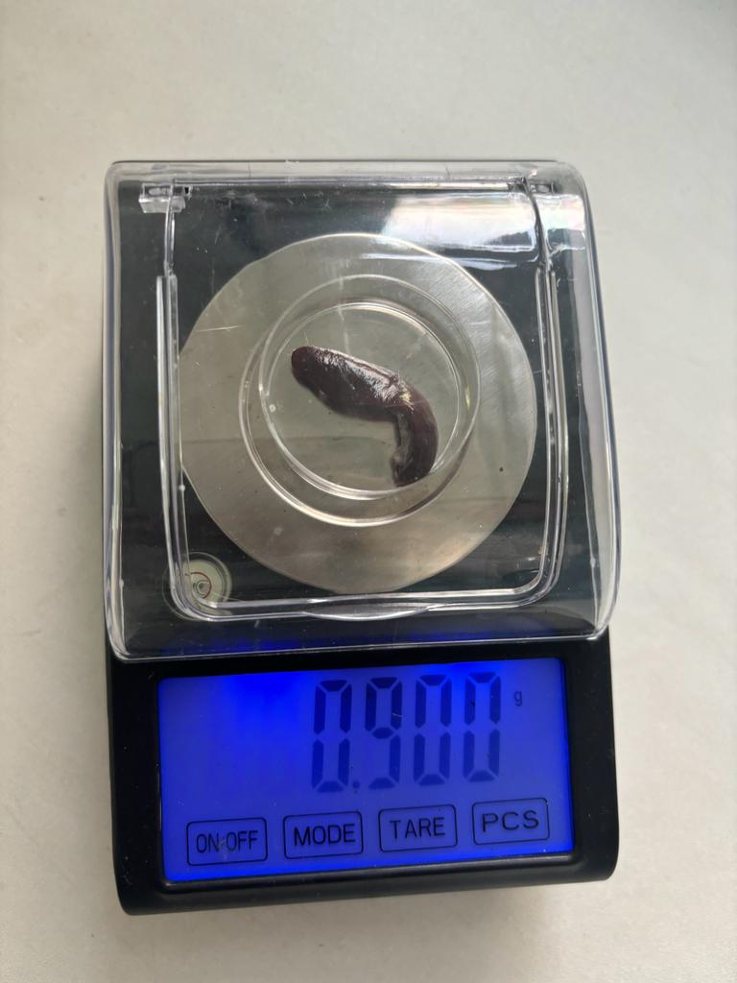

Рисунок 12- Измерение массы селезенки

Измерение массы печени также было проведено в группах животных PCG (серии 1,2,3) III блока исследований, для оценки влияния портосистемных шунтирующих вмешательств на фоне модели осложненной ПГ и модели интракорпорального аутоорганического биофильтра на состояние печени. Для проведения данных измерений, влажную массу долей печени измеряли отдельно с использованием аналитических лабораторных весов [195].
2.5.6 Морфо-гистологические методы исследования
В нашем исследований в определенных группах лабораторных животных применялись морфо-гистологические методы исследования, такие как гистологическое исследование органов брюшной полости (печени, селезенки), морфометрия печени, и морфометрия шунтов. Все вышеуказанные измерения были проведены на 1, 3, 7, 14, 30 и 60 сутки от начала эксперимента.

2.5.6.1 Гистологическая оценка
В целях гистологической оценки , в группах животных CG, SG, IG-1, IG-2, IG-3 I блока исследования, а также животных PCG (серии 1, 2, 3 (подгруппы 1 и 2) III блока исследований после вывода животных из эксперимента на 1, 3, 7, 14, 30 и 60 сутки от начала эксперимента из разных отделов печени брали кусочки (в трех плоскостях) для гистологического исследования с последующей их фиксацией в 10% нейтральном формалине. После фиксации в формалине ткань печени выдерживали в спирте возрастающей крепости с последующим заливанием в парафин. Микротомные срезы печени толщиной 5–7 мкм окрашивали гематоксилин-эозином [196].
У животных II блока исследования для оценки влияния, применяемого в эксперименте интракорпорального аутоорганического биофильтра на состояние селезенки, проводили ее гистологическую оценку.
Кусочки селезенки резецировали из разных ее отделов, после чего фиксировали в 10% нейтральном формалине. После фиксации в формалине ткань селезенки кишки выдерживали в спиртах возрастающей крепости с последующим заливанием в парафин. Делали микротомные срезы селезенки толщиной 4 мкм и окрашивали гематоксилином и эозином [196].
Два независимых патологоанатома выполняли гистологическую оценку. Такая процедура оценки проводилась сразу после выведения животного из эксперимента или его гибели во избежание дегенеративных изменений органов.

2.5.6.2 Морфометрия органов брюшной полости (печени, селезенки)
Для проведения морфометрической оценки изменений печени использовали бинокулярный световой микроскоп Leica DM 2000 (Leica Microsystems, Wetzlar, Germany). Количественные параметры гисто- и ангиоархитектоники печеночных сосудов изучали с помощью предметного и окулярного микрометра.
Морфометрию всех попавших на срез сосудов измеряли на МОВ-1-15×У4.2. Окулярную линейку, определяющую диаметр просвета микрососудов и толщину их средней оболочки, и величину деления окулярного микрометра определяли с помощью предметного микрометра.
В группах животных CG, SG, IG-1, IG-2, IG-3 I блока исследования, а , а также у животных PCG (серии 1, 2, 3) III блока исследований после вывода животных из эксперимента на 1, 3, 7, 14, 30 и 60 сутки от начала эксперимента для оценки морфометрических показателей, с помощью калиброванной окулярной сетки определяли следующие параметры: количество митозов, количество двуядерных клеток, количество интактных ядерных клеток, количество точек пересечения сетки, которые не попали на срезы гепатоцитов и их ядер. Рассчитывали следующие показатели: индекс паренхиматозной плотности (ПП = 1-ПСТ/Nnod) функциональной клеточной массы (ФКМ = (NK/Sнабор) × ПП × 100 000), характеризующий паренхиматозно-стромальные отношения в единице объема ткани; показатель ядерной массы (NM = (CHK + CHDK)/Sset) × ПП × 100 000), отражающий ядерно-цитоплазматическое отношение в единице объема ткани; индекс массы двуядерных клеток (ИМДК = ((НПК/ЧК)/Ссет) × ПП × 100 000), свидетельствующий о степени реализации восстановительных резервов единицы объема печеночной ткани; массамитотический индекс (ММИ = ((FM/CHK)/Sset) × ПП × 100 000), отражающий пролиферативную активность единицы объема печеночной ткани; показатель функционального кариоклеточного индекса (ФККИ = NM/FCM), характеризующий количество ядерного материала в клетке в единице объема печеночной ткани; показатель средней площади среза гепатоцитов (СПСГ = (Sуст/ПК) × ПП), пропорциональный его функциональной активности [197].
2.6 Измерение портального давления
Портальное давление было измерено с использованием дифференциального манометра Testo 510 (Германия), который был соединен с катетером диаметром 0,6 мм, установленным в дистальную часть верхней брыжеечной вены. Для оценки портального давления проводился контроль в течение 5 минут, в ходе которого регистрировались максимальные и минимальные значения давления. Среднее арифметическое максимального и минимального давления использовалось для определения среднего значения портального давления.
Для предотвращения тромбообразования у животных обеих групп перед измерением портального давления проводилась внутривенная инъекция гепарина болюсно в дозировке 300 ЕД/кг. Этот мероприятие направлено на минимизацию риска образования тромбов и обеспечение надежности измерений портального давления.

2.7 Проведение поведенческого теста
В целях определения признаков развития энцефалопатии у животных CG, SG, IG-1, IG-2, IG-3 I блока исследования, а также в группах животных PCG (серии 1, 2, 3), IAB (серии 1, 2, 3), и PCG +IAB (серии 1, 2, 3) III блока исследований на 30 сутки эксперимента применяли поведенческий тест. Для проведения теста применяли радиальный лабиринт с восьмю рукавами (рисунок 13) по разработанной нами методике [198].
Пища помещалась на концах некоторых рукавов, и эффективность пространственной памяти животных была количественно оценена в виде таких величин, как количество обращений к каждому рукаву, количество времени, затрачиваемого на каждый рукав, количество обращений к рукавам с наживкой и без наживки, а также последовательность для доступных рукавов. Кратковременная и долгосрочная память оцениваются после теста с лабиринтом. Кратковременная память, также называемая рабочей памятью, представляет собой кратковременную память информации, связанной с задачами, в конкурентной среде. Напротив, долговременная память, также называемая эталонной памятью, является постоянной памятью, развившейся в результате естественной адаптации к повторяющейся стимуляции путем обработки одной и той же информации [199].

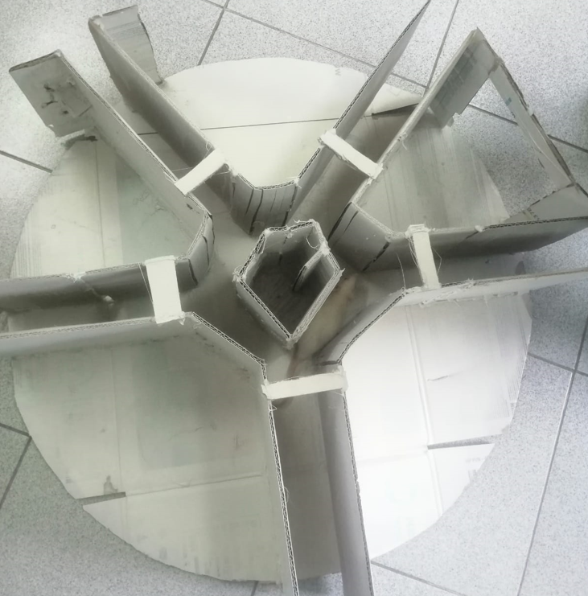

Рисунок 13- Радиальный лабиринт для проведения поведенческого теста

Были изучены такие показатели, как задержка (сек), ошибка кратковременной памяти (раз), ошибка долговременной памяти (раз), длина траектории поиска пищи (м), и время, проведенное на центральной платформе (сек). Для измерения применялся секундомер.
2.8 Оценка выживаемости животных
Оценка выживаемости лабораторных животных была проведена в группах животных CG, SG, IG-1, IG-2, IG-3 I блока исследования, а также в группах животных PCG (серии 1, 2, 3), IAB (серии 1, 2, 3), и PCG +IAB (серии 1, 2, 3) III блока исследований. Анализ выживаемости животных вышеуказанных групп исследования был проведен по методу Каплан-Мейера.

2.9 Лабораторный анализ
Для оценки изменений функций печени на базе ТОО «Институт экспериментальной биологии им. Мухамедгалиева» проводили определение в образцах крови уровня трансаминаз - АЛТ, АСТ, щелочной фосфатазы (ЩФ) в группах животных CG, SG, IG-1, IG-2, IG-3 I блока исследования, а также в группах животных PCG (серии 1, 2, 3, IAB (серии 1, 2, 3), и PCG +IAB (серии 1, 2, 3 III блока исследований. На основании результатов данных АЛТ и АСТ крови, был рассчитан коэффициент АСТ/АЛТ. Расчет данного коэффициента помогает определить характер печеночного повреждения. В норме он составляет около 1, и повышение этого коэффициента свидетельствует о повреждении печеночных клеток.

2.10 Статистическая обработка полученных результатов исследования
Для комплексного статистического анализа данных была использована программа SPSS 25.0. Все числовые данные в исследовании были представлены в форме среднего значения ± стандартного отклонения (SD), что позволило предоставить информацию о центральных тенденциях данных и мере разброса значений вокруг среднего. В тестах на нормальность и логнормальность использовался тест Колмогорова-Смирнова для определения нормальности распределения.
Использование программы G × Power v. 9.4 (Германия) позволило провести априорный анализ мощности для расчета оптимального количества животных в каждой экспериментальной группе, что обеспечило достаточную статистическую мощность для выявления значимых различий между группами.
Для определения статистической значимости различий между группами был использован одномерный дисперсионный анализ (ANOVA). этот тест предполагает, что выборки из групп независимы, а f-распределение используется для проверки гипотезы.
В вашем исследовании ANOVA была использована для анализа таких параметров, как уровни трансаминаз (АЛТ, АСТ) в крови, параметры морфометрии печени и селезенки, результаты поведенческих тестов между различными экспериментальными группами и т.д.
Для оценки выживаемости экспериментальных животных применялся анализ Каплана-Мейера. Этот непараметрический статистический метод позволил оценить функцию выживаемости и сравнить кривые выживаемости между различными группами, учитывая цензурированные данные.
Результаты считались статистически значимыми при уровне ошибки среднего не более 5% (p<0.05). Установление такого порога значимости позволило минимизировать вероятность получения ложноположительных результатов, обеспечивая достоверность выводов исследования.
3 СОБСТВЕННЫЕ РЕЗУЛЬТАТЫ

3.1 Результаты первого блока исследований по моделированию осложненной портальной гипертензии методом сужения просвета каудальной полой вены
3.1.1 Результаты оценки массы тела животных в группах по моделированию осложненной портальной гипертензии методом сужения просвета каудальной полой вены
Показатели массы тела животных в зависимости от дня послеоперационного периода показаны на рисунке 14. На 1-е сутки после начала эксперимента масса тела животных в группе CG составила 205,9±8,5 (n-20) и достоверно не отличалась от массы животных в группе SG, равной 202,6±8,4 (n-20) (р ≥ 0,05). Масса тела у животных групп CG и SG была достоверно выше по сравнению с группами IG1 (194,2± 3,45) (n-40), IG2 (195,0 ± 3,02) (n-40) и IG3 (195,6 ± 4,36) (n-40), что расценивалось как статистически значимая разница. В указанное время статистически значимых различий между группами IG1, IG2 и IG3 выявлено не было (р ≥ 0,05).
На 3-й день масса тела животных группы CG (204,9± 7,86) (n-20) была статистически значимо выше по сравнению с массой животных из группы SG (195,1 ± 3,3) (n-20) (р ≤ 0,05) и, в отличие от группы IG1 (176,8 ± 1,28) (n-39), IG2 (172,8 ± 1,63) (n-38) и IG3 (172,3 ± 1,43) (n-36) (р ≤ 0,001). Более того, масса тела животных группы SG с индексом достоверности, равным p ≤ 0,01, была статистически значимо выше по сравнению с группами IG1, IG2 и IG3. Масса тела животных из группы IG1 также была статистически значимо выше по сравнению с группами IG2 и IG3 (р ≤ 0,05).
На 7-й день масса тела животных в группе CG составила 202,5 ± 9,29 (n-20), что было статистически значимо выше по сравнению с группой SG (194,1 ± 2,74) (n-19) (р ≤ 0,01) и в отличие от групп IG1 (177,8 ± 1,45) (n-37), IG2 (172,1 ± 1,48) (n-37) и IG3 (172,5 ± 1,3) (n-26) (р ≤ 0,001). Масса тела животных группы SG со статистически значимой разницей была больше по сравнению с группой IG1 (р ≤ 0,05), а также в отличие от групп IG2 и IG3 (р ≤ 0,05). Масса тела животных групп IG2 и IG3 была статистически значимо ниже по сравнению с массой тела животных группы IG1 (р ≤ 0,05), однако достоверных различий между собой в группах IG2 и IG3 по массе тела животных обнаружено не было (р ≥ 0,05).
Следует отметить, что на 14-й день масса тела животных в группе была выше SG (207,4± 8,4) (n-19), в отличие от группы CG (202,05± 8,65) (n-20) (р ≤ 0,05). Масса тела животных групп CG и SG была статистически значимо выше в отличие от IG1 (184,7 ± 3,16) (n-37), IG2 (172,2 ± 1,37) (n-37) и IG3 (172,6 ± 1,31) (n-16) групп) (p ≤ 0,001). Масса тела животных группы IG1 была статистически значимо выше массы тела животных из групп IG2 и IG3 (р ≤ 0,01), но статистически значимых различий между массой тела животных групп IG2 и IG3 не было (р ≥ 0,05).
На 30-й день не было статистически значимых различий в массе тела животных групп CG (204,2± 8,81) (n-20) и SG (205,3 ± 8,12) (n-17) (р ≥ 0,05). Массы животных в группах CG и SG были статистически значимо больше по сравнению с группами IG1 (186,3± 2,3) (n-30) (р ≤ 0,05), а также по сравнению с группами IG2 (172,1±1,62) (n-25) и IG3 (171,1± 1,55) (n-8) (р ≤ 0,001). Кроме того, масса тела животных групп IG2 и IG3 была статистически значимо ниже по сравнению с животными группы IG1 (р ≤ 0,001). Тем не менее, не было обнаружено достоверных различий между массой тела животных групп IG2 и IG3 (р ≥ 0,05).

Рисунок 14- Масса тела животных в группах по моделированию осложненной портальной гипертензии методом сужения просвета каудальной полой вены
Результаты изменения массы тела животных после операций, являются крайне важными для понимания физиологического воздействия портальной гипертензии. Эксперимент показал, что масса тела животных, подвергшихся сужению просвета каудальной полой вены, снижалась в сравнении с контрольными группами. Это снижение было особенно заметно в группах с более высокими степенями сужения.
На ранних этапах после операции (на 1-е и 3-е сутки) наблюдалось значительное уменьшение массы тела в группах с сужением, что подчеркивает негативное влияние портальной гипертензии на общее состояние животных. Интересно, что к 14-му дню после операции начиналась тенденция к незначительному увеличению массы тела, хотя она все еще оставалась ниже, чем в контрольных группах.
Важно отметить, что существовали значимые различия в потере массы тела между группами с разными степенями сужения. Это подчеркивает, что степень сужения каудальной полой вены напрямую влияет на степень портальной гипертензии и ее физиологические последствия. Более высокие степени сужения приводили к большей потере массы тела, что указывает на более серьезное воздействие на здоровье животных.

3.1.2 Результаты оценки температуры тела животных в группах по моделированию осложненной портальной гипертензии методом сужения просвета каудальной полой вены
Из данных таблицы 3 видно, что температура тела животных в группах с сужением вены (IG-1, IG-2, IG-3) была выше по сравнению с контрольными группами (CG и SG). Это повышение температуры статистически значимо и сохранялось в течение всего экспериментального периода (p ≤ 0.05).
В контрольных группах CG и SG температура тела животных оставалась относительно стабильной в течение всего исследования, что свидетельствует о нормальном физиологическом состоянии.
В группах IG-1, IG-2 и IG-3, где проводилось сужение вены, наблюдалось заметное и статистически значимое повышение температуры тела, начиная с первых суток и сохраняющееся на протяжении всего периода наблюдения. Повышение температуры было наиболее выражено в группе IG-3, где сужение вены было максимальным.
Степень повышения температуры коррелировала со степенью сужения вены. Это говорит о том, что более высокая степень портальной гипертензии, вызванной сильнее выраженным сужением, приводит к более заметным физиологическим изменениям.
В контрольных группах температура тела оставалась относительно стабильной, что соответствует нормальному физиологическому состоянию животных. Это предполагает, что отсутствие сужения вены не приводит к значительным изменениям в терморегуляции организма. С другой стороны, в группах с сужением вены было замечено постепенное и существенное повышение температуры, начиная с первых суток после операции. Это повышение температуры было наиболее выражено в группе IG-3, где степень сужения вены была наибольшей.

Таблица 3 - Показатели температуры тела животных в группах по моделированию осложненной портальной гипертензии методом сужения просвета каудальной полой вены
Группа | Исход (°C) | Время
Группа | Исход (°C) | 1 сутки (°C) | - сутки  (°C) | 7 сутки  (°C) | 14 сутки (°C) | 30 сутки (°C)
CG | 38.8 ± 0.1 | 38.9 ± 0.3 | 38.8 ± 0.2 | 38.7 ± 0.1 | 38.6 ± 0.2 | 38.5 ± 0.2
SG | 38.8 ± 0.2 | 38.9 ± 0.2 | 38.8 ± 0.2 | 38.7 ± 0.4 | 38.6 ± 0.2 | 38.5 ± 0.3

Продолжение таблицы 3
IG-1 | 38.8 ± 0.1 | 39.2 ± 0.1* | 39.1 ± 0.7* | 38.9 ± 0.3 | 38.8 ± 0.3 | 38.7 ± 0.1
IG-2 | 38.8 ± 0.1 | 39.3 ± 0.4* | 39.2 ± 0.5* | 39.0 ± 0.2* | 38.9 ± 0.1 | 38.8 ± 0.5
IG-3 | 38.8 ± 0.1 | 39.4 ± 0.3* | 39.3 ± 0.3* | 39.1 ± 0.1* | 39.0 ± 0.4* | - ± 0.1
* р≤0.05 в сравнении с исходом. ANOVA
Такое повышение температуры в группах с портальной гипертензией может быть связано с физиологическим стрессом и воспалительными процессами, вызванными сужением вены. Воспаление и стресс могут активировать различные биохимические пути, приводящие к повышению температуры тела.

3.1.3 Результаты оценки болевой реакции по шкале Гримас в группах по моделированию осложненной портальной гипертензии методом сужения просвета каудальной полой вены
Показатели уровня послеоперационной боли по шкале Rat Grimace представлены на рисунке 15. На 1-й день по шкале гримас группа CG с оценкой 0,05 ± 0,07 статистически значимо отличалась от других групп (р ≤ 0,001). Однако показатели по шкале гримас в группах SG (1,67±0,12), IG1 (1,66 ± 0,13), IG2 (1,54 ± 0,23) и IG3 (1,77 ±0,15) не имели статистически значимых различий между собой (р ≥ 0,05).
На 3-й день группа CG (0,04 ± 0,06) имела статистически значимые различия с остальными четырьмя группами (р ≤ 0,001). Показатели по этой шкале в группе SG (0,98 ± 0,38) статистически ниже в отличие от трех групп вмешательства IG1 (1,54 ± 0,25), IG2 (1,62 ± 0,18) и IG3 (1,84 ± 0,12) (р ≤ 0,05).
На 3-й день не было статистически значимых различий в баллах по шкале гримас в группах IG1, IG2 и IG3 между собой (р ≥ 0,05).
На 7-й день баллы по шкале гримас в группе CG (0,03 ± 0,06) были статистически значимо ниже по сравнению с группой SG (0,49 ± 0,17) (р ≤ 0,05) и в отличие от IG1 (1,12 ± 0,42), IG2 (1,69 ± 0,21) и IG3 (1,77 ± 0,13) (р ≤ 0,001). Кроме того, различия в шкале гримас в группе SG по сравнению с группой IG1 (р ≤ 0,05) и группами IG2, IG3 (р ≤ 0,001) считались статистически значимыми. Однако, показатели групп IG2 и IG3 не имели статистически значимых различий между собой (р ≥ 0,05).
На 14-й день показатели группы CG (0,02± 0,04) по шкале гримас по сравнению с группой SG (0,27 ± 0,2, р ≤ 0,05) и в отличие от трех других групп вмешательства IG1 (0,74± 0,33), IG2 (1,74± 0,18) и IG3 (1,83 ± 0,11) были статистически значимо ниже (р ≤ 0,001). Кроме того, показатели группы SG со статистически значимой разницей, равной p ≤ 0,05, были ниже в отличие от баллов по шкале гримас в группе IG1 из группы 3 и с достоверностью, равной p ≤ 0,001, имели более низкие показатели по сравнению с группами IG2, IG3.
Группа IG1 также имела более низкие баллы по шкале гримас, в отличие от IG2, IG3 (р ≤ 0,001), однако статистически значимой разницы между собой по параметрам групп IG2, IG3 обнаружено не было (р ≥ 0,05).
На 30-й день не было обнаружено статистически значимой разницы между группами CG (0,02 ± 0,04) и SG (0,23 ± 0,1) по шкале гримас (р ≥ 0,05).
Показатели групп CG и SG были статистически значимо ниже по сравнению с группой IG1 (0,55±0,23) (р ≤ 0,05) и в отличие от групп IG2 (1,67±0,23) и IG3 (1,86±0,09) с достоверностью, равной р ≤0,001. Статистически значимой разницы между показателями групп IG2 и IG3 выявлено не было (р ≥ 0,05).

Рисунок 15 - Показатели болевой реакции у животных в группах по моделированию осложненной портальной гипертензии методом сужения просвета каудальной полой вены

Таким образом по шкале Rat Grimace Score, которая используется для оценки боли у грызунов по выражениям их лиц, было замечено, что в контрольной группе CG уровень боли оставался минимальным на протяжении всего эксперимента.
В то же время в группах с сужением вены (IG-1, IG-2, IG-3) наблюдались значительно более высокие оценки боли, особенно в первые дни после операции. Это указывает на то, что сужение вены вызывает значительный болевой стресс у животных, что может быть связано как с самим хирургическим вмешательством, так и с развитием портальной гипертензии.
Интересно, что с течением времени уровень боли в группах с сужением вены уменьшался, но оставался значительно выше, чем в контрольной группе. Это может указывать на длительное воздействие портальной гипертензии на благополучие животных. Кроме того, в группах с более высокой степенью сужения вены (IG-2 и IG-3) баллы по шкале боли были выше, чем в группе с меньшей степенью сужения (IG-1), что подчеркивает, что более серьезные физиологические изменения вызывают более сильный болевой ответ.

3.1.4 Результаты оценки макроскопической картины органов брюшной полости в группах животных по моделированию осложненной портальной гипертензии методом сужения просвета каудальной полой вены
В контрольной группе животных макроскопическая картина органов брюшной полости была определена как нормальная. Печень была яркого винного цвета, без признаков некроза или каких-либо патологических изменений. Увеличения селезенки, а также наличия асцитического выпота не наблюдалось. На 60 день в контрольной группе (CG) макроскопическая картина органов брюшной полости стабильная. Печень и селезенка сохраняют нормальный вид, признаки асцита или патологических изменений отсутствуют.
В группе животных IG-1 на 1-е сутки после эксперимента были обнаружены отек и гиперемия тканей органов брюшной стенки. Мы наблюдали, что полнота ткани печени и селезенки сохранялась и на 3-й день послеоперационного периода. На 7-й день поверхность печени и селезенки потемнела, гиперемия была более выражена в периферических областях. Была определена умеренная гепато- и спленомегалия. На 14-й день в брюшной полости было обнаружено небольшое количество серозной жидкости, и визуально было отмечено уменьшение массы печени. Через 30 дней печень была полнокровной, с уменьшением объема серозной жидкости. На 60-й день после сужения просвета каудальной полой вены на 25% наблюдается нормализация состояния печени и селезенки. Макроскопические признаки гиперемии и отека исчезают, органы возвращаются к нормальным размерам. Количество серозной жидкости в брюшной полости минимально.
Макроскопическая картина органов брюшной полости группы животных IG-2 на 1-е сутки после моделирования сужения просвета каудальной полой вены на 50% также отличалась полнотой. Печень была темно-винного цвета. Эти изменения сохранялись в течение последующих периодов наблюдения (3,7 дня). И печень, и селезенка были увеличены. На 14-й и 30-й дни от начала эксперимента размеры печени и селезенки были визуально уменьшены (обе были темными). На 60-й день после эксперимента наблюдается макроскопическая картина, характерная для признаков портальной гипертензии. Продолжающееся увеличение размеров печени и селезенки указывает на стойкую гепатомегалию и спленомегалию. Печень и селезенка сохраняют темный, винно-красный цвет, что может свидетельствовать о хронической гипоксии и изменениях в кровоснабжении органов. В брюшной полости обнаруживается увеличенное количество серозной жидкости (асцит), что указывает на прогрессирование портальной гипертензии и снижение способности печени обрабатывать лимфу и кровь.
В группе животных IG-3 через 1 день после эксперимента ткани органов брюшной полости были значительно полнокровными. На 3-й день визуально было отмечено увеличение печени и размеров селезенки, печень была темно-бордового цвета. На 7-й день было отмечено впечатление бугристости печени, печень выглядела перегруженной и неоднородной. На 14-й и 30-й дни от начала эксперимента печень также была полнокровной. На 30-й день макроскопически на передней брюшной стенке наблюдалось расширение и извитость подкожных вен. На 60-й день после эксперимента происходит декомпенсация состояния животных, что указывает на серьезное усугубление портальной гипертензии и ее последствий. Увеличение размеров печени и селезенки становится более выраженным, свидетельствуя о дальнейшем нарушении кровотока и ухудшении функции этих органов. Накопление большого количества асцитической жидкости в брюшной полости указывает на значительное повышение давления в портальной системе и снижение способности печени к детоксикации и обработке крови. Печень приобретает темно-бордовый цвет, становится бугристой и неоднородной по структуре, что может свидетельствовать о развитии фиброза, некроза и других структурных изменений. Наблюдается заметное расширение и извитости подкожных вен.

3.1.5 Результаты оценки массы печени в группах животных по моделированию осложненной портальной гипертензии методом сужения просвета каудальной полой вены
Данные о массе печени животных представлены в таблице 4, на рисунке 16. Животных групп CG, IG1, IG2 и IG3, в зависимости от времени выведения животных из эксперимента, разделили по трем периодам: 10, 20 и 30 дней.
В группе CG, в зависимости от продолжительности эксперимента, существенных изменений массы печени не наблюдалось, так как к 30 суткам (5,7±1,6г) по сравнению с 10 сутками от начала эксперимента (5,8±2,4г) наблюдалось незначительное снижение массы печени, без существенного статистически значимой разницы (р = 0,863). Имитация окклюзии каудальной полой вены в группе IG1 привела к увеличению массы печени до 7,4±1,4 г по сравнению с животными, которые умерли на 10-е сутки (7,4±1,4 г), что было расценено как статистически значимая разница (р=0.024). У животных группы IG2 на 20 сутки масса печени равное 6,2±3,1 г была меньше в сравнении с массой печени на 30 сутки (10,9±1,2 г), со статистически достоверной разницей (р =0,001). Самые высокие показатели увеличения массы ткани печени к 30 дням (14,2±5,2 г) по сравнению с 10 днем (7,1 ± 2,6 г) были обнаружены у умерших животных группы IG3, со статистически значимой разницей (р =0,001).

Таблица 4 - Показатели массы печени животных в группах по моделированию осложненной портальной гипертензии методом сужения просвета каудальной каудальной полой вены
Группы | Масса печени, гр |  |  | Р -значение
Группы | 10 день | 20 день | 30 день | Р -значение
CG | 5,8 ± 2,4 | 5,8± 3,0 | 5,7 ± 1,6 | 0,863
IG-1 | 5,7 ± 1,7 | 5,9 ± 1,0 | 7,4 ± 1,4 | 0,024*
Продолжение таблицы 4
IG-2 | 6,8 ± 1,3 | 6,2 ± 3,1 | 10,9 ± 3,1 | 0,001*
IG-3 | 7,1 ± 2,6 | 10,9 ± 1,2 | 14,2 ± 5,2 | 0,001*
р | 0,975 | 0,041 | 0,001
ANOVA

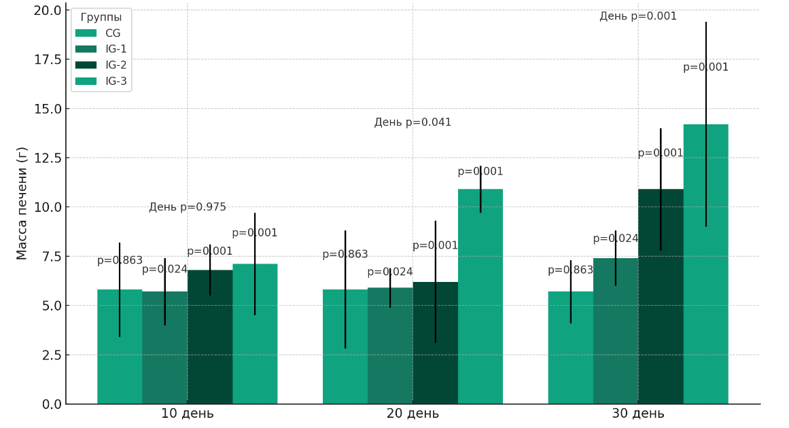

Рисунок 16- Показатели массы печени животных в группах по моделированию осложненной портальной гипертензии методом сужения просвета каудальной полой вены

Из данных таблицы 16, Рисунка 12 видно, что в контрольной группе CG масса печени оставалась относительно стабильной на протяжении всего экспериментального периода, что свидетельствует об отсутствии значительного воздействия на печень в нормальных условиях.
В то же время, в группах с сужением вены (IG-1, IG-2, IG-3) наблюдалось значительное увеличение массы печени. Это увеличение было наиболее выражено в группе IG-3, где степень сужения вены была наибольшей. Увеличение массы печени в этих группах указывает на значительное воздействие портальной гипертензии на печеночную ткань.
Интересно, что увеличение массы печени было наиболее значительным у животных, которые умерли в более поздние периоды (30 дней), что может свидетельствовать о прогрессирующем воздействии портальной гипертензии на печеночную ткань с течением времени. Это может быть связано с нарастающим ухудшением кровоснабжения печени и/или прогрессированием фиброза и других патологических изменений в печени, вызванных гипертензией.

3.1.6 Результаты оценки массы селезенки в группах животных по моделированию осложненной портальной гипертензии методом сужения просвета каудальной полой вены
В рамках проведенного исследования, направленного на оценку влияния портальной гипертензии, вызванной сужением просвета каудальной полой вены, на массу селезенки у крыс, были получены следующие результаты (таблица 5, рисунок 17).
В контрольной группе CG на 10 день масса селезенки составила 1108.67 ± 38.7 мг, что соответствует нормальным показателям для крыс данной возрастной группы. На 20 дней наблюдалось небольшое увеличение массы до 1122.32 ± 41.0 мг. На 30 дней масса селезенки слегка снизилась до 1112.54 ± 39.9 мг. Отсутствие статистической значимости указывает на стабильность состояния селезенки в контрольной группе.
В группе IG-1 на 10 день от начала эксперимента наблюдается значительное увеличение массы селезенки до 1211.44 ± 51.0 мг. На 20 день дальнейшее увеличение массы до 1496.92 ± 48.3 мг, а на 30 день масса селезенки увеличилась до 1921.32 ± 10.5 мг, что подтверждается статистической значимостью (р<0.001).
В группе IG-2 на 10 день масса селезенки увеличилась до 1283.71 ± 46.4 мг, а на 20 день наблюдалось продолжение увеличения массы до 1514.13 ± 28.1 мг. На 30 день эксперимента отмечалось наибольшее увеличение массы селезенки до 2333.07 ± 11.9 мг, что также подтверждается статистической значимостью (р <0.001).
В группе животных IG-3 на 10 день эксперимента масса селезенки составила 1415.24 ± 71.2 мг, что является значительным увеличением. Однако на 20 день наблюдалось ещё большее увеличение массы селезенки до 1925.43 ± 19.9 мг, и на 30 день было зафиксировано максимальное увеличение массы селезенки в эксперименте до 2530.54 ± 24.8 мг, что является статистически значимым различием (р<0.001).
Эти результаты свидетельствуют о том, что портальная гипертензия, вызванная сужением каудальной полой вены, приводит к значительному увеличению массы селезенки. Степень увеличения массы селезенки коррелирует с степенью сужения вены, при этом наиболее выраженные изменения наблюдались в группе IG-3, где сужение вены было максимальным.
Увеличение массы селезенки может быть связано с изменениями гемодинамики и повышенным давлением в портальной системе, приводящим к спленомегалии. Увеличение массы селезенки в условиях портальной гипертензии подтверждает её роль в компенсационных механизмах организма, направленных на преодоление нарушений кровообращения.

Таблица 5- Показатели массы селезенки животных в группах по моделированию осложненной портальной гипертензии методом сужения просвета каудальной полой вены

Группы | Масса селезенки, мг |  |  | Р -значение
Группы | 10 день | 20 день | 30 день | Р -значение
CG | 1108.67 ± 38.7 | 1122.32 ± 41.0 | 1112.54 ± 39,9 | -
IG-1 | 1211.44 ± 51.0 | 1496.92 ± 48.3 | 1921.32 ± 10.5 | <0.001
Продолжение таблицы 5
IG-2 | 1283.71 ± 46.4 | 1514.13 ± 28.1 | 2333.07 ± 11.9 | <0.001
IG-3 | 1415.24 ± 71.2 | 1925.43 ± 19,9 | 2530.54 ± 24.8 | <0.001
p | 0.312 | 0.043* | <0.001*
ANOVA

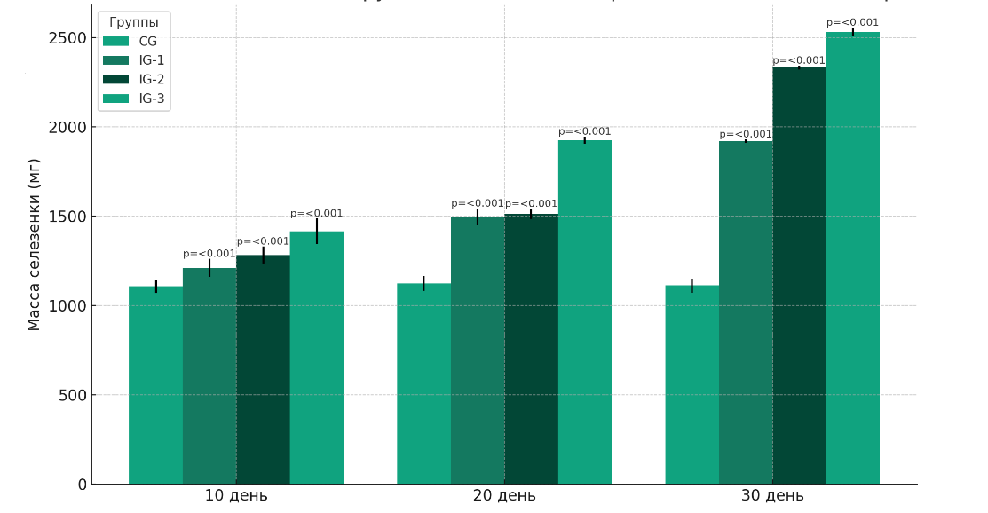

Рисунок 17- Показатели массы селезенки животных в группах по моделированию осложненной портальной гипертензии методом сужения просвета каудальной полой вены

3.1.7 Результаты измерения портального давления в группах животных по моделированию осложненной портальной гипертензии методом сужения просвета каудальной полой вены
Результаты измерения портального давления у крыс подвергшихся моделированию осложненной портальной гипертензии путем сужения просвета каудальной полой вены были представлены в таблице 6, рисунке 18. Исследование проводилось на разные дни после создания модели, а именно на 10, 20 и 30 день.
В контрольной группе (CG), портальное давление оставалось стабильным в течение времени наблюдения. Средние значения портального давления составили 6,1±0,8 мм ртутного столба на 10-й день, 6,4±1,1 мм на 20-й день и 5,9±0,7 мм на 30-й день. Разница между этими значениями не имела статистической значимости (p=0,238).
В группах сужения просвета каудальной полой вены (IG-1, IG-2 и IG-3), наблюдалось статистически значимое повышение портального давления с течением времени. На 10-й день после моделирования, среднее портальное давление в группе IG-1 было 13,9±1,9 мм ртутного столба, в группе IG-2 - 15,9±3,2 мм, а в группе IG-3 - 19,8±4,1 мм. По сравнению с контрольной группой, различия были статистически значимыми (p=0,001).
На 20-й и 30-й день после моделирования, портальное давление продолжало расти в группах IG-1, IG-2 и IG-3. На 20-й день, средние значения составили 18,8±2,2 мм, 20,1±2,9 мм и 22,2±2,4 мм соответственно, с разницей, которая также была статистически значимой (p=0,001). На 30-й день, среднее портальное давление в группах IG-1, IG-2 и IG-3 достигло 16,4±2,7 мм, 19,7±4,2 мм и 26,4±3,8 мм, что также было статистически значимо (p=0,001).
Таким образом, результаты показали, что моделирование осложненной портальной гипертензии приводило к статистически значимому увеличению портального давления с течением времени, особенно в группе IG-3. Это подтверждает успешное создание модели портальной гипертензии и демонстрирует ее стабильное увеличение в течение наблюдаемого периода.

Таблица 6- Показатели портального давления животных в группах по моделированию осложненной портальной гипертензии методом сужения просвета каудальной полой вены

Группы | Портальное давление, мм рт.ст. |  |  | Р -значение
Группы | 10 день | 20 день | 30 день | Р -значение
CG | 6,1 ± 0,8 | 6,8± 2,2 | 5,9 ± 0,7 | 0,238
IG-1 | 13,9 ± 1,9 | 20,1 ± 2,9 | 16,4 ± 2,7 | 0,024*
IG-2 | 15,9 ± 3,2 | 22,2 ± 2,4 | 19,7 ± 4,2 | 0,001*
IG-3 | 19,8 ± 4,1 | 25,9 ± 1,2 | 26,4 ± 3,8 | 0,001*
p | <0.001 | <0.001 | <0.001
ANOVA

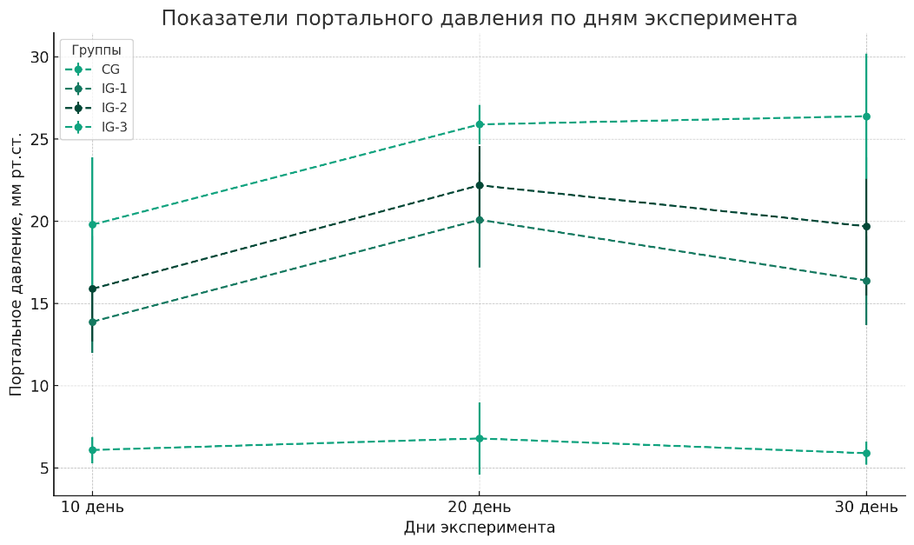
Рисунок 18 - Показатели портального давления животных в группах по моделированию осложненной портальной гипертензии методом сужения просвета каудальной полой вены

3.1.8 Результаты оценки когнитивных функций в группах животных по моделированию осложненной портальной гипертензии методом сужения просвета каудальной полой вены
В первом блоке экспериментального исследования, посвященного моделированию осложненной портальной гипертензии методом сужения просвета каудальной каудальной полой вены, были получены следующие результаты по оценке когнитивных функций у крыс (таблица 7, рисунок 19).
В контрольной группе CG задержка реакции составила в среднем 150 ± 67 секунд, ошибки кратковременной памяти определены 1,3 ± 0,9 раза, ошибки долговременной памяти регистрированы 1,4 ± 0,6 раза, длина траектории поиска пищи была равна 20 ± 4 см, и время, проведенное на центральной платформе, составило 8 ± 4 секунд.
В интервенционной группе животных IG-1 задержка реакции была равна 149 ± 35 секундам, аналогично контрольной группе. Ошибки кратковременной памяти составили 2,2 ± 0,5 раза (р<0.05), что указывает на некоторое ухудшение кратковременной памяти по сравнению с контрольной группой. Ошибки долговременной памяти были равны 1,7 ± 0,9 раза, что показывает незначительное ухудшение.
В группе животных IG-2 были получены показатели, такие как задержка реакции равная 182 ± 28 секундам (р < 0.05), что свидетельствует о замедлении когнитивных реакций. Ошибки кратковременной памяти определены в 3,3 ± 1,3 раза (р < 0.05), что указывает на дальнейшее ухудшение кратковременной памяти. Ошибки долговременной памяти регистрированы в 4,1 ± 1,9 раза (р< 0.05), значительное ухудшение долговременной памяти. Длина траектории поиска пищи была равна 31 ± 8 см (р < 0.05), что указывает на удлинение траектории поиска пищи.
В интервенционной группе IG-3 у животных определена задержка реакции: 240 ± 47 секунд (р < 0.05), что расценивалось сравнительно самой высокой задержкой реакции среди всех групп. Ошибки кратковременной памяти наблюдались 5,2 ± 2,2 раза (р< 0.05), и данный факт был отмечен как наиболее выраженное ухудшение. Ошибки долговременной памяти были регистрированы 6,0 ± 2,4 раза (р<0.05), что показывает существенное ухудшение долговременной памяти. Длина траектории поиска пищи у животных группы IG-3 была значительно увеличена, составив 52 ± 11 см (р < 0.05). Время, проведенное на центральной платформе было значительно увеличено до 40 ± 18 секунд (р < 0.05).
В группе IG-2 такие показатели нарушений когнитивных функций как задержка, ошибка долговременной памяти, длина траектории поиска пищи, время, проведенное на центральной платформе были статистически значимо выше в сравнении с аналогичными показателями IG-1 (р < 0.05). В дополнении, в сравнении с показателями IG-2 у животных группы IG-3 все пять показателей когнитивных нарушений были статистически значимо увеличены (р<0.05).
Результаты показывают, что с увеличением степени сужения каудальной полой вены увеличивается степень нарушений когнитивных функций. Это может быть связано с ухудшением мозгового кровообращения или другими патофизиологическими изменениями, индуцированными портальной гипертензией.
Наиболее значительные нарушения наблюдались в группе IG-3, что указывает на прямую корреляцию между степенью портальной гипертензии и степенью когнитивных нарушений.
Статистическая значимость изменений в группах IG-2 и IG-3 (р < 0.05) подтверждает, что эти изменения являются результатом экспериментальных вмешательств.

Таблица 7- Показатели когнитивных функции животных в группах по моделированию осложненной портальной гипертензии методом сужения просвета каудальной полой вены
Показатели | CG | IG-1 | IG-2 | IG-3
Задержка (сек) | 150±67 | 149±35 | 182±28*# | 240±47*#&
Ошибка кратковременной памяти (раз) | 1,3 ±0,9 | 2,2±0,5* | 3,3±1,3* | 5,2±2,2*#&
Ошибка долговременной памяти (раз) | 1,4±0,6 | 1,7±0,9 | 4,1±1,9*# | 6,0±2,4*#&
Длина траектории поиска пищи (см) | 20±4 | 19±6 | 31±8*# | 52±11*#&
Время, проведенное на центральной платформе (сек) | 8±4 | 10±6 | 22±6*# | 40±18*#&
* - в сравнении с CG; # - в сравнении с IG-1 ; & - в сравнении с IG-2; р <0.05

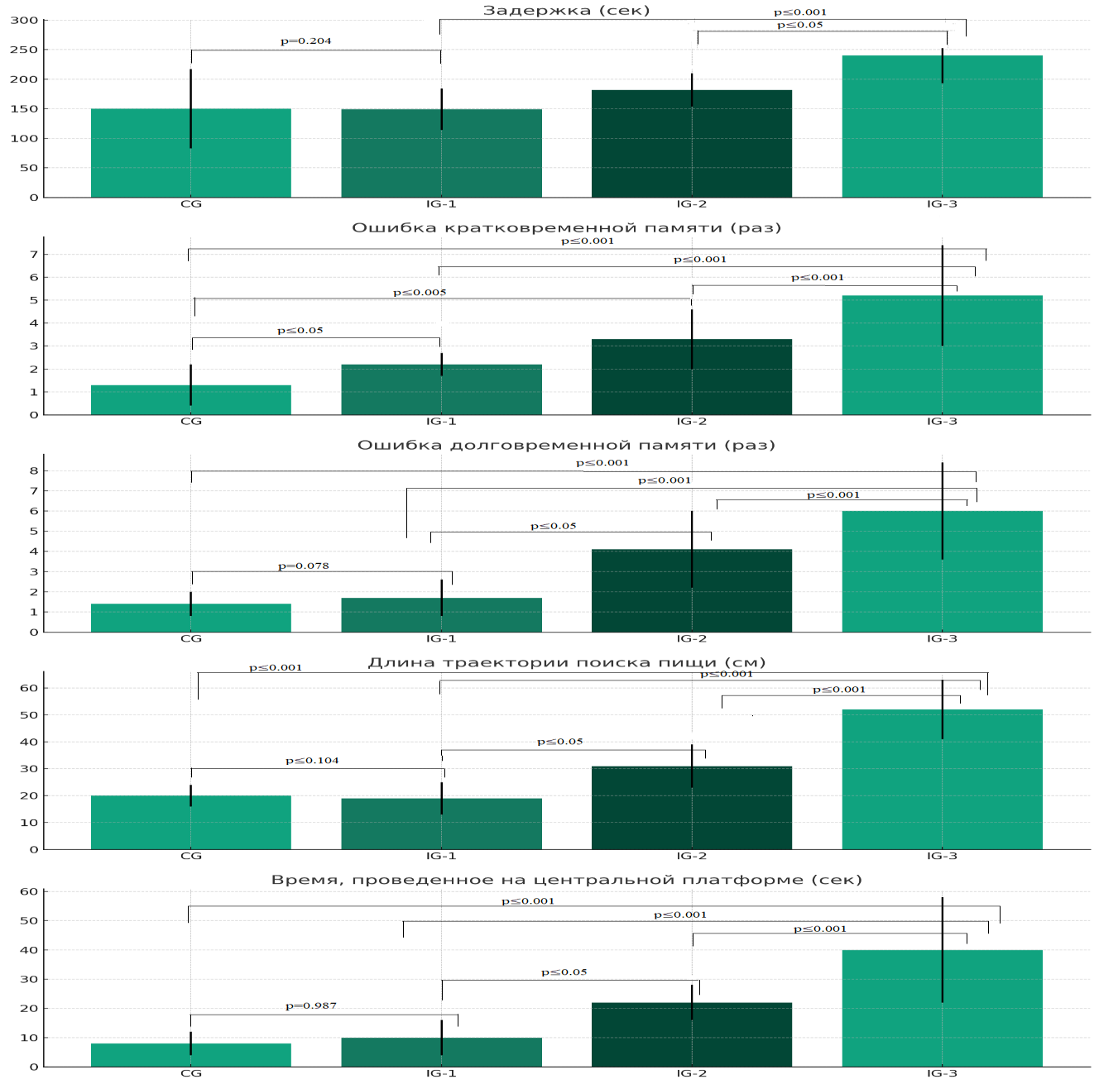

Рисунок 19 - Показатели когнитивных функции животных в группах по моделированию осложненной портальной гипертензии методом сужения просвета каудальной полой вены
3.1.9 Результаты проведения морфометрии печени в группах животных по моделированию осложненной портальной гипертензии методом сужения просвета каудальной полой вены
Морфометрические параметры печени животных представлены в таблицах 8-10. Согласно результатам, полученным при исследовании функциональной клеточной массы, в группе CG этот показатель был равен 75,1±1,02. В группе IG-1, по сравнению с первым периодом времени (1-10 дней) (70,2±1,1), в 3-м периоде (21-30 дней) (60,1±1,7) наблюдалось статистически значимое снижение функциональной клеточной массы (р=0,014). У IG-2 в третьем периоде по сравнению с периодом 1 (70,4 ± 1,3) функциональная клеточная масса снизилась до 51,1 ± 5,9 (р = 0,012). В то же время в группе IG-3 этот показатель за 1-й период (67,4±2,4) был выше по сравнению с 3-м периодом (41,4±4,7) (р =0,01).

Таблица 8- Морфометрические показатели печени животных группы IG-1

Показатель | Контроль | IG-1
Показатель | Контроль | 1 период | 2 период | 3 период
Функциональная клеточная масса | 75,1±1,02 | 70,2±1,1* | 65,5±1,9*# | 60,1±1,7*#&
Ядерная масса | 80,5±2,19 | 77,4±0,9 | 74,2±1,5 | 70,0±3,4#
Массовый митотический индекс | 0,020±0,001 | 0,031±0,004* | 0,037±0,012* | 0,049±0,034*#&
Индекс паренхиматозной плотности | 0,6±0,02 | 0,50±0,01 | 0,54±0,12 | 0,58±0,78*#
Функциональный кариоцеллюлярный индекс | 1,01±0,03 | 1,45±0,08* | 1,58±0,87* | 1,27±0,32*&
* - в сравнении с CG; # - в сравнении с 1 периодом ; & - в сравнении с 2 периодом; р <0.05

Ядерная масса в группе CG составила 80,5±2,19, в группе IG-1 в 3-м периоде (70,0±3,4) этот показатель был статистически значимо ниже по сравнению с 1-м периодом (77,4±0,9) (р = 0,042). Кроме того, по сравнению с первым периодом в 3-м периоде в группах IG-2 (65,1±1,1) и IG-3 (45,8±5,1) наблюдалось уменьшение массы ядер со статистически значимыми различиями, равными p = 0,038 и p =0,001 соответственно.
Массовый митотический индекс в группе CG составил 0,02 ±0,001. В группе IG-1 в 3-м периоде (0,049±0,034) по сравнению с 1-м периодом (0,031±0,004) наблюдалось статистически значимое снижение этого показателя (р =0,01).

Таблица 9- Морфометрические показатели печени животных группы IG-2

Показатель | Контроль | IG-2
Показатель | Контроль | 1 период | 2 период | 3 период
Продолжение таблицы 9
Функциональная клеточная масса | 75,1±1,02 | 70,4±1,3* | 59,7±2,6*# | 51,1±5,9*#&
Ядерная масса | 80,5±2,19 | 77,3±1,7* | 72,3±2,3*# | 65,1±1,1*#&
Массовый митотический индекс | 0,020±0,001 | 0,038±0,002* | 0,021±0,001# | 0,016±0,05*#&
Индекс паренхиматозной плотности | 0,6±0,02 | 0,50±0,01 | 0,43±0,9* | 0,38±1,1*#
Функциональный кариоцеллюлярный индекс | 1,01±0,03 | 1,29±0,75* | 0,87±2,4# | 0,61±0,54*#&
* - в сравнении с CG; # - в сравнении с 1 периодом ; & - в сравнении с 2 периодом; р <0.05

Также в 3-м периоде в группах IG-2 (0,016±0,05) и IG-3 (0,007±0,007), в отличие от 1-го периода, наблюдалось статистически значимое снижение массового митотического индекса с равной достоверностью р =0,001 в обеих группах соответственно.
Индекс плотности паренхимы в группе ХГ составил 0,6±0,02. В группе IG-1, в отличие от периода 1 (0,5±0,01), в периоде 3 (0,58±0,78) было отмечено увеличение этого параметра, но без статистически значимой разницы (р = 0,14). Однако в группах IG-2 и IG-3 в 3-м периоде было определено снижение плотности паренхимы до 0,38±1,1 и 0,29±4,8, со значимостью, равной р =0,001 в обеих группах соответственно.
В группе CG функциональный кариоклеточный индекс составил 1,01 ±0,03. В группе IG-1 во 2-м периоде по сравнению с 1-м периодом наблюдается увеличение этого показателя с 1,45±0,08 до 1,58±0,87 с последующим его снижением до 1,27±0,32 в 3-м периоде (р = 0,045). В группах IG-2 и IG-3 по сравнению с 1-м периодом в 3-м периоде показатели функционального кариоклеточного индекса были снижены до 0,61±0,54 и 0,37±4,5 соответственно (р =0,001).

Таблица 10 - Морфометрические показатели печени животных группы IG-3

Показатель | Контроль | IG-3
Показатель | Контроль | 1 период | 2 период | 3 период
Функциональная клеточная масса | 75,1±1,02 | 67,4±2,4* | 49,8±5,4*# | 41,4±4,7*#&
Ядерная масса | 80,5±2,19 | 66,6±3,8* | 51,5±6,0*# | 45,8±5,1*#&
Массовый митотический индекс | 0,020±0,001 | 0,047±0,011* | 0,011±0,001*# | 0,007±0,007*#
Индекс паренхиматозной плотности | 0,6±0,02 | 0,47±3,1* | 0,34±2,5*# | 0,29±4,8*#
Продолжение таблицы 10
Функциональный кариоцеллюлярный индекс | 1,01±0,03 | 1,24±0,9* | 0,55±1,4*# | 0,37±4,5*#&
* - в сравнении с CG; # - в сравнении с 1 периодом ; & - в сравнении с 2 периодом; р <0.05

Снижение клеточной массы и уменьшение регенеративной способности печени указывают на серьезные изменения в структуре и функции печеночной ткани, вызванные гипертензией. Это подчеркивает важность раннего выявления и лечения портальной гипертензии, чтобы минимизировать повреждение печени и поддерживать ее функциональность. Результаты также подчеркивают важность морфометрического анализа в оценке степени поражения печени и эффективности терапевтических вмешательств.

3.1.10 Результаты гистологического исследования печени в группах животных по моделированию осложненной портальной гипертензии методом сужения просвета каудальной полой вены
Гистологическая картина печени подопытных крыс в исследуемых группах представлена на рисунке 20. В контрольной группе CG (рисунок 20, A, B, C, D) и в группе SG (рисунок 20, E, F, G, H) гистологические характеристики печени соответствовали нормальному состоянию (за весь период наблюдения). Сохранена общая гистологическая структура, лучевая структура печени, определены двуядерные гепатоциты. Пространство Диссе, терминальные воротные вены не были расширены.
В группе IG-1 (3-й день от начала) при сужении просвета каудальной полой вены на 25% наблюдается расширение просвета центральных вен, с наполнением кровью. Однако периферия долек сохраняет нормальный характер. В воротной вене были обнаружены признаки полнокровия (рисунок 20, I). Через 7 дней кровоснабжение печеночных сосудов сохранилось, и наблюдалось расширение пространства Диссе. Явления паренхиматозной дистрофии были также определены в центре долек (рисунок 20, J). Через 14 дней центральные зоны и прилегающие внутриполостные капилляры стали более расширенными и переполненными кровью, что привело к сдавливанию гепатоцитов (рисунок 20, K). Через 30 дней, в связи с усилением застойных процессов, явления паренхиматозной дистрофии и гепатоцитов продолжали нарастать (рисунок 20, L).
В группе IG-2 (3-й день) при 50%-ной закупорке просвета каудальной полой вены в эксперименте застойные явления наблюдались только в центральных отделах печеночных долек (рисунок 20, М). На 7-й день после эксперимента расширение синусоид и феномен паренхиматозной дистрофии в центре долек также сохранялся и прогрессировал (рисунок 20, N). На 14-й день терминальные венулы портальной системы были расширены вместе с сосудами портального тракта (рисунок 20, О). Через 30 дней была отмечена пролиферация и утолщение стенок вокруг центральной и собирательной вен из-за пролиферации придаточных фибробластов (рисунок 20, Р).
В то же время в группе IG-3 (3-й день) при сужении просвета каудальной полой вены на 75% мы обнаружили выраженное изобилие печеночных сосудов не только в центральных зонах, но и в периферических отделах долек и синусоид (рисунок 20, Q). На 7-й день наблюдалась сохраняющаяся тенденция к росту очагов кровоизлияния с признаками атрофии и гибели гепатоцитов (рисунок 20, R).
На 14-й день наблюдались чрезмерно расширенные и фиброзно измененные центральные вены, отмечены признаки очагового лимфостаза (рисунок 20, S). Через 30 дней также наблюдалось утолщение стенок центральных вен, выраженное расширение терминальных венул, с нарушением гистологической структуры из-за дискомплексации гепатоцитов (рисунок 20, Т).
Рисунок 20 – Гистологическая картина печени в группах животных по моделированию осложненной портальной гипертензии методом сужения просвета каудальной полой вены

3.1.11 Результаты лабораторных показателей групп по моделированию осложненной портальной гипертензии методом сужения просвета каудальной полой вены
Лабораторные показатели АСТ в крови в группах животных по моделированию осложненной портальной гипертензии методом сужения просвета каудальной полой вены представлены в таблице 11. У животных группы IG-1 по показателю АСТ в контрольной группе в периоде 1-30 сутки от начала эксперимента показатели варьировались в пределах 100,2 ± 5,4 -105,7± 4,3МЕ/л, без статистически достоверной разницы. В группе IG-1 на в сравнении с контрольной группой на 3 сутки было отмечено статистически значимое увеличение АСТ в крови до 150,6±4,5 МЕ/л (р≤0,05).
В последующем, на 7 сутки данный показатель возрос до 163,0±8,2 и 176,5±10,1 МЕ/л на 14 сутки, однако с последующим снижением показателей до 171,5±13,1 МЕ/л на 30 сутки, что было выше в сравнении с показателями контрольной группы (р≤0,05). В группе IG-2 в сравнении с показателями АСТ в группе CG начиная с 3 суток до 30 суток концентрация АСТ возросла с 162,3±6,0 МЕ/л до 194,2± 6,7 МЕ/л (р≤0,05). В группе IG-3, начиная с 3 суток от начала эксперимента в сравнении с контрольной группой отмечался выраженный рост АСТ в крови с 176,1±8,7 МЕ/л до 249,0± 9,8 МЕ/л (р≤0,05).

Таблица 11- Лабораторные показатели АСТ в крови в группах животных по моделированию осложненной портальной гипертензии методом сужения просвета каудальной полой вены

Группа | АСТ (МЕ/л) |  |  |  |  | р
Группа | 1 сутки | 3 сутки | 7 сутки | 14 сутки | 30 сутки | р
CG | 100,2±5,4 | 102,4±37 | 109,9±6,4 | 99,8±4,9 | 105,7±4,3 | 0,109
IG-1 | 104,2±3,2 | 150,6±4,5* | 163,0±8,2* | 176,5±10,1* | 171,5±13,1* | ≤0,05
IG-2 | 107,6±8,1 | 162,3±6,0* | 171,3±8,7* | 182,7±12,2* | 194,2±6,7* | ≤0,01
IG-3 | 101,7±5,5 | 176,1±8,7* | 192,4±11,9* | 220,2±14,3* | 249,0±9,8* | ≤0,001
* 0,05 в сравнении с контролем
Лабораторные показатели АЛТ в крови в группах животных по моделированию осложненной портальной гипертензии методом сужения просвета каудальной полой вены представлены в таблице 12. По показателю АЛТ, у животных, в контрольной группе в периоде 1-30 сутки от начала эксперимента показатели были в пределах 71,5±4,3-72,5±5,1 МЕ/л, также без статистически достоверной разницы. В группе IG-1 был определен статистически значимый рост показателей АЛТ в крови начиная с 91,4±7,2 МЕ/л на 3 сутки до 125,8±6,2 МЕ/л на 30 сутки (р≤0,05). В группе IG-2 в сравнении с контрольной группой на 3 сутки было отмечено статистически значимое увеличение АЛТ в крови до 99,2±10,3 МЕ/л (р≤0,05), с дальнейшим ростом до 159,4±10,7 МЕ/л на 30 сутки, что было выше в сравнении с показателями контрольной группы (р≤0,05). В группе IG-3 в сравнении с показателями АЛТ в группе CG начиная с 3 суток до 30 суток концентрация АСТ возросла с 190±17,3 МЕ/л до 397±19,4МЕ/л почти четырехкратно (р≤0,05).

Таблица 12- Лабораторные показатели АСТ в крови в группах животных по моделированию осложненной портальной гипертензии методом сужения просвета каудальной полой вены

Группа | АЛТ (МЕ/л) |  |  |  |  | р
Группа | 1 сутки | 3 сутки | 7 сутки | 14 сутки | 30 сутки | р
CG | 71,5±4,3 | 78,9±3,9 | 75,5±7,4 | 70,1±3,8 | 72,5±5,1 | 0,091
IG-1 | 82,9±6,6 | 91,4±7,2* | 109,4±11,2* | 119,4±4,0* | 125,8±6,2* | ≤0,05
IG-2 | 86,4±3,2 | 99,2±10,3* | 100,4±4,7* | 120,4±6,6* | 159,4±10,7* | ≤0,01
IG-3 | 92,5±7,9 | 190±17,3* | 192,7±22,8* | 195,4±21,3* | 397±19,4* | ≤0,001
* 0,05 в сравнении с контролем
Лабораторные показатели ЩФ в крови в группах животных по моделированию осложненной портальной гипертензии методом сужения просвета каудальной полой вены представлены в таблице 13. По показателю щелочной фосфатазы, в контрольной группе в периоде 1-30 сутки от начала эксперимента показатели были в пределах 142,1±21,1-131,4±13,8 МЕ/л, без статистически достоверной разницы. Во всех группах сужения каудальной полой вены начиная с 14 суток до 30 суток было отмечено статистически значимое увеличение концентрации ЩФ. На 30 сутки от начала эксперимента в сравнении с контрольной группой в группах IG-1 и IG-2 уровень щелочной фосфатазы был равен 172,3±15,7 МЕ/л и 251,8±19,2 МЕ/л, а в группе IG-3 данный показатель был увеличен почти вдвойне, составив 270,4±17,7 МЕ/л (р≤0,05).

Таблица 13- Лабораторные показатели АСТ в крови в группах животных по моделированию осложненной портальной гипертензии методом сужения просвета каудальной полой вены

Группа | ЩФ (МЕ/л) |  |  |  |  | р
Группа | 1 сутки | 3 сутки | 7 сутки | 14 сутки | 30 сутки | р
CG | 142,1±21,1 | 138,3±18,4 | 139,3±19,7 | 127,4±20,1 | 131,4±13,8 | 0,324
IG-1 | 151,1±17,3 | 162,4±10,6 | 153,9±9,3 | 150,5±16,3* | 172,3±15,7* | ≤0,05
IG-2 | 142,3±14,5 | 169,9±12,1 | 195,5±14,7 | 220,4±20,4* | 251,8±19,2* | ≤0,05
IG-3 | 147,4±20,8 | 191,3±15,4 | 209,1±11,2 | 250,7±22,2* | 270,4±17,7* | ≤0,001
* 0,05 в сравнении с контролем
По расчету коэффициента АСТ/АЛТ, было определено (таблица 14, рисунок 21), что в контрольной группе данный коэффициент варьировался в пределах от 1.298 до 1.458, что свидетельствует о стабильности функции печени без значительных повреждений. В то время как в группе IG-1, коэффициенты колеблются от 1.257 до 1.363, что указывает на умеренное повреждение печени, особенно на 3-и сутки. В группе IG-3 на 3-и сутки, коэффициент равен 0.927, а на 30 сутки данный показатель был снижен до 0.627, что может свидетельствовать о более серьезном повреждении печени, возможно, из-за более тяжелой степени сужения вены (р=0,001).

Таблица 14- Показатели коэффициента АСТ/АЛТ крови в группах животных по моделированию осложненной портальной гипертензии методом сужения просвета каудальной полой вены

Группа | Время |  |  |  |  | Р
Группа | 1 сутки | 3 сутки | 7 сутки | 14 сутки | 30 сутки | Р
CG | 1.401 | 1.298 | 1.456 | 1.424 | 1.458 | 0,075
IG-1 | 1.257 | 1.648 | 1.490 | 1.478 | 1.363 | 0,086
IG-2 | 1.245 | 1.636 | 1.706 | 1.517 | 1.218 | ≤0,05
IG-3 | 1.099 | 0.927 | 0.998 | 1.127 | 0.627 | ≤0,001

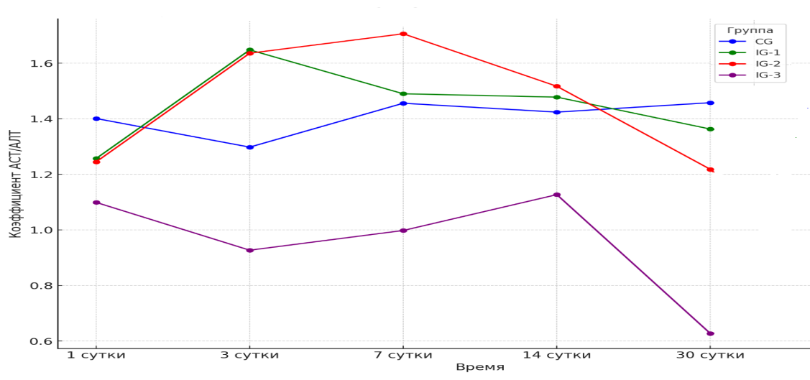

Рисунок 21- Динамика коэффициента АСТ/АЛТ крови в группах животных по моделированию осложненной портальной гипертензии методом сужения просвета каудальной полой вены

3.1.12 Результаты оценки выживаемости животных групп по моделированию осложненной портальной гипертензии методом сужения просвета каудальной полой вены
Анализ выживаемости проводился с использованием метода Каплана-Мейера (рисунок 22).
В группе CG среднее время до наступления смерти и медианное время до наступления смерти составили 30 дней. В группе SG среднее время до смерти составило 28,6 ±1,3 дня (95%ДИ 26,1-29,2), а в группе IG1 этот показатель составил 26,6 ±1,2 (95%ДИ 25,4-27,0) дня соответственно. Среднее время выживания в группе IG2 составило 26,6 ± 1,2 дня (95%ДИ 25,2-27,2) . В группе IG3, где медиана времени до смерти составила 8,0 ± 2,37 дня (95%ДИ 5,4-9,8) , а среднее время до смерти составило 13,7 ± 1,7 (95%ДИ 10,9-14,8) дня.

Рисунок 22- Оценка выживаемости животных групп по моделированию осложненной портальной гипертензии методом сужения просвета каудальной полой вены

3.1.13 Резюме
Первый блок исследования, направленный на изучение осложненной портальной гипертензии, вызванной сужением просвета каудальной полой вены, предоставляет значимые данные о физиологических, морфологических и гистологических изменениях в печени лабораторных крыс. В данном блоке исследований изучение осложненной портальной гипертензии проводилось с применением визуальных, инструментальных, лабораторных и морфо-гистологических методов исследования (оценка массы тела, оценка температуры тела, оценка болевой реакции по шкале Гримас, оценка макроскопической картины органов брюшной полости, оценка массы печени и селезенки, измерение портального давления, оценка когнитивной функции, морфометрия печени, гистологическое исследование, исследование концентрации АЛТ, АСТ и ЩФ в крови и оценка выживаемости лабораторных животных.
Наблюдаемое снижение массы тела в интервенционных группах (IG-1, IG-2, IG-3) по сравнению с контрольными группами (CG, SG) свидетельствует о значительном воздействии портальной гипертензии на общее состояние организма. Масса тела животных групп IG2 и IG3 была статистически значимо ниже по сравнению с животными группы IG1 (р ≤ 0,001). Более высокие степени сужения приводили к большей потере массы тела, что указывает на более серьезное воздействие на здоровье животных.
Степень повышения температуры коррелировала со степенью сужения вены. В группах IG-1, IG-2 и IG-3, где проводилось сужение вены, наблюдалось заметное и статистически значимое повышение температуры тела, начиная с первых суток и сохраняющееся на протяжении всего периода наблюдения (p ≤ 0.05). Повышение температуры было наиболее выражено в группе IG-3, где сужение вены было максимальным. Это говорит о том, что более высокая степень портальной гипертензии, вызванной сильнее выраженным сужением, приводит к более заметным физиологическим изменениям.
Оценка болевой реакции показала, что в сравнении с контрольной группой в группах животных с сужением вены (IG-1, IG-2, IG-3) наблюдались значительно более высокие оценки боли, особенно в первые дни после операции. Это указывает на то, что сужение вены вызывает значительный болевой стресс у животных, что может быть связано как с самим хирургическим вмешательством. С течением времени уровень боли в группах с сужением вены уменьшался, но оставался значительно выше, чем в контрольной группе, р≤0,001. Это может указывать на длительное воздействие портальной гипертензии на благополучие животных.
По макроскопической картине в сравнении с контрольной группой в трех группах сужения каудальной полой вены в зависимости от длительности портальной гипертензии было отмечено увеличение размеров печени от начала эксперимента, с последующим постепенным уменьшением ее размера.
Результаты оценки массы печени демонстрируют, что в сравнении с 10 днем на 30 день в группах сужения полой вены наблюдались статистически значимые показатели ее увеличения (р =0,001). Самые высокие показатели увеличения массы ткани печени к 30 дням были обнаружены у умерших животных группы IG3, со статистически значимой разницей (р =0,001).
Интересно, что увеличение массы печени было наиболее значительным у животных, которые умерли в более поздние периоды (30 дней), что может свидетельствовать о прогрессирующем воздействии портальной гипертензии на печеночную ткань с течением времени. Это может быть связано с нарастающим ухудшением кровоснабжения печени и/или прогрессированием фиброза и других патологических изменений в печени, вызванных гипертензией.
По массе селезенки на 30 день было зафиксировано максимальное увеличение массы селезенки в эксперименте (р<0.001). Увеличение массы селезенки может быть связано с изменениями гемодинамики и повышенным давлением в портальной системе, приводящим к спленомегалии. Увеличение массы селезенки в условиях портальной гипертензии подтверждает её роль в компенсационных механизмах организма, направленных на преодоление нарушений кровообращения.
Показатели портального давления показали, что в группах моделирования осложненной портальной гипертензии отмечалось статистически значимое увеличение портального давления с течением времени в сравнении с контрольной группой, особенно в группе IG-3 (p=0,001). Это подтверждает успешное создание модели портальной гипертензии и демонстрирует ее стабильное увеличение в течение наблюдаемого периода.
Результаты оценки когнитивных функций показывают, что с увеличением степени сужения каудальной полой вены увеличивается степень нарушений когнитивных функций. Это может быть связано с ухудшением мозгового кровообращения или другими патофизиологическими изменениями, индуцированными портальной гипертензией. Наиболее значительные нарушения наблюдались в группе IG-3, что указывает на прямую корреляцию между степенью портальной гипертензии и степенью когнитивных нарушений. Статистическая значимость изменений в группах IG-2 и IG-3 (р < 0.05) подтверждает, что эти изменения являются результатом экспериментальных вмешательств.
Существенное снижение функциональной клеточной массы и ядерной массы в печени, особенно в группах с более высокой степенью сужения вены (IG-2 и IG-3), указывает на уменьшение объема активных гепатоцитов и потенциальное ухудшение функций печени. Также, в группах IG-2 и IG-3 на 20-30 день было отмечено снижение массового митотического индекса, и снижение плотности паренхимы и функционального кариоклеточного индекса (p=0,001). Снижение клеточной массы и уменьшение регенеративной способности печени указывают на серьезные изменения в структуре и функции печеночной ткани, вызванные гипертензией. Это подчеркивает важность раннего выявления и лечения портальной гипертензии, чтобы минимизировать повреждение печени и поддерживать ее функциональность.
Гистологические изменения, включая расширение центральных вен, паренхиматозную дистрофию и увеличение массового митотического индекса, подтверждают развитие застойных явлений и повреждения печеночной ткани.
Результаты лабораторного анализа также показывают, что в сравнении с контрольной группой уровни АЛТ и АСТ крови у животных групп IG-1, IG-2 и IG-3 имели тенденцию к повышению с 3 суток до 30 суток от начала эксперимента, а уровень ЩФ увеличивался начиная с 14 суток, со статистически значимой разницей (р≤0,05). В этой связи, по коэффициенту АСТ/АЛТ в группах IG-2 и IG-3 было отмечено его статистически значимое снижение, что может свидетельствовать о серьезном повреждении печени, возможно, из-за более тяжелой степени сужения вены (р=0,001).
Анализ выживаемости с использованием метода Каплана-Мейера показал значительное снижение выживаемости в группах с портальной гипертензией, особенно в группе IG-3, где наблюдались самые низкие показатели выживаемости. Это подчеркивает тяжесть состояния и потенциальный риск для жизни при существенном сужении вены.
Результаты первого блока исследования ясно демонстрируют, что сужение просвета каудальной полой вены приводит к значительным изменениям в организме, включая физиологические, морфометрические и гистологические аспекты. Эти изменения отражают комплексное воздействие портальной гипертензии на печень и общее состояние животных.
Наблюдаемое ухудшение функций печени и повышенный риск смертности в группах с высокой степенью сужения подчеркивают важность раннего выявления и лечения портальной гипертензии для предотвращения серьезных поражений печени и снижения смертности.

3.2 Результаты второго блока исследований по созданию модели интракорпорального аутоорганического биофильтра
3.2.1 Результаты оценки массы тела животных при создании модели интракорпорального аутоорганического биофильтра
Показатели оценки массы тела животных при создании модели интракорпорального аутоорганического биофильтра представлены на рисунке 23.
Исходная масса тела животных до создания модели интракорпорального аутоорганического биофильтра была равна 205.2±13.9 г, в то время как спустя 1 сутки после интервенции масса тела животных была снижена до 200.4±14.3 г, однако без статистически значимой разницы (р=0.524). На 3 сутки после интервенции были отмечены самые низкие показатели массы тела животных до 190.2±12.8 г в сравнении с исходными показателями, со статистически достоверной разницей (р=0.001). На 7 сутки после создания модели интракорпорального аутоорганического биофильтра в сравнении с показателями массы тела животных на 3 сутки было отмечено некоторое увеличение массы тела животных до 194.3±13.8 г. В сравнении с исходным показателями массы тела животных до интервенции на 14 сутки масса тела животных была равна 200.4±14.3 г, и разница оценивалась статистически незначимой (р=0.722). На 30 и 60 сутки после интервенции масса тела животных составила 201.6±14.4 г и 204.7±14.6 г, соответственно.

Рисунок 23 - Показатели оценки массы тела животных при создании модели интракорпорального аутоорганического биофильтра
3.2.2 Результаты термометрии кожных покровов лабораторных животных при создании модели интракорпорального аутоорганического биофильтра
Результаты термометрии кожных покровов лабораторных животных при создании модели интракорпорального аутоорганического биофильтра указаны на Рисунке 24.
Исходные показатели температура тела животных до создания модели интракорпорального аутоорганического биофильтра были равны 33.2±1.2 °С, в то время как спустя 1 сутки после интервенции температура кожных покровов животных была равна 33.1±0.8 °С. На 3 сутки после интервенции температура кожных покровов животных была чуть повышена до 33.6±0.7°С в сравнении с исходными показателями, со статистически достоверной разницей (р=0.001). На 7 и 14 сутки после создания модели интракорпорального аутоорганического биофильтра температура кожных покровов животных была в пределах 33.3 °С. В На 30 и 60 сутки после интервенции температура кожных покровов животных была снижена до 32.9±0.9 °С и 32.7±1.1 °С, соответственно. На 60 сутки после интервенции в сравнении с исходными показателями температуры кожных покровов животных было отмечено статистически достоверное снижение данных показателей (р=0.05)

Рисунок 24 – Показатели термометрии кожных покровов лабораторных животных при создании модели интракорпорального аутоорганического биофильтра
3.2.3 Результаты оценки болевой реакции лабораторных животных по шкале Гримас при создании модели интракорпорального аутоорганического биофильтра
Показатели болевой реакции лабораторных животных по шкале Гримас при создании модели интракорпорального аутоорганического биофильтра представлены на рисунке 25.
Результаты оценки болевой реакции по шкале Гримас показывают, что в сравнении с исходными показателями (0.2±0.4 баллов) спустя 1 сутки после проведения интервенции показатели болевой реакции были повышены до 1.3±0.7 баллов, что расценивалось статистически значимой разницей (р=0.05).
На 3 и 7 сутки после создания модели интракорпорального аутоорганического биофильтра баллы по шкале Гримас лабораторных животных были в пределах 1.1 ± 0.3 /1.1 ± 0.6. На 14 и 30 сутки после интервенции показатели болевой реакции животных были снижены до 0.9 ± 0.8 и 0.5 ± 0.52 баллов, соответственно. На 60 сутки после интервенции у животных были отмечены низкие показатели болевой реакции по шкале Гримас равные 0.22 ± 0.44 баллам, однако без статистически достоверной разницы в сравнении с исходными показателями до интервенции (р=0.524)

Рисунок 25 – Показатели болевой реакции лабораторных животных по шкале Гримас при создании модели интракорпорального аутоорганического биофильтра
3.2.4 Результаты оценки массы селезенки и печени лабораторных животных при создании модели интракорпорального аутоорганического биофильтра
Показатели массы селезенки лабораторных животных при создании модели интракорпорального аутоорганического биофильтра представлены на рисунке 26. Согласно полученным результатам до интервенции исходная масса селезенки была равна 2.22±0.24 г, в то время как через 1 сутки данный показатель был равен 2.1±1.19 г. Спустя 3 сутки было отмечено постепенное повышение массы селезенки до 2.16±0.2 г, а на 7 сутки данный показатель был равен 2.2±0.2 г. В сравнении с исходными данными до интервенции, спустя 14 суток масса селезенки была увеличена до 2.3±0.2 г, однако без статистически значимой разницы (р=0.365). В сравнении с показателями массы селезенки на 30 день равного 2.9±0.3 г по истечению 60 дней после интервенции масса селезенки статистически значимо была увеличена до 4.4±0.41 г (р=0.001). Также, на 60 сутки после интервенции в сравнении с исходными показателями масса селезенки животных было статистически достоверно увеличено (р=0.0001).

Рисунок 26- Показатели массы селезенки лабораторных животных при создании модели интракорпорального аутоорганического биофильтра.

Показатели массы печени лабораторных животных при создании модели интракорпорального аутоорганического биофильтра представлены на рисунке 27. До проведения интервенции исходные показатели массы печени составили 11.16±0.6 г, а на 1 и 3 сутки после интервенции данные показатели были в пределах 11.04±0.66 г и 11.17±0.62 г, соответственно. Однако в сравнении с исходными данными, спустя 7 и 14 суток показатели массы печени были снижены до 10.96±0.6 г и 10.92±0.42 г, однако без статистически значимой разницы. На 30 и 60 сутки после интервенции показатели массы печени лабораторных животных были в пределах 11.33±0.48 г и 11.11±0.45 г, соответственно. Таким образом, во всех периодах исследования в сравнении с исходными показателями массы печени статистически достоверных различий обнаружено не было (р≥0.05).

Рисунок 27 - Показатели массы печени лабораторных животных при создании модели интракорпорального аутоорганического биофильтра.
В контексте массы селезенки, наблюдалась некоторая динамика изменений. В первые сутки после интервенции происходило незначительное снижение массы селезенки, однако это снижение не имело статистически значимой разницы по сравнению с исходными данными. Затем, на 3-й и 7-й день после интервенции, масса селезенки начала постепенно восстанавливаться и приближалась к исходным значениям. На 14-й день после интервенции масса селезенки была немного увеличена, однако без статистически значимой разницы. Но на 30-й и 60-й день после интервенции масса селезенки значительно увеличилась и имела статистически значимую разницу по сравнению с исходными данными. Это может указывать на то, что биофильтрация может вызывать изменения в массе селезенки в более поздние сроки после интервенции, возможно, связанные с адаптацией организма к новым условиям.
В отношении массы печени, результаты оценки показали стабильность этого параметра. На первые сутки после интервенции масса печени не изменялась значительно и не имела статистически значимой разницы по сравнению с исходными данными. В последующие периоды исследования (7, 14, 30, 60 дней) также не обнаружено статистически значимых изменений в массе печени по сравнению с исходными данными. Это может свидетельствовать о том, что создание модели биофильтра не оказывает существенного влияния на массу печени у лабораторных животных.
Обобщая результаты, можно сделать вывод, что модель интракорпорального аутоорганического биофильтра оказывает разное воздействие на массу селезенки и массу печени. Масса селезенки может подвергаться динамичным изменениям в более поздние сроки после интервенции, что может быть связано с адаптацией организма к измененным условиям. В то время как масса печени остается стабильной и не подвержена существенным изменениям.

3.2.5 Результаты макроскопической оценки селезенки лабораторных животных при создании модели интракорпорального аутоорганического биофильтра
Результаты макроскопической оценки селезенки лабораторных животных при создании модели интракорпорального аутоорганического биофильтра показывают, что на 1 сутки после интервенции визуально селезенка имеет типичный для крыс овальный и длинный вид, размеры составляют 1,5х0,5х0,2 см, плотность мягкая. Цветовая гамма селезенки ярко-красная, что свидетельствует о ее высокой кровоснабжаемости (рисунок 28).

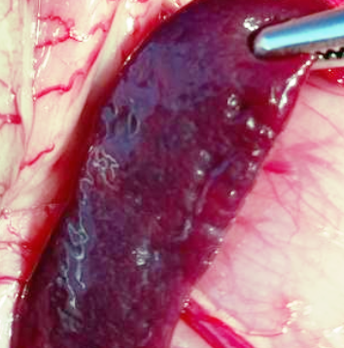

Рисунок 28- Модель интракорпорального аутоорганического биофильтра, 1 сутки после интервенции.
На 3 сутки после интервенции визуально селезенка была увеличина в размере до 1,8х0,7х0,3 см., а также наблюдается незначительное уплотнение тканей, при этом цветовая гамма остаётся неизменной.
По истечению 7 суток после создании модели интрокорпорального аутоорганического биофильтра размеры селезенки продолжалиувеличиваться до 2,5х1,0х0,5 см. Наблюдается увеличение плотности органа, (схожим по консистенции с печенью), в то же время цветовая гамма селезенки из ярко красной местами переходит в темно бордовый.
Через 14 суток после интервенции селезенка была увеличена в размерах до 3,5х1,5х0,7 см. Наблюдается значительное увеличение плотности органа, (схожим по консистенции с печенью), цветовая гамма селезенки из ярко красной переходит в темно бордовый (рисунок 29).

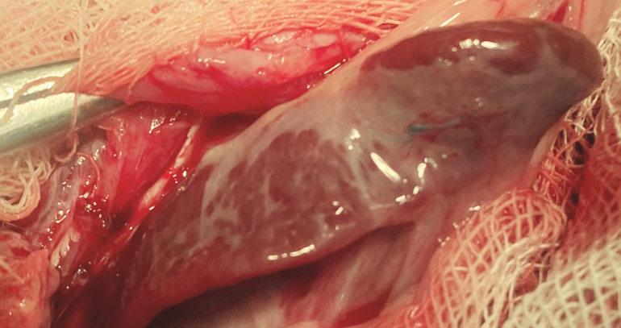

Рисунок 29- Модель интракорпорального аутоорганического биофильтра, 14 сутки после интервенции.
На 30 сутки после интервенции размеры селезенки увеличивались до 4,5х2,0х1,0 см. Плотность продолжала возрастать и достигала значения, близкого к плотности печени. Цветовая гамма селезенки переходит в темно бордовый (рисунок 30).

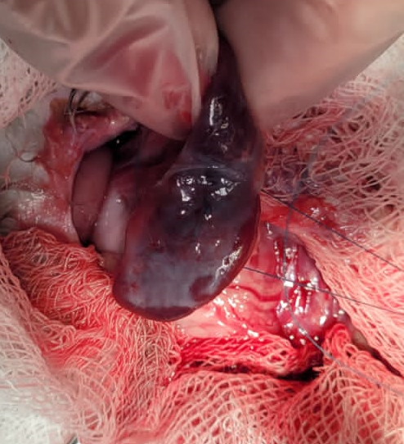

Рисунок 30- Модель интракорпорального аутоорганического биофильтра, 30 сутки после интервенции
На 60 сутки после интервенции размеры селезенки увеличивались до 6,0х2,0х1,0 см. Плотность селезенки теперь полностью соответствует плотности печени, цвет органа изменяется, приобретая характеристики цвета печени (рисунок 31).

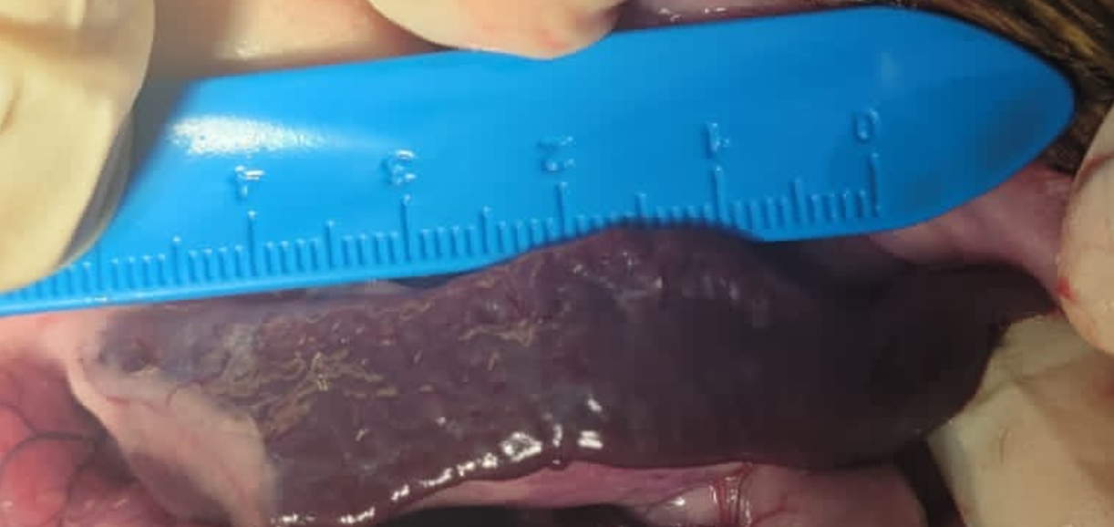

Рисунок 31- Модель интракорпорального аутоорганического биофильтра, 60 сутки после интервенции.
3.2.6 Результаты гистологической оценки селезенки лабораторных животных при создании модели интракорпорального аутоорганического биофильтра
Гистологическая картина селезенки лабораторных животных при создании модели интракорпорального аутоорганического биофильтра представлена на Рисунках 27-32.
На 1 сутки, в первые часы после трансплантации гепатоциты были обнаружены в кровеносных сосудах селезенки, но гистологические изменения в ткани селезенки на этом этапе были минимальными или отсутствовать. На 1 сутки после пересадки гепатоцитов в селезенку наблюдаются гистологические изменения, которые можно охарактеризовать как небольшие.
В гистологических препаратах селезенки можно наблюдать нормальное строение красной и белой пульпы, а также капсулы селезенки. В красной пульпе сохраняется нормальное количество и распределение эритроцитов, лейкоцитов и тромбоцитов. На данном этапе наблюдаются небольшие отклонения в цитоархитектуре и расположении клеток, которые могут свидетельствовать о начальных изменениях в структуре селезенки. Также можно заметить небольшое увеличение количества крупных мононуклеарных клеток в белой пульпе. На 1 сутки после пересадки гепатоцитов общее состояние ткани селезенки остается без существенных изменений (рисунок 32).

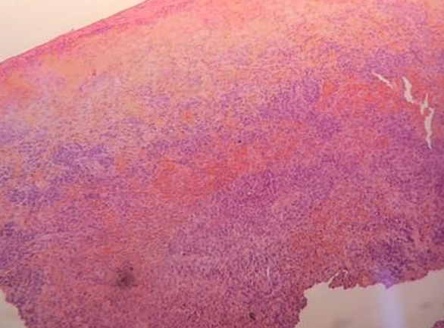

Рисунок 32 - Гистологическая картина селезенки лабораторных животных на 1 сутки после трансплантации гепатоцитов в паренхиму селезенки

На 3 сутки после трансплантации гепатоцитов в паренхиму селезенки
возможно начало инвазии гепатоцитов в ткань селезенки, что может вызывать некоторое количество воспалительных клеток и повреждение окружающих тканей. Могут наблюдаться гистологические признаки инфильтрации гепатоцитов в кровеносные сосуды селезенки.
На 3 сутки после пересадки живых гепатоцитов в селезенку крыс проявляются более ярко выраженных гистологических изменений по сравнению с 1 сутками. В гистологическом аспекте происходит увеличение количества печеночных клеток в селезенке, которые продолжают дифференцироваться.
Также происходит появление новых структур, напоминающих печень, на этом этапе происходит нарушение микроциркуляции в селезенке и появляются очаги некроза. Общими признаками определенных изменений на 3 сутки являются: увеличение количества печеночных клеток в селезенке; нарушение архитектоники селезенки; нарушение микроциркуляции в селезенке; появление новых структур, напоминающих печень; появление очагов некроза (рисунок 33).

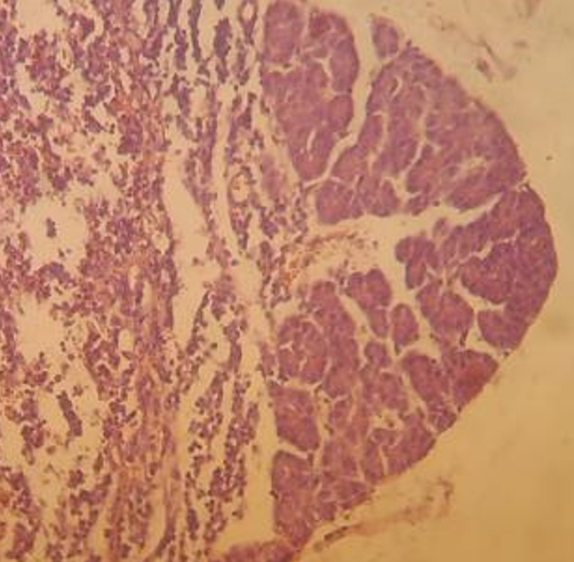

Рисунок 33 - Гистологическая картина селезенки лабораторных животных на 3 сутки после трансплантации гепатоцитов в паренхиму селезенки

На 7 сутки после трансплантации гепатоцитов в паренхиму селезенки было обнаружено значительное количество гепатоцитов в ткани селезенки, что приводило к изменению архитектуры ткани. Наблюдаются признаки тканевой реорганизации, такие как образование плотных клеточных скоплений и сокращение объема лимфоидных областей. На 7 сутки после трансплантации гепатоцитов в селезенку крысы, наблюдается увеличение числа гепатоцитов и изменение их морфологии. Гепатоциты приобретают форму кубических или колоночатых клеток, с выраженным ядерным и цитоплазматическим соотношением. Внутри клеток видны многочисленные яркие вакуоли, предположительно, содержащие гликоген. Вокруг гепатоцитов можно наблюдать многочисленные волокнистые структуры - соединительнотканные тяжи, которые образуют гепатоцитарный лобул. Некоторые гепатоциты на этой стадии уже начинают формировать капиллярные структуры, образуя начальные формы желчных протоков. Кроме того, можно заметить, что селезенка утрачивает свой типичный селезеночный цвет, становится более красноватой, что может свидетельствовать об интенсивном кровотоке в органе.
Однако общее количество клеток в органе остается практически без изменений по сравнению с первыми сутками после трансплантации. Архитектура ткани характеризуется тем, что наблюдается сохранение общей архитектуры ткани селезенки, хотя некоторые зоны имеют выраженную фиброзную реакцию, что свидетельствует о процессе ремоделирования. Кровенаполнение отличается тем, что замечено увеличение количества капилляров и повышение кровенаполнения в целом, что может быть связано с активностью репаративных процессов. По структуре, на этой стадии происходит формирование кластеров гепатоцитов, которые образуют структуру, напоминающую ткань печени. Кластеры располагаются в центральной зоне селезенки. Воспалительные изменения на этой стадии проявляются умеренными воспалительными изменениями в ткани селезенки. Касательно пигментации, на данном этапе пигментация не изменяется. На 7-й день после интервенции, отмечено начало активного процесса фиброза, который может свидетельствовать о формировании новой ткани в селезенке (рисунок 34).

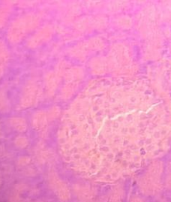

Рисунок 34 - Гистологическая картина селезенки лабораторных животных на 7 сутки после трансплантации гепатоцитов в паренхиму селезенки

На 14 сутки после трансплантации гепатоцитов в паренхиму селезенки были обнаружены более явные признаки инвазии гепатоцитов в ткань селезенки, такие как образование крупных участков ткани, содержащих гепатоциты. Происходит снижение объема лимфоидных областей. На 14-й день после внедрения живых гепатоцитов в селезенку можно наблюдать дальнейшее развитие репаративных процессов и формирование новой ткани.
По архитектуре ткани, сохраняется общая архитектура ткани, однако процесс ремоделирования продолжается, и выраженная фиброзная реакция приводит к изменению структуры селезенки. Кровенаполнение характеризуется тем, что кровенаполнение более повышенное, что свидетельствует о продолжающихся репаративных процессах. По структуре, кластеры гепатоцитов становятся более развитыми и формируют ткань, более напоминающую печень. Кластеры продолжают располагаться в центральной зоне селезенки. Воспалительные изменения: сохраняются умеренные воспалительные изменения в ткани селезенки, но они постепенно уменьшаются. Пигментация: на данном этапе пигментация не изменяется. Фиброз: активный процесс фиброза продолжается, что приводит к формированию новой ткани в селезенке. Также может происходить депозиция коллагена, что изменяет структуру ткани. В целом, на 14-й день после внедрения живых гепатоцитов можно наблюдать продолжение ремоделирования селезенки и формирование новой ткани, напоминающей ткань печени. Воспалительные процессы постепенно уменьшаются, но активный процесс фиброза продолжается (рисунок 35).

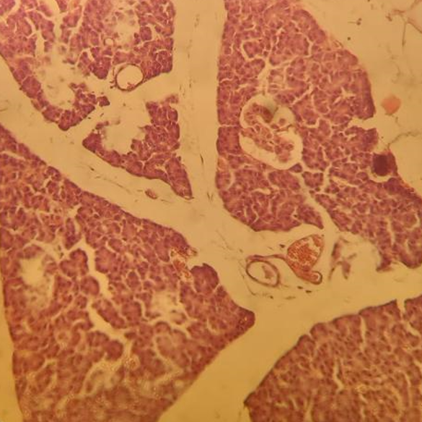

Рисунок 35 - Гистологическая картина селезенки лабораторных животных на 14 сутки после трансплантации гепатоцитов в паренхиму селезенки

На 30 сутки после трансплантации гепатоцитов в паренхиму селезенки гепатоциты продолжают инвазию в ткань селезенки, что еще больше приводит к уменьшению объема лимфоидных областей и увеличению объема плотных клеточных скоплений. Ткань селезенки становится более гомогенной и плотной, чем на более ранних сроках. На 30-й день после внедрения живых гепатоцитов в ткани селезенки наблюдаются дальнейшее развитие репаративных процессов и изменения в гистологических параметрах. В частности, ремоделирование ткани: на данном этапе сохраняется общая архитектура ткани селезенки, но зоны фиброзной реакции более выражены. Инвазия гепатоцитов в ткань селезенки приводит к изменению объема лимфоидных областей и увеличению объема плотных клеточных скоплений. Кровенаполнение: продолжение увеличения количества капилляров и повышения кровенаполнения в целом, что связано с активностью репаративных процессов. Структура: кластеры гепатоцитов продолжают формироваться и увеличивать свой размер. Ткань вокруг кластеров становится более гомогенной и плотной. Воспалительные изменения: на данной стадии проявляются умеренные воспалительные изменения в ткани селезенки. Пигментация: на данном этапе пигментация не изменяется. Фиброз: на данном этапе продолжается активный процесс фиброза, который свидетельствует о формировании новой ткани в селезенке.
Таким образом, на 30-й день после внедрения живых гепатоцитов в ткань селезенки можно наблюдать дальнейшее развитие репаративных процессов и изменения в гистологических параметрах, что свидетельствует о продолжающейся активности гепатоцитов в ткани селезенки (рисунок 36).

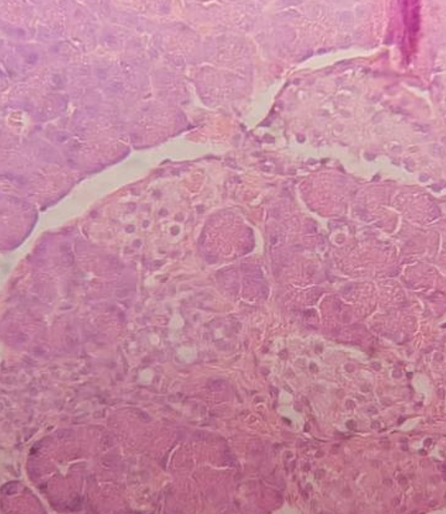

Рисунок 36 - Гистологическая картина селезенки лабораторных животных на 30 сутки после трансплантации гепатоцитов в паренхиму селезенки

По истечению 60 суток после трансплантации гепатоцитов в паренхиму селезенки наблюдается существенное уменьшение объема лимфоидных областей и увеличение объема плотных клеточных скоплений. Ткань селезенки иметь схожую структуру с печеночной тканью, что может указывать на значительную инвазию. Архитектура ткани: архитектура ткани селезенки на этом этапе уже не сохранена. Наблюдается выраженная реакция фиброза, которая затрагивает большую часть ткани селезенки. Общее количество клеток уменьшено в результате процесса ремоделирования ткани.
Кровенаполнение: кровенаполнение селезенки нарушено из-за фиброзного процесса. Происходит уменьшение количества капилляров и повышение плотности ткани. Структура: формирование кластеров гепатоцитов продолжается, но уже на этом этапе они образовали значительные объемы ткани, напоминающей печень. Наблюдается формирование желчевыводящих протоков, которые связывают кластеры гепатоцитов между собой и соединяются вместе, образуя сложную систему внутри селезенки. Воспалительные изменения: на этой стадии снова наблюдается более выраженная воспалительная реакция в ткани селезенки, возможно из-за большого объема ремоделирования. Пигментация: на данном этапе пигментация не изменяется. Фиброз: на 60-й день фиброз значительный и затрагивает большую часть ткани селезенки. Объем лимфоидных областей значительно уменьшен, а плотные клеточные скопления – увеличены (рисунок 37).

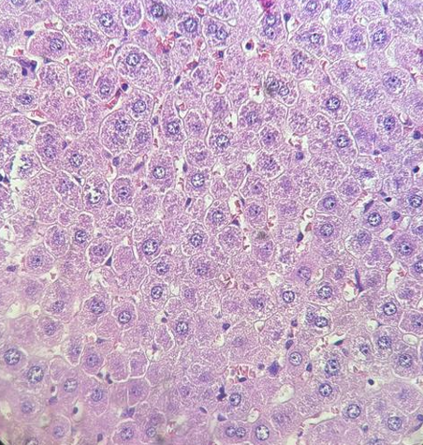

Рисунок 37 - Гистологическая картина селезенки лабораторных животных на 60 сутки после трансплантации гепатоцитов в паренхиму селезенки

3.2.7 Резюме
Результаты второго блока исследований по созданию модели интракорпорального аутоорганического биофильтра были оцененены визуальными, инструментальными и морфо-гистологическими методами исследования (оценка массы тела, термометрия кожных покровов лабораторных животных, оценка болевой реакции по шкале Гримас, оценка макроскопической картины селезенки, оценка массы печени и селезенки, а также гистологическое исследование селезенки.
Исходя из результатов оценки массы тела животных, можно отметить, что после создания модели биофильтра произошло снижение массы тела животных. Особенно выраженное снижение было замечено на третий день после интервенции, и это изменение имело статистически значимую разницу (р=0.001). Это может указывать на то, что процедура создания биофильтра оказывает влияние на общее состояние животных и может вызывать временное снижение их массы тела.
Температурные изменения кожных покровов также были выявлены в результате интервенции. Сразу после процедуры температура кожных покровов повысилась, и это изменение также было статистически значимым (р=0.001). Это может указывать на наличие воспалительных или адаптационных реакций в организме животных в ответ на создание биофильтра. В последующие дни температура стабилизировалась, но на 60-й день после интервенции было отмечено статистически достоверное снижение температуры кожных покровов (р=0.05) Это может говорить о том, что с течением времени организм адаптируется к новым условиям.
Оценка болевой реакции животных по шкале Гримас также показала изменения после интервенции. На первый день после процедуры болевая реакция была повышена со статистически значимой разницей (р=0.05). Это может указывать на наличие болевых ощущений у животных в первый день после интервенции. Однако, с течением времени болевая реакция постепенно снижалась и достигала минимальных значений к 60-му дню после интервенции, однако без статистически достоверной разницы в сравнении с исходными показателями до интервенции (р=0.524). Это может свидетельствовать о постепенной адаптации животных к созданной модели биофильтра и уменьшении болевых ощущений.
Результаты оценки массы селезенки и печени показывают, что на 60 сутки после интервенции в сравнении с исходными показателями масса селезенки животных было статистически достоверно увеличено (р=0.0001). В то время как, касательно печени во всех периодах исследования в сравнении с исходными показателями массы печени статистически достоверных различий обнаружено не было (р≥0.05). Это может указывать на то, что биофильтрация может вызывать изменения в массе селезенки в более поздние сроки после интервенции, возможно, связанные с адаптацией организма к новым условиям. В отношении массы печени, результаты оценки показали стабильность этого параметра. Это может свидетельствовать о том, что создание модели биофильтра не оказывает существенного влияния на массу печени у лабораторных животных. Обобщая результаты, можно сделать вывод, что модель интракорпорального аутоорганического биофильтра оказывает разное воздействие на массу селезенки и массу печени. Масса селезенки может подвергаться динамичным изменениям в более поздние сроки после интервенции, что может быть связано с адаптацией организма к измененным условиям.
Вышеуказанные результаты также подкрепляются данными, что на 30 сутки от начала эксперимента плотность селезенки продолжала возрастать и достигала значения, близкого к плотности печени, а по истечению 60 суток от начала интервенции селезенка достигла максимальных размеров.
Результаты гистологической оценки селезенки лабораторных животных при создании модели интракорпорального аутоорганического биофильтра продемонстрировали, что на 3 сутки после пересадки живых гепатоцитов в селезенку крыс проявляются более ярко выраженных гистологических изменений по сравнению с 1 сутками. В гистологическом аспекте происходит увеличение количества печеночных клеток в селезенке, которые продолжают дифференцироваться. На 7 сутки после трансплантации гепатоцитов в паренхиму селезенки было обнаружено значительное количество гепатоцитов в ткани селезенки, что приводило к изменению архитектуры ткани. На 14 сутки после трансплантации гепатоцитов в паренхиму селезенки были обнаружены более явные признаки инвазии гепатоцитов в ткань селезенки, такие как образование крупных участков ткани, содержащих гепатоциты. На 30-й день после внедрения живых гепатоцитов в ткань селезенки можно наблюдать дальнейшее развитие репаративных процессов и изменения в гистологических параметрах, что свидетельствует о продолжающейся активности гепатоцитов в ткани селезенки. По истечению 60 суток после трансплантации гепатоцитов в паренхиму селезенки ткань селезенки имеет схожую структуру с печеночной тканью, что может указывать на значительную инвазию. Также, наблюдается формирование желчевыводящих протоков, которые связывают кластеры гепатоцитов между собой и соединяются вместе, образуя сложную систему внутри селезенки.
Таким образом, результаты второго блока исследований позволяют сделать вывод о том, что создание модели интракорпорального аутоорганического биофильтра влияет на физиологические параметры у животных. Однако, с течением времени организм адаптируется к новым условиям, и наблюдаемые изменения могут быть временными и адаптационными. А полученные гистологические данные подтвердили результативность применения модели интракорпорального аутоорганического биофильтра в качестве метода замещения печеночной ткани и гепатоцитов.

3.3 Результаты третьего блока исследований по применению
портосистемных шунтирующих вмешательств на фоне модели осложненной ПГ и модели интракорпорального аутоорганического биофильтра

    - Результаты оценки массы тела животных в группах по
применению портосистемных шунтирующих вмешательств на фоне модели осложненной ПГ и модели интракорпорального аутоорганического биофильтра

Результаты оценки массы тела животных в различные дни послеоперационного периода представлены в таблице 15.

В группе PCG, где применялось сужение просвета каудальной полой вены на 25% с применением портокавального шунта, масса тела животных на 30 сутки и 60 сутки, равные 183,5±5,8 и 181,6±8,7 статистически значимо были ниже в сравнении с 1 сутками (202,9±5,5), р=0.037. Масса тела животных группы PCG, где применялось сужение просвета каудальной полой вены на 50% с применением портокавального шунта, на 30 и 60 сутки (173,3±6,8 vs175,4±4,4) было также отмечено статистически достоверное снижение массы тела в отличие от 1 суток (210,2±3,8), р=0.001.

В группе PCG75 на 1 сутки масса тела животных составила 195,8±4,2, и данный показатель статистически значимо был выше массы тела животных, зафиксированных на 30 и 60 сутки, с показателями равными 169,2±5,5 и 170,9±7,7, соответственно (р=0.001).

В группе животных, где применялось сужение просвета каудальной полой вены на 75% с использованием интракорпорального аутоорганического биофильтра на 30 сутки (179,4±4,1) и 60 сутки (180,2±7,0) было обнаружено снижение массы тела в сравнении с 1 сутками (201,2±1,4), что расценивалось статистически значимым различием (р=0.043).

Согласно результатам, не было обнаружено статистически значимых различий в массе тела между PCG+IAB 25, PCG+IAB 50 и PCG+IAB 75 (р>0.05).

На начальном этапе исследования (1-й день), масса тела животных в группах с различными воздействиями сравнительно не отличалась, что свидетельствует о схожести изначальных показателей и успешном рандомизированном распределении животных.

Эти результаты подчеркивают, что выбор метода лечения осложненной портальной гипертензии может оказывать существенное воздействие на физиологические параметры, такие как масса тела. В дополнении, в сравнении с применением только портокавального шунта, применение интракорпорального аутоорганического биофильтра при степени сужения каудальной полой вены до 75 %, а также сочетанное применение портокавального шунта с интракорпоральным аутоорганическим биофильтром при любой степени сужения каудальной полой вены может не оказывать статистически значимое влияние на снижение массы тела животных.

Таблица 15 - Показатели массы тела животных в группах по моделированию осложненной портальной гипертензии методом сужения просвета каудальной полой вены с применением портокавального шунта, интракорпорального аутоорганического биофильтра, а также их комбинации в эксперименте
Сроки | Масса тела
Сроки | Группа I |  |  | Группа II |  |  | Группа III
Сроки | PCG 25 | PCG 50 | PCG 75 | IAB 25 | IAB 50 | IAB 75 | PCG+  IAB25 | PCG+  IAB50 | PCG+IAB75
1 сутки | 202,9±  5,5 | 210,2±  3,8 | 195,8±  4,2 | 198,5±  2,2 | 204,1±  6,9 | 201,2±  1,4 | 212,6±  3,2 | 208,1±  2,9 | 204,7±  4,0
3 сутки | 190,1±  2,3 | 203,3±  4,6 | 180,1±  3,9 | 192,9±  5,2 | 202,2±  4,5 | 196,7±  2,5 | 205,1±  4,9 | 202,2±  3,3 | 195,3±  3,1
7 сутки | 185,5±  3,8 | 182,4±  2,2 | 183,3±  1,0 | 190,3±  7,8 | 200,4±  3,1 | 183,9±  4,3 | 198,8±  5,1 | 187,4±  4,0 | 184,5±  2,2
14 сутки | 172,4±  6,0 | 170,5±  7,1 | 168,4±  3,2 | 192,4±  8,1 | 197,7±  8,4 | 178,5±  3,6 | 200,8±  2,7 | 190,1±  2,3 | 180,4±  2,8
30 сутки | 183,5±  5,8 | 173,3±  6,8 | 169,2±  5,5 | 195,3±  8,4 | 199,6±  7,5 | 179,4±  4,1 | 197,9±  3,1 | 189,2±  3,7 | 174,2±  4,3

Продолжение таблицы 15
60 сутки | 181,6±  8,7 | 175,4±  4,4 | 170,9±  7,7 | 199,1±  3,8 | 201,3±  4,2 | 180,2±  7,0 | 201.3±  2,2 | 199.2±  4,2 | 170.9±  3,1
Р | 0,037* | 0,001* | 0,001* | 0,345 | 0,098 | 0,043* | 0,075 | 0,124 | 0,001

    - Результаты оценки температуры тела животных в группах по
применению портосистемных шунтирующих вмешательств на фоне модели осложненной ПГ и модели интракорпорального аутоорганического биофильтра
Также нами были проанализированы показатели температуры тела крыс в контексте изучения осложненной портальной гипертензии и воздействия на неё различных методов (таблица 16).
В I группе (PCG) животных подвергнутых портокавальному шунтированию (PCG) с различными уровнями сужения каудальной полой вены, а именно в серии 1 (PCG25), где производилось сужение на 25%, температура тела в первые сутки составляла 38,7±1,3 °C, на 3-й день снизилась до 38,1±1,7 °C, достигла 39,2±1,4 °C на 7-й день, затем постепенно снижалась до 38,9±2,2 °C на 30-й день, и вновь уменьшилась к 38,8±1,5 °C на 60-й день. Статистически значимых различий с группой II и контрольной группой не было выявлено на протяжении всего эксперимента (p > 0,05). В то время как группа II (IAB), включающая крыс, у которых применялся интракорпоральный аутоорганический биофильтр, показала, что в серии 1 (IAB50), где сужение составляло 50%, температура тела в первый день составляла 38,4±1,1 °C, затем повышалась до 38,5±3,2 °C на 3-й день и 39,1±2,4 °C на 7-й день. На протяжении 14, 30 и 60 дней температура поддерживалась в диапазоне от 38,7 до 39,1 °C. Статистически значимых отличий с группой I не наблюдалось (p > 0,05). В III группе (PCG+IAB) животных, включающая крыс, подвергнутых одновременному воздействию портокавального шунта и интракорпорального аутоорганического биофильтра, где в серии 1 (PCG+IAB25) было смоделировано сужение каудальной полой вены на 25%, температура тела составила 38,7±1,3 °C на 1 день и 39,5±1,1 °C на 7-й день. На протяжении 14, 30 и 60 дней температура варьировалась от 38,9 до 39,4 °C. Статистически значимых различий с группой I и контрольной группой не было отмечено (p > 0,05). Таким образом, результаты показывают, что изменения в температуре тела у крыс, подвергнутых различным медицинским воздействиям, не являлись статистически значимыми в данном исследовании.

Таблица 16 - Показатели температуры тела животных в группах по моделированию осложненной портальной гипертензии методом сужения просвета каудальной полой вены с применением портокавального шунта, интракорпорального аутоорганического биофильтра, а также их комбинации в эксперименте
Сроки | Температура тела |  |  |  |  |  |  |  |  | р
Сроки | Группа I |  |  | Группа II |  |  | Группа III |  |  | р
Сроки | PCG 25 | PCG 50 | PCG 75 | IAB 25 | IAB 50 | IAB75 | PCG+IAB25 | PCG+IAB50 | PCG+IAB75 | р
1 сутки | 38,7±1,3 | 38,9±0,9 | 38,9±1,7 | 38,4±1,1 | 39,2±2,3 | 39,1±0,7 | 38,7±1,3 | 38,8±1,4 | 39,4±2,7 | 0,076
3 сутки | 38,1±1,7 | 38,7±3,5 | 39,4±2,6 | 38,5±3,2 | 39,3±1,0 | 38,7±1,3 | 39,5±1,1 | 38,7±0,9 | 38,9±4,5 | 0,234
7 сутки | 39,2±1,4 | 39,0±1,7 | 39,7±4,8 | 39,1±2,4 | 39,0±1,1 | 39,1±0,8 | 39,2±2,0 | 39,4±2,7 | 39,2±3,9 | 0,347
14 сутки | 39,0±3,0 | 39,3±1,3 | 39,4±2,7 | 38,8±0,9 | 38,8±0,9 | 39,5±1,3 | 39,5±3,1 | 38,9±4,5 | 39,0±3,2 | 0,142
30 сутки | 38,9±2,2 | 39,1±2,0 | 38,9±4,5 | 39,0±2,7 | 38,7±0,7 | 39,1±1,9 | 38,9±1,8 | 38,5±1,3 | 39,4±2,9 | 0,326
60 сутки | 38,8±1,5 | 38,5±2,2 | 39,8±3,4 | 38,9±0,4 | 39,1±1,4 | 38,9±0,7 | 38,6±09 | 38,9±07 | 38,9±4,5 | 0,124

    - Результаты оценки болевой реакции животных в группах по
применению портосистемных шунтирующих вмешательств на фоне модели осложненной ПГ и модели интракорпорального аутоорганического биофильтра
В рамках исследования оценивались уровни боли у крыс разных групп по шкале Rat Grimace Score в контексте применения портокавального шунта (PCG), интракорпорального аутоорганического биофильтра (PCG+IAB) по отдельности или в комбинации с различными степенями сужения каудальной полой вены (таблица 17).
На 1 день от начала эксперимента, в контрольной группе (CG) средний балл боли составил 0.05±0.05, что говорит о минимальном болевом дискомфорте. В группах PCG 25, PCG 50, и PCG 75 баллы боли были значительно выше (1.6 ± 0.3, 1.7 ± 0.2, и 1.8 ± 0.4 соответственно), указывая на значительный болевой стресс после операции. В группах с применением интракорпорального биофильтра (PCG+IAB 25, PCG+IAB 50, PCG+IAB 75) баллы боли также были высоки (1.5 ± 0.3, 1.6 ± 0.3, 1.9 ± 0.), подтверждая влияние хирургического вмешательства. Статистическая значимость (p ≤ 0.001) подтверждает, что различия в болевом отклике между контрольной и экспериментальными группами являются значимыми.
На 3 день эксперимента, в контрольной группе баллы по оценке боли немного повысились (0.04 ± 0.03), но оставались низкими. В экспериментальных группах PCG и PCG+IAB значения боли немного снизились по сравнению с первым днем, но оставались высокими (1.4 ± 0.4, 1.5 ± 0.3, 1.6 ± 0.3 для PCG групп и 1.3 ± 0.2, 1.4 ± 0.2, 1.5 ± 0.3 для PCG+IAB групп), со статистически достоверной разницей (p ≤ 0.001).
На 7 день после операции, в контрольной группе уровень боли продолжал оставаться низким (0.03 ± 0.01). В экспериментальных группах наблюдалось дальнейшее снижение уровня боли, особенно в PCG 25 и PCG+IAB 25 (1.1 ± 0.2 и 1.0 ± 0.3 соответственно), но оно оставалось значительно выше, чем в контрольной группе, со статистически досоверной значимостью (p ≤ 0.05).
На 14 день после операции, в контрольной группе баллы боли оставались стабильно низкими (0.02 ± 0.02). В экспериментальных группах баллы боли продолжали снижаться, но все еще были выше, чем в контрольной группе, также статистически достоверной разницей, p ≤ 0.05.
На 30 день после операции, в контрольной группе уровень боли оставался стабильным (0.02 ± 0.03). В экспериментальных группах баллы боли продолжили снижаться, приближаясь к уровню контрольной группы, что показывало отсутствие статистической разницы между показателями контрольной и экспериментальными групп, p > 0.05.
Результаты исследования подчеркивают, что хирургическое вмешательство, связанное с портокавальным шунтом и применением интракорпорального аутоорганического биофильтра, вызывает значительный болевой стресс у животных в первые дни после операции. Со временем болевые ощущения уменьшаются, но остаются выше по сравнению с контрольной группой.

Таблица 17 - Показатели болевой реакции животных по шкале Гримас в группах по моделированию осложненной портальной гипертензии методом сужения просвета каудальной полой вены с применением портокавального шунта, интракорпорального аутоорганического биофильтра, а также их комбинации в эксперименте
Сроки | Уровень болевой реакции по шкале Гримас |  |  |  |  |  |  |  |  | Р
Сроки | Группа I |  |  | Группа II |  |  | Группа III |  |  | Р
Сроки | PCG 25 | PCG 50 | PCG 75 | IAB 25 | IAB 50 | IAB75 | PCG+IAB25 | PCG+IAB50 | PCG+IAB75 | Р
1 сутки | 1.6 ± 0.3 | 1.7 ± 0.2 | 1.8 ± 0.4 | 1,4±0,6 | 1,7±0,5 | 1,9±0,4 | 1.5 ± 0.3 | 1.6 ± 0.3 | 1.9 ± 0.1 | p ≤ 0.001

Продолжение таблицы 17
3  сутки | 1.4 ± 0.4 | 1.5 ± 0.3 | 1.6 ± 0.3 | 1,3±  0,4 | 1,5±  0,3 | 1,5±  0,5 | 1.3 ± 0.2 | 1.4 ± 0.2 | 1.5 ± 0.3 | p ≤ 0.001
7  сутки | 1.1 ± 0.2 | 1.3 ± 0.5 | 1.9 ± 0.1 | 1,0±  0,4 | 1,2±  0,2 | 1,5±  0,3 | 1.0 ± 0.3 | 1.2 ± 0.1 | 1.3 ± 0.2 | p ≤ 0.05
14 сутки | 0.7 ± 0.2 | 0.8 ± 0.2 | 1.3 ± 0.2 | 0,8±  0,5 | 0,6±  0,5 | 1,0±  0,5 | 0.6 ± 0.1 | 0.7 ± 0.1 | 0.9 ± 0.2 | p ≤ 0.05
30 сутки | 0.5 ± 0.1 | 0.6 ± 0.1 | 0.7 ± 0.2 | 0,3±  0,6 | 0,6±  0,6 | 0,5±  0,3 | 0.4 ± 0.1 | 0.5 ± 0.1 | 0.9 ± 0.8 | p > 0.05

3.3.4 Результаты макроскопической оценки селезенки животных в группах по применению портосистемных шунтирующих вмешательств на фоне модели осложненной ПГ и модели интракорпорального аутоорганического биофильтра
Результаты макроскопической оценки селезенки лабораторных животных при создании модели интракорпорального аутоорганического биофильтра показывают, что на 1 сутки после интервенции визуально селезенка имеет типичный для крыс овальный и длинный вид, размеры составляют 1,5х0,5х0,2 см, плотность мягкая. Цветовая гамма селезенки ярко-красная, что свидетельствует о ее высокой кровоснабжаемости.
На 3 сутки после интервенции визуально селезенка была увеличина в размере до 1,8х0,7х0,3 см и стала чуть более твердой на ощупь. Цвет селезенки не изменился.
По истечению 7 суток после создании модели интрокорпорального аутоорганического биофильтра размеры селезенки продолжали увеличиваться до 2,5х1,0х0,5 см, плотность значительно возрастала, становясь похожей на печень. Цвет селезенки сохранялась.
Через 14 суток после интервенции селезенка дальше была увеличена в размерах до 3,5х1,5х0,7 см. Плотность становилась еще больше, селезенка крайне трудно прокалывалась иглой, при этом она сохраняла прежний цвет.
На 30 сутки после интервенции размеры селезенки увеличивались до 4,5х2,0х1,0 см. Плотность продолжала возрастать и достигала значения, близкого к плотности печени. Цвет селезенки не изменился.
По истечению 60 суток от начала интервенции селезенка достигла максимальных размеров, составляющих 5,5х2,5х1,5 см, и ее плотность стала настолько высокой, что селезенка больше не деформировалась при надавливании. Цвет селезенки по-прежнему был ярко-красным, но теперь на границе со смежной тканью были заметны участки более темного оттенка.

3.3.5 Результаты макроскопической оценки органов брюшной полости животных в группах по применению портосистемных шунтирующих вмешательств на фоне модели осложненной ПГ и модели интракорпорального аутоорганического биофильтра
В рамках нашего исследования, основанного на моделировании портосистемных шунтирующих вмешательств на фоне модели осложненной ПГ и модели интракорпорального аутоорганического биофильтра, мы провели макроскопическую оценку органов брюшной полости у крыс различных экспериментальных групп.
В группе PCG 25 на первые сутки после вмешательства отмечался отек и гиперемия тканей органов брюшной полости. Размеры печени увеличились до 3,5×2,0×0,7 см, в то время как селезенка также демонстрировала умеренное увеличение в размерах до 2,0×0,7×0,3 см. К 3-му дню после операции наблюдалось сохранение этих изменений. К 7-му дню появлялось потемнение поверхности печени и селезенки, указывая на гиперемию в периферических областях. На 14-й день в брюшной полости обнаруживалось небольшое количество серозной жидкости, свидетельствуя об уменьшении массы печени.
К 30-му дню печень оставалась полнокровной, но с уменьшением объема серозной жидкости.
В группе PCG 50 на первые сутки после эксперимента печень приобретала темно-винный цвет, размеры печени увеличивались до 4,0×2,5×0,8 см. Селезенка также увеличивалась в размерах до 2,5×1,0×0,4 см. Эти изменения сохранялись на 3-й и 7-й дни эксперимента. К 14-му и 30-му дням размеры печени и селезенки уменьшались, при этом оба органа сохраняли темную окраску.
В группе PCG 75 на первый день после эксперимента наблюдалась значительная полнокровность тканей органов брюшной полости. Печень и селезенка увеличивались в размерах, достигая 4,5×3,0×1,0 см и 3,0×1,5×0,6 см соответственно, печень приобретала темно-бордовый цвет. На 7-й день отмечалась бугристость и перегруженность печени, неоднородность ткани. К 14-му и 30-му дням печень оставалась полнокровной, с увеличением объема и изменением структуры. К 30-му дню также было заметно расширение и извитость подкожных вен на передней брюшной стенке, что указывало на прогрессирование портальной гипертензии.
В группе, в которой проводилось моделирование портальной гипертензии на 25% пережатия каудальной полой вены и использование интракорпорального аутоорганического биофильтра, на первые сутки после операции наблюдался отек и гиперемия тканей органов брюшной полости.
Размеры печени увеличивались до 3,5×2,0×0,7 см, а селезенка также демонстрировала умеренное увеличение в размерах до 2,0×0,7×0,3 см. Эти изменения сохранялись до 3-го дня после операции. К 7-му дню отмечалось потемнение поверхности печени и селезенки, что свидетельствовало о гиперемии в периферических областях. На 14-й день в брюшной полости обнаруживалось небольшое количество серозной жидкости, что указывало на уменьшение массы печени. К 30-му дню печень оставалась полнокровной, но с уменьшением объема серозной жидкости.
В группе с моделированием портальной гипертензии на 50% пережатия каудальной полой вены и использованием интракорпорального аутоорганического биофильтра, на первые сутки после эксперимента, печень приобретала темно-винный цвет, а размеры печени увеличивались до 4,0×2,5×0,8 см. Селезенка также увеличивалась в размерах до 2,5×1,0×0,4 см.
Эти изменения сохранялись на 3-м и 7-м днях эксперимента. К 14-му и 30-му дням размеры печени и селезенки постепенно уменьшались, при этом оба органа сохраняли темную окраску.
В группе, где проводилось моделирование портальной гипертензии на 75% пережатия каудальной полой вены и использование интракорпорального аутоорганического биофильтра, на первые сутки после эксперимента наблюдалась значительная полнокровность тканей органов брюшной полости.
Размеры печени и селезенки значительно увеличивались, достигая 4,5×3,0×1,0 см и 3,0×1,5×0,6 см соответственно, а печень приобретала темно-бордовый цвет. На 7-й день отмечалась бугристость и перегруженность печени, а ткань органа становилась неоднородной. К 14-му и 30-му дню печень оставалась полнокровной, с увеличением объема и изменением структуры. К 30-му дню также было заметно расширение и извитость подкожных вен на передней брюшной стенке, что указывало на прогрессирование портальной гипертензии.
В рамках исследования группы PCG+IAB 25, целью которого было оценить эффекты интракорпорального аутоорганического биофильтра на крысах после применения портокавального шунта, наблюдались следующие макроскопические изменения: на 1 день после интервенции селезенка крыс из группы PCG+IAB 25 показала умеренное увеличение в размерах, достигая 1.6x0.6x0.3 см, что свидетельствует о начальном реагировании органа на проведенное вмешательство. Печень сохраняла свой нормальный вид без признаков некроза или других патологических изменений, размеры оставались в пределах нормы для крыс данной массы и возраста, что указывает на стабильность гепатической функции в начальном периоде после операции.
На 3 день после интервенции селезенка незначительно увеличилась в размерах, достигая 1.8x0.7x0.4 см. Наблюдались первые признаки интеграции биофильтра, что могло проявляться в виде изменений плотности органа. Печень оставалась без видимых изменений, сохраняя свои нормальные размеры и цвет, что подтверждает отсутствие негативного влияния процедуры на гепатическую функцию на данном этапе.
На 7 день после интервенции умеренное увеличение селезенки (2.0x0.9x0.5 см) указывало на прогрессирующую интеграцию гепатоцитов. Печень оставалась стабильной, не показывая признаков стресса или увеличения в размерах, что свидетельствует о сохранении её функциональности.
На 14 день после интервенции селезенка продолжала увеличиваться, достигая размеров около 2.5x1.2x0.6 см, с умеренной интеграцией биофильтра. Наблюдались первые признаки стресса печени, что могло проявляться в виде незначительного изменения цвета или текстуры, однако без явных признаков патологии.
На 30 день после интервенции заметное увеличение селезенки до 3.0x1.5x0.8 см свидетельствовало о хорошей интеграции биофильтра. Печень незначительно увеличилась в размерах, однако без признаков серьезных патологий, что указывает на успешное компенсирование увеличенной нагрузки.
На 60 день после интервенции селезенка достигла размеров около 3.5x1.8x1.0 см, что указывает на эффективное функционирование биофильтра и возможное улучшение его интеграции. Печень оставалась стабильной и функциональной, что подтверждает отсутствие долгосрочных негативных эффектов вмешательства на гепатическую систему.
Эти данные подчеркивают потенциал интракорпорального аутоорганического биофильтра в улучшении состояния органов брюшной полости после хирургического вмешательства, особенно в контексте управления портальной гипертензией. Увеличение размеров селезенки и изменения в печени свидетельствуют о динамике адаптации организма и потенциальном улучшении функциональности селезенки в качестве биофильтра.
В контексте исследования группы PCG+IAB 50, где было применено сужение каудальной полой вены на 50% в сочетании с интракорпоральным аутоорганическим биофильтром, наблюдались следующие макроскопические изменения в органах брюшной полости крыс.
На 1 сутки после интервенции селезенка демонстрировала умеренное увеличение в размерах, достигая приблизительно 1.7x0.7x0.4 см, что может указывать на начальную реакцию на имплантацию биофильтра.
Печень оставалась без явных патологических изменений, сохраняя свой нормальный размер и внешний вид, что свидетельствует об отсутствии немедленного негативного воздействия на гепатическую ткань.
На 3 сутки после интервенции селезенка продолжала увеличиваться в размерах, достигая 2.0x0.9x0.5 см. На печени начали проявляться небольшие признаки стресса, такие как незначительное изменение цвета или текстуры, что может указывать на начало адаптивного ответа на увеличенную нагрузку.
На 7 день после интервенции наблюдается значительное увеличение селезенки до размеров 2.5x1.2x0.6 см, с продолжающейся интеграцией биофильтра. Печень также увеличивается в размерах, показывая признаки стресса, что может указывать на повышенную нагрузку и начало адаптационных изменений.
На 14 день после интервенции селезенка продолжает увеличиваться до размеров около 3.0x1.5x0.7 см. Печень демонстрирует умеренные признаки стресса, такие как небольшое увеличение в размерах и изменения текстуры, что может свидетельствовать об увеличенной функциональной нагрузке.
На 30 день после интервенции селезенка значительно увеличена, достигая размеров около 3.5x2.0x1.0 см. Печень продолжает увеличиваться и может показывать небольшие патологические изменения, что свидетельствует о возможной недостаточности компенсаторных механизмов.
На 60 день после интервенции селезенка достигает очень больших размеров, около 4.0x2.5x1.2 см. Печень показывает признаки продолжающегося стресса и начало патологических изменений, что может указывать на декомпенсацию адаптационных механизмов.
В целом, результаты для группы PCG+IAB 50 показывают, что хотя биофильтр оказывает определённое положительное воздействие на состояние селезенки, его эффективность ограничена, особенно при увеличенной нагрузке на печень. Со временем наблюдаются признаки накопления стресса и начала патологических изменений в печени, что указывает на необходимость дальнейшего изучения и оптимизации метода биофильтрации для улучшения его эффективности и снижения нагрузки на печень.
В исследовательской группе PCG+IAB 75, которая подвергалась сужению каудальной полой вены на 75% с последующим применением интракорпорального аутоорганического биофильтра, наблюдались следующие макроскопические изменения.
На первые сутки после операции селезенка крыс демонстрировала умеренное увеличение в размерах, достигая приблизительно 1.8x0.8x0.5 см, что может свидетельствовать о начальной реакции органа на вмешательство.
Печень на этом этапе сохраняла свои обычные размеры и не показывала явных признаков патологических изменений, что указывает на отсутствие немедленных отрицательных последствий процедуры.
К третьему дню после операции селезенка продолжала увеличиваться, достигая размеров около 2.2x1.0x0.6 см, что указывает на активную реакцию на имплантацию биофильтра. Печень начинала показывать небольшие признаки стресса, такие как легкое изменение цвета или текстуры, что может быть признаком начального адаптивного ответа на увеличенную нагрузку.
На 7 дней после интервенции селезенка значительно увеличилась в размерах до 2.8x1.4x0.8 см. Печень также наблюдалась увеличенной и показывала признаки стресса, что могло указывать на прогрессирующее воздействие вмешательства и начало адаптационных изменений.
На 14 дней после интервенции селезенка продолжала увеличиваться, достигая размеров около 3.3x1.7x1.0 см. Печень продемонстрировала умеренные признаки стресса, такие как увеличение размера и изменение текстуры, что свидетельствует о повышенной нагрузке на орган.
На 30 дней после интервенции селезенка к этому времени значительно увеличилась, достигая приблизительно 4.0x2.2x1.3 см. Печень также увеличилась и начала показывать небольшие патологические изменения, что может свидетельствовать о недостаточной компенсации увеличенной нагрузки.
На 60 дней после интервенции селезенка достигла очень больших размеров, около 4.8x2.8x1.7 см. Печень продолжает показывать признаки продолжающегося стресса и начала патологических изменений, что указывает на потенциальную декомпенсацию и неспособность организма адекватно справляться с возрастающей нагрузкой.
В ходе проведенного исследования были изучены макроскопические изменения в органах брюшной полости крыс в двух экспериментальных группах: PCG, где животным применялся портокавальный шунт, и PCG+IAB, где к портокавальному шунту добавлялась процедура интракорпорального аутоорганического биофильтра.
В этой группе PCG наблюдались значительные макроскопические изменения, особенно в печени и селезенке, в ответ на сужение каудальной полой вены и применение портокавального шунта. Было отмечено увеличение размеров и изменение цвета печени, указывающее на повышенную нагрузку и стрессовое состояние органа. Селезенка также демонстрировала увеличение размеров, что может быть признаком компенсаторной реакции на измененные гемодинамические условия.
В этой группе PCG+IAB к процедуре портокавального шунта добавлялось использование интракорпорального аутоорганического биофильтра. Было замечено, что применение биофильтра способствовало уменьшению нагрузки на печень, что проявлялось в меньших макроскопических изменениях печени по сравнению с группой PCG. В то же время, селезенка в этих группах продемонстрировала значительное увеличение размеров и изменения плотности, что свидетельствует о её активном участии в процессе фильтрации и метаболизма в условиях модифицированной гемодинамики.
Основным отличием между группами PCG и PCG+IAB было влияние
интракорпорального аутоорганического биофильтра. В группе PCG+IAB биофильтр оказал положительное воздействие на состояние печени, снижая её нагрузку и стрессовое состояние. Однако в тех случаях, где степень сужения вены была особенно высока (в подгруппе PCG+IAB 75), биофильтр по-видимому не смог полностью компенсировать увеличенную нагрузку, что привело к декомпенсации и развитию патологических изменений в печени. Таким образом, биофильтр демонстрирует потенциал для улучшения гепатической функции и управления портальной гипертензией, но его эффективность зависит от степени сужения каудальной полой вены и требует дальнейшей оптимизации.

3.3.6 Результаты оценки массы печени лабораторных животных в группах по применению портосистемных шунтирующих вмешательств на фоне модели осложненной ПГ и модели интракорпорального аутоорганического биофильтра
В рамках исследования было проведено измерение массы печени у животных различных групп на протяжении различных временных интервалов после операции (таблица 18). У животных групп PCG 25, PCG 50, PCG 75 наблюдалось постепенное увеличение массы печени со временем. Наиболее значительное увеличение массы печени было зафиксировано в группе PCG 50, где масса печени была увеличена до 7,2±1,1г(р = 0,041) и в группе PCG 75, с массой печени 10,2±1,8г (р=0.001) на 30-й день эксперимента, что расценивалось статистически значимым различием. В группе животных с применением интракорпорального аутоорганического биофильтра, также при сужении каудальной полой вены на 75% определялось увеличение массы печени до 10,0±2,0г на 30 сутки в сравнении с исходными показателями, со статистически значимой разницей (р=0.001).
В группе животных PCG+IAB 75, где применялся портокавальный шунт с интракорпоральным аутоорганическим биофильтром на модели сужения каудальной полой вены на 75% на 30-й день масса печени достигла 10,2 г, что является значительным увеличением в сравнении с массой печени на 1 сутки (6.4 ± 0.3 г), р = 0,001.
Таким образом, результаты исследования подтверждают влияние различных методов лечения на массу печени при осложненной портальной гипертензии, и с истечением времени демонстрирует значительное увеличение массы печени при сужения каудальной полой вены на 75% при применении всех методов.

Таблица 18 - Показатели массы печени лабораторных животных в группах по моделированию осложненной портальной гипертензии методом сужения просвета каудальной полой вены с применением портокавального шунта, интракорпорального аутоорганического биофильтра, а также их комбинации в эксперименте
Сроки | Масса печени
Сроки | Группа I |  |  | Группа II |  |  | Группа III
Сроки | PCG 25 | PCG 50 | PCG 75 | IAB 25 | IAB 50 | IAB75 | PCG+IAB25 | PCG+IAB50 | PCG+IAB75
1 сутки | 5.4 ± 0.4 | 5.7 ± 0.2 | 5.6 ± 0.4 | 6,0±0,7 | 5,8±0,3 | 5,9±0,2 | 6.1 ± 0.1 | 6.0 ± 0.3 | 6.4 ± 0.3
3 сутки | 5.5 ± 0.5 | 6.41 ± 0.6 | 5.8 ± 0.5 | 5,8±0,8 | 6,1±0,6 | 6,2±0,6 | 6.2 ± 0.1 | 6.1 ± 0.5 | 6.3 ± 0.5
7 сутки | 5.6 ± 0.3 | 6.29 ± 0.3 | 6.5 ± 0.8 | 5,9±0,7 | 6,2±0,8 | 6,8±0,9 | 6.3 ± 0.1 | 6.3 ± 0.9 | 6.5 ± 0.9
14 сутки | 5.5 ± 0.6 | 6.08 ± 0,7 | 7.3 ± 0.9 | 6,0±0,5 | 6,4±0,9 | 7,1±1,5 | 6.2 ± 0.1 | 6.5 ± 0.7 | 7.8 ± 1,3
30 сутки | 5,5±0,7 | 7,2±1,1 | 10,2±1,8 | 6,1±0,9 | 6,2±1,2 | 10,0±2,0 | 6.7 ± 0,9 | 7,0±1,1 | 10,2±1,8
р | 0,132 | 0,041* | 0,001* | 0,234 | 0,062 | 0,001* | 0,087 | 0,062 | 0,001*

3.3.7 Результаты оценки массы селезенки лабораторных животных в группах по применению портосистемных шунтирующих вмешательств на фоне модели осложненной ПГ и модели интракорпорального аутоорганического биофильтра
В ходе третьего блока исследований было проведено измерение массы селезенки у животных различных групп на протяжении нескольких временных интервалов после операции (таблица 19).
В контрольной группе (CG) масса селезенки на всем протяжении оставалась относительно стабильной, изменяясь в пределах 1095.1-1112.1 мг. И в этой связи статистическая значимость равная р = 0.624 указывает на отсутствие значительных изменений.
У животных группы PCG 25, PCG 50, PCG 75 наблюдалось постепенное и значительное увеличение массы селезенки. На 30-й день масса селезенки в группе животных PCG 50 составила 2124.3 ± 29 мг (р = 0.042), а в группе PCG 75 увеличившись вдвойне достигла 2458.4 мг (р = 0.001*).
В группе животных применения интракорпорального аутоорганического биофильтра (IAB 25, IAB 50, IAB 75), на 30 сутки в зависимости от увеличения срока в сравнении с контрольными показателями и данными зафиксированными на 1 сутки отмечалось почти трехкратное увеличение массы селезенки в пределах 3148,9±41г - 3245,9±31г, со статистически значимой разницей (р=0.001).
В группах PCG+IAB 25, PCG+IAB 50, PCG+IAB 75 также наблюдалось значительное увеличение массы селезенки, причём наиболее выраженное увеличение зафиксировано в группе PCG+IAB 75, где масса селезенки к 30-му дню составила 3221.5 мг (р = 0.001).
Таким образом, значительное увеличение массы селезенки в указанных группах может демонстрировать прямую зависимость степени спленомегалии от степени портальной гипертензии.

Таблица 19 - Показатели массы селезенки лабораторных животных в группах по моделированию осложненной портальной гипертензии методом сужения просвета каудальной полой вены с применением портокавального шунта, интракорпорального аутоорганического биофильтра, а также их комбинации в эксперименте
Сроки | Масса селезенки
Сроки | CG | Группа I |  |  | Группа II |  |  | Группа III
Сроки | CG | PCG 25 | PCG 50 | PCG 75 | IAB 25 | IAB 50 | IAB75 | PCG+IAB25 | PCG+IAB50 | PCG+IAB75
1 сутки | 1095.1 ± 17 | 1156.7 ± 45 | 1206.7 ± 41 | 1237.7± 19 | 1065,5±54 | 1098,7±28 | 1100,1±41 | 1166.5 ± 39 | 1216.4 ± 61 | 1212.3 ± 59
3 сутки | 1111.6 ± 45 | 1206.3 ± 27 | 1318.1 ± 63 | 1312.9 ± 48 | 1297,5±63 | 1209,4±52 | 1301,2±37 | 1345.4 ± 71 | 1302.4 ± 50 | 1452.5 ± 38

Продолжение таблицы 19
7 сутки | 1109.4 ± 39 | 1287.6 ± 50 | 1406.6 ± 57 | 1524.1 ± 32 | 1658,8±56 | 1598,2±63 | 1601,4±49 | 1554.6 ± 56 | 1415.2 ± 39 | 1591.1 ± 71
14 сутки | 1098.7 ± 17 | 1312.1± 55 | 1512.2± 14 | 1828.6 ± 47 | 2250,6±49 | 2158,7±78 | 2302,5±58 | 2066.7 ± 48 | 2201.8 ± 78 | 2266.7 ± 52
30 сутки | 1112.1 ± 35 | 1301.3 ± 23 | 2124.3 ± 29 | 2458.4 ± 98 | 3245,9±31 | 3201,9±66 | 3148,9±41 | 3120.2 ± 33 | 3016.7 ± 41 | 3221.5 ± 39
р | 0,624 | 0,097 | 0,042* | 0,001* | 0,001* | 0,001* | 0,001* | 0,001* | 0,001* | 0,001*

3.3.8 Результаты оценки поведенческого теста лабораторных животных в группах по применению портосистемных шунтирующих вмешательств на фоне модели осложненной ПГ и модели интракорпорального аутоорганического биофильтра
В третьем блоке исследования, направленного на изучение влияния применения портокавального шунтирования и интракорпорального аутоорганического биофильтра на когнитивные функции при осложненной портальной гипертензии, были получены следующие результаты (таблица 20): по показателю задержка реакции, в группе PCG наблюдалось постепенное увеличение задержки реакции с увеличением степени сужения вены. В группе PCG 75, где сужение вены было максимальным, задержка реакции составила 190 ± 14 сек, а в группе PCG 50 было равно 179±17 сек, что было статистически значимо выше показателей контрольной группы (150±19 сек). У лабораторных животных групп IAB 50 и IAB 75 с показателями 175±12 сек и 187±18 сек задержка реакции была выше в сравнении с контрольной группой (150±19 сек). В группе PCG+IAB задержка реакции также увеличивалась в зависимости от степени портальной гипертензии, но была меньше, чем в соответствующих группах PCG, в особенности в группе PCG+IAB 75 (185 ± 32 секунд) показатели были статистически значимо выше от данных группы CG, р≤0,05.
По показателю ошибки как кратковременной, так и долговременной памяти результаты были выше в группе PCG, особенно в PCG 75 с увеличением кратковременной памяти до 5,0±1,8 раз, и высокими показателями ошибки долговременной памяти до 6,3±1,4 раз, что указывает на значительное ухудшение когнитивных функций животных перенесших портокавальное шунтирование. А в группе PCG +IAB 75 показатель задержки реакции был увеличен до 185±32 сек (р≤0,05).
В группе PCG+IAB ошибки памяти также увеличивались, особенно в группах животных PCG +IAB 75, где ошибка кратковременной памяти была равна 4,9±2,0, и ошибка долговременной памяти составила 6,2±1,9 раз , что свидетельствует об относительной эффективности применения комбинации интракорпорального аутоорганического биофильтра с прортокавальным шунтированием от когнитивных нарушений при степени портальной гипертензии с сужением каудальной полой вены на 75% (р≤0,05). По зафиксированным данным длины траектории поиска пищи у животных групп PCG 75 и PCG+IAB 75, с соответствующими показателями 54±14 см и 50±11 см данный показатель был удлинен в сравнении с данными контрольной группы 20±4 см (р≤0,05).
По показателю время, проведенное на центральной платформе, статистически значимые различия от контрольной группы (8±4,3 сек) были обнаружены у животных групп PCG 25 (11±4,5сек), PCG 75 (39±12 сек), и группы PCG+IAB 75 (37±9 сек), что было расценено статистически значимой разницей (р≤0,05).
Наиболее значительные изменения когнитивных функций наблюдались в группах с 75% сужением вены, что указывает на прямую корреляцию между степенью портальной гипертензии и степенью когнитивных нарушений.

Таблица 20 - Результаты поведенческого теста лабораторных животных в группах по моделированию осложненной портальной гипертензии методом сужения просвета каудальной полой вены с применением портокавального шунта, интракорпорального аутоорганического биофильтра, а также их комбинации в эксперименте
Показатели | Показатели поведенческого теста
Показатели | CG | Группа I |  |  | Группа II |  |  | Группа III
Показатели | CG | PCG 25 | PCG 50 | PCG 75 | IAB 25 | IAB 50 | IAB  75 | PCG+  IAB25 | PCG+  IAB50 | PCG+  IAB75
Задержка реакции (сек) | 150±19 | 162±22 | 179±17* | 190±14* | 160±21 | 175±12* | 187±18* | 149±15 | 157±27 | 185±32*
Ошибка кратковременной памяти (раз) | 1,3 ±0,9 | 1,9±0,8 | 2,9±1,4* | 5,0±1,8* | 1,8±0,8 | 2,9±1,9 | 5,1±2,0 | 2,0±1,1 | 2,2±1,3 | 4,9±2,0*
Ошибка долговременной памяти (раз) | 1,4±0,6 | 1,5±0,8 | 3,8±1,1 | 6,3±1,4* | 1,4±0,7 | 2,5±1,1 | 6,0±1,1 | 1,7±1,2 | 1,9±1,1 | 6,2±1,9*

Продолжение таблицы 20

Длина траектории поиска пищи (см) | 20±4 | 23±8 | 28±4 | 54±14* | 21±7 | 24±7 | 52±15 | 20±7 | 21±4 | 50±11*
Время, проведенное на центральной платформе (сек) | 8±4,3 | 11±4,5* | 19±5,4* | 39±12* | 9±3,9 | 12±4,7 | 40±13 | 8±4,5 | 10±6,2 | 37±9*
* р≤0,05 в сравнении с контролем

3.3.9 Результаты измерения портального давления лабораторных животных в группах по применению портосистемных шунтирующих вмешательств на фоне модели осложненной ПГ и модели интракорпорального аутоорганического биофильтра
В третьем блоке исследования были измерены показатели портального давления у животных различных групп на 10-й, 20-й и 30-й дни после экспериментального вмешательства, результаты представлены в Таблице 21.
В группе контроля (CG) в течение всех трех измерений, портальное давление оставалось стабильным и составляло в среднем 6,1±0,8 мм рт. ст.
У животных группы PCG с различными степенями сужения вены, а именно в группе PCG 25 наблюдалось постепенное увеличение портального давления, начиная с 8,1±2,2 мм рт. ст. на 10-й день со статистически достоверной разницей (р≤0,05) и достигая 7,2±1,9 мм рт. ст. на 30-й день.
В группе PCG 50 значения портального давления были статистически значимой разницей были повышены до 12,7±3,7 мм рт. ст. на 10-й день по сравнению с контрольной группой (р≤0,05 ).
Также, в группе животных PCG+IAB 50 портальное давление увеличивалось, начиная с 13,9±2,3 мм рт. ст. на 10-й день и достигая 14,1±2,9 мм рт. ст. на 20-й день, что также было статистически значимым (р ≤ 0.05). Также, стоит отметить, что на 30 сутки у животных групп PCG+IAB 50 портального давление равное 10,3±3,1 мм рт.ст. было статистически достоверно высоким в сравнении с показателями группы контроля (р ≤ 0.05).
Таким образом, наиболее выраженное увеличение портального давления наблюдалось в группах с наибольшей степенью сужения вены (PCG 75) и в группах с портокавальным шунтом и биофильтром (PCG+IAB 75), без тенденции к снижению (р≤0.05). Данные результаты подчеркивают невозможность коррекции портального давления путем различных хирургических вмешательств при определении портального давления с сужением каудальной полой вены на 75% в эксперименте.

Таблица 21 – Показатели портального давления лабораторных животных в группах по моделированию осложненной портальной гипертензии методом сужения просвета каудальной полой вены с применением портокавального шунта, интракорпорального аутоорганического биофильтра, а также их комбинации в эксперименте
Сроки | Показатели портального давления
Сроки | CG | Группа I |  |  | Группа II |  |  | Группа III
Сроки | CG | PCG 25 | PCG 50 | PCG 75 | IAB 25 | IAB 50 | IAB75 | PCG+IAB25 | PCG+IAB50 | PCG+IAB75
10 сутки | 6,1±0,8 | 8,1±2,2 | 12,7±3,7* | 17,4±4,3 | 11,0±4,2 | 15,5±5,3 | 19,3±4,9 | 7,3±0,9 | 13,9±2,3* | 16,3±5,5*
20 сутки | 6,1±0,8 | 10,4±3,8* | 14,9±4,0 | 23,8±5,2 | 15,1±5,2 | 18,9±6,0 | 24,2±5,1 | 9,8±4,0 | 14,1±2,9* | 21,5±2,9*
30 сутки | 6,1±0,8 | 7,2±1,9 | 11,6±1,5 | 25,3±6,2 | 13,9±6,3 | 22,5±8,9 | 28,9±7,7 | 6,5±1,2 | 10,3±3, 1* | 24,8±4,3*
* р≤0,05 в сравнении с контролем

3.3.10 Результаты лабораторных показателей в группах по применению портосистемных шунтирующих вмешательств и интракорпорального аутоорганического биофильтра на фоне модели осложненной ПГ
Лабораторные показатели АСТ в крови в группах животных по применению портосистемных шунтирующих вмешательств и интракорпорального аутоорганического биофильтра на фоне модели осложненной ПГ представлены в таблице 22.
В группе животных PCG 25 в показателях АСТ в сравнении с данными контрольной группы на 14 сутки уровень АСТ был повышен до 130,5±8,4, что расценивалось статистически значимой разницей (р ≤ 0.05). У животных группы PCG 50 с 3 суток до 60 суток от начала эксперимента уровень АСТ крови был повышен от 130,1±8,1 МЕ/л до 157,4±13,3 МЕ/л (р ≤ 0.05). В то время как в группе животных PCG 75 в сравнении с контрольной группой отмечалось самое высокое увеличение уровня АСТ в крови с 154,5±18,8 МЕ/л до 258,4±14,6 МЕ/л на 60 сутки (р ≤ 0.05).
В группе животных IAB, также отмечалось статистически значимое увеличение концентрации АСТ в крови начиная с 3 суток до 60 суток в сравнении с контрольной группой, где на 60 сутки показатели были равны
121,8±22,6 МЕ/л в группе IAB 25, 204,5±19,3 МЕ/л в группе IAB 50, а также самые высокие показатели в данной группе 210,1±7,7 МЕ/л в группе IAB 75, со статистически достоверной разницей (р ≤ 0.05).
У животных группы PCG+IAB25 за период наблюдения не было отмечено статистически значимого увеличения уровня АСТ, р≥0,05. В то время как у животных группы PCG+IAB50 только на 30 сутки было отмечено статистически достоверное увеличение показателей АСТ крови до 132,3±14,4 МЕ/л в сравнении с данными АСТ животных контрольной группы, р ≤ 0.05.
Однако, в группе PCG+IAB75 в отличие от показателей контрольной группы уровень АСТ с 3 суток (150,2±5,4 МЕ/л) повысился до 192,6±10,3 МЕ/л на 60 сутки (р ≤ 0.05).

Таблица 22 – Результаты лабораторных исследований уровня АСТ животных в группах по моделированию осложненной портальной гипертензии методом сужения просвета каудальной полой вены с применением портокавального шунта, интракорпорального аутоорганического биофильтра, а также их комбинации в эксперименте

Сроки | АСТ (МЕ/л)
Сроки | Группа I |  |  | Группа II |  |  | Группа III
Сроки | PCG 25 | PCG 50 | PCG 75 | IAB 25 | IAB 50 | IAB75 | PCG+IAB25 | PCG+IAB50 | PCG+IAB75
1 сутки | 108,5±5,2 | 101,5±11,4 | 119,3±9,7 | 112,3±4,7 | 112,2±5,8 | 110,6±17,3 | 102,3±7,7 | 107,6±11,1 | 118,5±6,5
3 сутки | 112,4±22,1 | 130,1±8,1* | 154,5±18,8* | 132,5±8,6* | 158,2±11,5* | 169,2±10,2* | 109,7±10,4 | 111,3±12,8 | 150,2±5,4*
7 сутки | 124,4±31,2 | 136±13,5* | 175,4±22,8* | 150,2±12,3* | 160,0±19,4* | 190,5±11,4* | 115,4±20,5 | 117,5±15,7 | 170,2±8,2*
14 сутки | 130,5±8,4* | 138±22,4* | 209,8±17,1* | 168,2±19,7* | 168,2±14,3* | 217,5±13,3* | 109,2±11,3 | 121,5±20,4 | 208,5±19,7*
30 сутки | 127,4±12,9 | 142,1±10,7* | 239,7±15,5* | 170,3±14,1* | 189,4±11,8* | 251,1±17,8* | 128,5±9,7 | 132,3±14,4* | 200,5±22,6*
60 сутки | 124,4±18,3 | 157,4±13,3* | 258,4±14,6* | 121,8±22,6 | 204,5±19,3* | 210,1±7,7* | 108,4±10,7 | 129,3±21,2 | 192,6±10,3*
* 0,05 в сравнении с контролем

Лабораторные показатели АЛТ в крови в группах животных по применению портосистемных шунтирующих вмешательств и интракорпорального аутоорганического биофильтра на фоне модели осложненной ПГ представлены в таблице 23.
В группе животных PCG 25 в показателях АЛТ в сравнении с данными контрольной группы только на 30 сутки уровень АЛТ был повышен до 102.3±7.5, что расценивалось статистически значимой разницей (р ≤ 0.05). У животных группы PCG 50 с 14 суток до 60 суток от начала эксперимента уровень АЛТ крови был повышен от 113.1±14.0 МЕ/л до 211,4±14,3МЕ/л (р ≤ 0.05). В то время как в группе животных PCG 75 начиная с 3 суток в сравнении с контрольной группой отмечалось самое высокое, почти трёхкратное увеличение уровня АСТ в крови с 105.5±7.3МЕ/л до 302,8±9,1 МЕ/л на 60 сутки (р ≤ 0.05).
В группе животных IAB 25, также отмечалось статистически значимое увеличение концентрации АЛТ в крови начиная с 7 суток до 30 суток в сравнении с контрольной группой, где на 30 сутки показатели были равны 112.5±13.3МЕ/л. А в группе IAB 50 на 3 сутки уровень АЛТ составив 98.5±4.9 МЕ/л продолжал свое повышение до 214,3±21,7 МЕ/л на 60 сутки, что было статистически значимо высоким в сравнении с контролем (р ≤ 0.05). В группе IAB 75 были обнаружены самые высокие показатели в данной группе равные 169.4±15.3МЕ/л на 3 сутки с последующим увеличением до 389,8±15,5 на 60 сутки в сравнении с показателями группы контроля, со статистически достоверной разницей (р ≤ 0.05).
У животных группы PCG+IAB25 за период наблюдения не было отмечено статистически значимого увеличения уровня АЛТ, р≥0,05. В то время как у животных группы PCG+IAB50 начиная с 7 суток было отмечено статистически достоверное увеличение показателей АЛТ крови с 112.4±22.3 МЕ/л до 102,2±15,2 МЕ/л на 60 сутки в сравнении с данными АЛТ животных контрольной группы, р ≤ 0.05. Стоит отметить, что в группе PCG+IAB75 в отличие от показателей контрольной группы уровень АСТ с 3 суток был увеличен (115.4±8.2МЕ/л) до 260,4±24,9МЕ/л на 60 сутки (р ≤ 0.05).

Таблица 23 – Результаты лабораторных исследований уровня АЛТ животных в группах по моделированию осложненной портальной гипертензии методом сужения просвета каудальной полой вены с применением портокавального шунта, интракорпорального аутоорганического биофильтра, а также их комбинации в эксперименте

Сроки | АЛТ (МЕ/л)
Сроки | Группа I |  |  | Группа II |  |  | Группа III
Сроки | PCG 25 | PCG 50 | PCG 75 | IAB 25 | IAB 50 | IAB75 | PCG+IAB25 | PCG+IAB50 | PCG+IAB75
1 сутки | 85,6±3.7 | 82.3±4.2 | 88.9±1.9 | 84.4±3.0 | 85.1±2.7 | 90.0±6.2 | 82.1±4.7 | 85.4±5.5 | 88.9±7.1
Продолжение таблицы 23

3 сутки | 89.6±4.5 | 94.9±9.8 | 105.5±7.3* | 92.3±4.9 | 98.5±4.9* | 169.4±15.3* | 90.4±15.9 | 98.5±11.2 | 115.4±8.2*
7 сутки | 84.5±3.9 | 95.2±11.9 | 160.2±5.8* | 98.5±5.4* | 102.4±20.3* | 190.5±14.9* | 93.3±14.3 | 112.4±22.3* | 139.4±6.5*
14 сутки | 96.2±8.1 | 113.1±14.0* | 140.2±10.1* | 120.4±12.2* | 140.5±26.3* | 197.8±16.6* | 89.1±12.1 | 122,3±12,7* | 165.4±14.9*
30 сутки | 102.3±7.5* | 142.2±17.3* | 254.2±6.7* | 112.5±13.3* | 160.5±19.4* | 354.8±32.1* | 94.4±5.6 | 145,2±9,8* | 198.6±17.7*
60 сутки | 92,3±9,6 | 211,4±14,3* | 302,8±9,1* | 95,3±18,5 | 214,3±21,7* | 389,8±15,5* | 84,1±6,0 | 102,2±15,2* | 260,4±24,9*
* 0,05 в сравнении с контролем

Лабораторные показатели ЩФ в крови в группах животных по применению портосистемных шунтирующих вмешательств и интракорпорального аутоорганического биофильтра на фоне модели осложненной ПГ представлены в таблице 24.
Согласно полученным данным, в группе животных PCG 25 было отмечено в сравнении с контрольной группой статистически значимое увеличение уровня ЩФ крови на 3 сутки до 158.2±12.3 МЕ/л, с последующим ростом до 162.3±11.8 МЕ/л (р≤0.05), но с некоторым снижением показателей на 14 сутки (141.3±10.9 МЕ/л). Также в группе животных PCG 25 на 30 сутки и 60 сутки зафиксирован рост уровня ЩФ до 168.5±13.1 МЕ/л и 164.2±14.9 МЕ/л, соответственно (р ≤ 0.05). В группе животных PCG 50 начиная с 7 суток был отмечен рост уровня ЩФ крови с 168.2±15.4 МЕ/л до 249.5±18.6 МЕ/л на 60 сутки (р≤0.05). Показатели ЩФ крови в группе PCG 75 в сравнении с контролем начали статистически значимо повышаться на 3 сутки, составив 165.5±11.4 МЕ/л, и на 60 сутки было отмечено повышение ШФ до 250.4±15.3 (р≤0.05).
У животных группы IAB 25, IAB 50 и IAB 75 начиная с 3 суток (160.5±13.5 vs 170.3±13.2 vs 196.8±15.9 МЕ/л) было отмечено повышение уровня ЩФ в сравнении с контрольной группой, а на 60 сутки в данных группах показатели были увеличены до 152.9±23.9 vs 253.5±28.7 vs 300.1±16.7 МЕ/л, со статистически значимой разницей (р≤0.05).
В группе животных PCG+IAB 25 в сравнении с группой контроля статистически значимый рост концентрации ЩФ был отмечен с 7 суток с показателем 171.6±22.9 МЕ/л, который относительно был снижен до 168.2±18.5 МЕ/л и 159.1±7.4МЕ/л, однако считался сравнительно повышенным в отличие от контрольной группы (р≤0.05). В группе PCG+IAB50 статистически значимо повышенные в сравнении с контрольной группой показатели ЩФ были определены на 7 сутки и 14 сутки, составив 182.2±17.1 МЕ/л и 193.1±21.3 МЕ/л, соответственно (р≤0.05). В то время как в группе PCG+IAB75 повышенные показатели ЩФ равные 160.9±11.4 МЕ/л с 3 суток в сравнении с контрольными данными статистически значимо были повышены до 60 суток, составив 234.5±17.3 МЕ/л, без тенденции к снижению (р≤0.05).

Таблица 24 – Результаты лабораторных исследований уровня ЩФ животных в группах по моделированию осложненной портальной гипертензии методом сужения просвета каудальной полой вены с применением портокавального шунта, интракорпорального аутоорганического биофильтра, а также их комбинации в эксперименте

Сроки | ЩФ (МЕ/л)
Сроки | Группа I |  |  | Группа II |  |  | Группа III
Сроки | PCG 25 | PCG 50 | PCG 75 | IAB 25 | IAB 50 | IAB75 | PCG+  IAB  25 | PCG  +IAB  50 | PCG  +IAB  75
1 сутки | 142.3  ±18.4 | 145.2  ±16.8 | 149.4  ±19.7 | 140.7  ±10.3 | 148.4  ±10.9 | 141.5  ±13.6 | 144.4  ±12.2 | 148.1  ±10.3 | 142.5  ±12.1
3 сутки | 158.2  ±12.3* | 134.3  ±13.9 | 165.5  ±11.4* | 160.5  ±13.5  * | 170.3  ±13.2  * | 196.8  ±15.9* | 159.2  ±19.7 | 153.7  ±15.8 | 160.9  ±11.4*
7 сутки | 162.3  ±11.8* | 168.2  ±15.4  * | 194.4  ±13.2* | 164.6  ±9.8  * | 198.1  ±11.4  * | 211.4  ±14.4* | 171.6  ±22.9* | 182.2  ±17.1* | 170.5  ±16.5*
14 сутки | 141.3  ±10.9 | 201.1  ±10.5  * | 200.1  ±9.8* | 167.9  ±9.5  * | 224.5  ±10.2  * | 251.1  ±16.5* | 168.2  ±18.5* | 193.1  ±21.3* | 187.5  ±13.8*
30 сутки | 168.5  ±13.1* | 230.4  ±14.2  * | 220.6  ±10.9* | 175.5  ±28.1  * | 231.5  ±31.3  * | 265.3  ±17.2* | 159.1  ±7.4* | 151.9  ±15.4 | 211.7  ±12.4*
60 сутки | 164.2  ±14.9* | 249.5  ±18.6  * | 250.4  ±15.3* | 152.9  ±23.9 | 253.5  ±28.7  * | 300.1  ±16.7* | 145.5  ±6.9 | 143.3  ±13.9 | 234.5  ±17.3*
* 0,05 в сравнении с контролем

По расчету коэффициента АСТ/АЛТ, было определено (таблица 25, рисунок 38), что в группах PCG 50 и PCG 75 в сравнении с 1 сутками на 60 сутки был снижен до 0.745 МЕ/л и 0.853 МЕ/л (р=0.001). Также, в группах IAB 50 и IAB 75 в сравнении с 1 сутками на 60 сутки был снижен до 0.954 МЕ/л и 0.539 МЕ/л (р=0.001), что может указывать на значительный характер повреждения функции печени. Однако, в группе PCG+IAB 25 и PCG+IAB 50 в сравнении с 1 сутками на 60 сутки не было отмечено статистически значимого снижения коэффициента АСТ/АЛТ (р≥0,05), что может быть связано положительным эффектом применения портокавального шунта и интракорпорального аутоорганического биофильтра в комбинации при сужении каудальной полой вены на 25% и 50%. В то время как при сужении каудальной полой вены на 75 % в группе PCG+IAB 75 в сравнении с 1 сутками на 60 сутки эксперимента было обнаружено статистически значимое снижение коэффициента АСТ/АЛТ до 0,740 (р=0,01), что может определять неэффективность применения портокавального шунта и интракорпорального аутоорганического биофильтра в комбинации при степени сужения каудальной полой вены на 75%.

Таблица 25- Показатели коэффициента АСТ/АЛТ крови в группах животных по моделированию осложненной портальной гипертензии методом сужения просвета каудальной полой вены с применением портокавального шунта, интракорпорального аутоорганического биофильтра, а также их комбинации в эксперименте

Сроки | Группы
Сроки | Группа I |  |  | Группа II |  |  | Группа III
Сроки | PCG 25 | PCG 50 | PCG 75 | IAB 25 | IAB 50 | IAB 75 | PCG+  IAB 25 | PCG+  IAB 50 | PCG+  IAB 75
1 сутки | 1.268 | 1.233 | 1.342 | 1.331 | 1.318 | 1.229 | 1.246 | 1.260 | 1.333
3 сутки | 1.254 | 1.371 | 1.464 | 1.436 | 1.606 | 0.999 | 1.213 | 1.230 | 1.302
7 сутки | 1.472 | 1.429 | 1.095 | 1.525 | 1.562 | 1.000 | 1.237 | 1.045 | 1.221
14 сутки | 1.357 | 1.220 | 1.496 | 1.397 | 1.197 | 1.100 | 1.226 | 1.033 | 1.261
30 сутки | 1.245 | 0.999 | 0.943 | 1.514 | 1.180 | 0.708 | 1.261 | 1.011 | 1.010
60 сутки | 1.348 | 0.745* | 0.853* | 1.278 | 0.954* | 0.539* | 1.289 | 1.265 | 0.740*
Р | 0,245 | 0,001* | 0,001* | 0,457 | 0,001* | 0,001* | 0,782 | 0,823 | 0,01*

Рисунок 38 - Показатели коэффициента АСТ/АЛТ крови в группах животных по моделированию осложненной портальной гипертензии методом сужения просвета каудальной полой вены с применением портокавального шунта, интракорпорального аутоорганического биофильтра, а также их комбинации в эксперименте

3.3.11 Результаты оценки выживаемости лабораторных животных в группах по применению портосистемных шунтирующих вмешательств на фоне модели осложненной ПГ и модели интракорпорального аутоорганического биофильтра
В третьем блоке нашего исследования были изучены показатели выживаемости лабораторных животных в группах по применению портосистемных шунтирующих вмешательств на фоне модели осложненной ПГ и модели интракорпорального аутоорганического биофильтра.
В группах животных PCG 25 и PCG 50 среднее время до наступления смерти составило соответственно 28,8±0.5 дней (95%ДИ 27,9-29,8) и 28,1±0.7 дней (95%ДИ 26,7-29,5), а в группе PCG 75 этот показатель был равен 19,3±1.6 дням (95%ДИ 16,1-22,4) (рисунок 39).

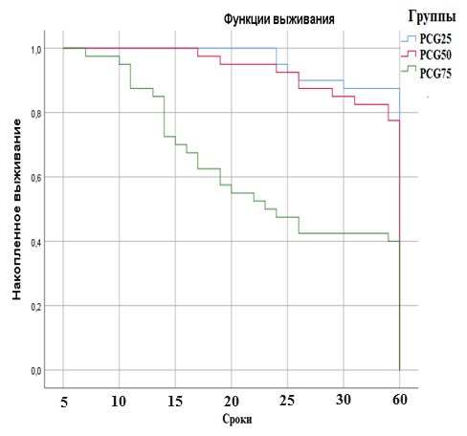

Рисунок 39- Оценка выживаемости животных групп по моделированию осложненной портальной гипертензии методом сужения просвета каудальной полой вены с применением портокавального шунта (PCG)

В группе животных IAB, а именно в группе IAB 25 среднее время до смерти составило 28,1 ±0,7 дней (95%ДИ 26,6-29,6), а в группе IAB 50 этот показатель был ниже, составив 26,6 ±1,1 день (95%ДИ 24,4-28,8), соответственно. Однако, в сравнении с показателями выживаемости животных групп IAB 25 и IAB 50, выживаемость животных группы IAB 75 было сравнительно низким, составив 19,3±1,7 день (95%ДИ 16,0-22,6) (рисунок 40).

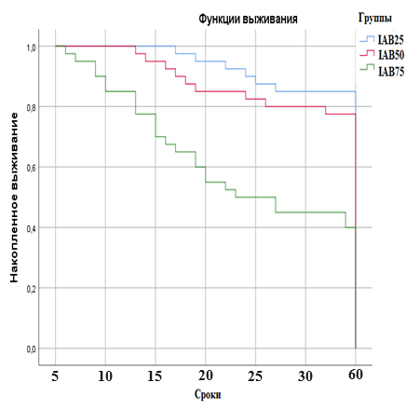

Рисунок 40- Оценка выживаемости животных групп по моделированию осложненной портальной гипертензии методом сужения просвета каудальной полой вены с применением интракорпорального аутоорганического биофильтра (IAB)

Показатели выживаемости группы животных PCG + IAB характеризовались тем, что данные показатели в группах PCG + IAB 25 и PCG + IAB 50 были почти идентичными, составив соответственно 29,5±0.3 дней (95%ДИ 28,8-30,1) и 29,5±0.2 дней (95%ДИ 29,0-29,9), а в группе PCG + IAB 75 этот показатель был равен 25,4±0.9 дням (95%ДИ 23,6-27,2) (рисунок 41).

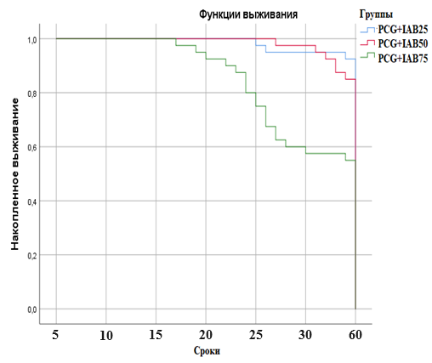
Рисунок 41- Оценка выживаемости животных групп по моделированию осложненной портальной гипертензии методом сужения просвета каудальной полой вены с применением портокавального шунтирования и интракорпорального аутоорганического биофильтра
(PCG + IAB)

Таким образом, показатели выживаемости лабораторных животных 3 блока исследований показывают, что в сравнении с применением портокавального шунтирования и интракорпорального аутоорганического биофильтра по отдельности, комбинированное их применение сравнительно улучшает показатели выживаемости животных с портальной гипертензией в эксперименте.

3.3.12 Осложнения
В ходе выполнения исследований на лабораторных животных, особенно при проведении сложных экспериментальных процедур, таких как моделирование портальной гиертензии и портосистемные шунтирующие вмешательства возникали различные осложнения. Все осложнения являлись ятрогенным и были классифицированы нами в зависимости от характера на хирургические, анестезиологические, постоперационные осложнения (рисунок 42).
В ходе всего исследования было зарегистрировано 32 случая осложнений, связанных с проведенными экспериментальными вмешательствами. Важно отметить, что все животные, у которых были зарегистрированы осложнения, были исключены из анализа полученных результатов и выведены из эксперимента, что обеспечивало надежность и валидность исследования.

Рисунок 42- Распределение количественных и процентных данных осложнений, возникших в ходе трех блоков экспериментального исследования

На представленном рисунке 42 отображено распределение количественных и процентных данных осложнений, возникших в ходе трех блоков экспериментального исследования. Первый блок исследования, связанный с моделированием портальной гипертензии, зарегистрировал 12 случаев осложнений, что составляет 37.5% от общего числа осложнений. Второй блок, посвященный созданию модели интракорпорального аутоорганического биофильтра, показал наименьшее количество осложнений — всего 1 случай, что составляет 3.1% от общего числа. Наибольшее количество осложнений было зарегистрировано в третьем блоке исследования, где применялись портосистемные шунтирующие вмешательства на фоне модели портальной гипертензии и интракорпорального биофильтра, — 19 случаев или 59.4% от общего числа осложнений Таблица 26.

Таблица 26 - Распределение ятрогенных осложнений по блокам исследования

Характер осложнения | Модель ПГ  (1 блок) | Модель биофильтра  (2 блок) | Модель ПГ+ шунт+модель биофильтра  (3 блок)

Продолжение таблицы 26
Хирургический | 4 (33.3%) | 0 (0%) | 7 (36.8%)
- Кровотечения | 2 (16.7%) | 0 (0%) | 3 (15.8%)
- Инфекции раны | 1 (8.3%) | 0 (0%) | 2 (10.5%)
- Повреждение окружающих тканей | 1 (8.3%) | 0 (0%) | 2 (10.5%)
Анестезиологические | 2 (16.7%) | 1 (100%) | 3 (15.8%)
- Остановка дыхания | 1 (8.3%) | 1 (100%) | 1 (5.3%)
- Остановка сердечной деятельности | 1 (8.3%) | 0 (0%) | 2 (10.5%)
Постоперационные | 6 (50%) | 0 (0%) | 9 (47.4%)
- Сепсис | 2 (16.7%) | 0 (0%) | 3 (15.8%)
- Повышенный болевой синдром | 2 (16.7%) | 0 (0%) | 2 (10.5%)
- Образование абсцессов и фистул | 1 (8.3%) | 0 (0%) | 2 (10.5%)
- Тромбоз шунта | 0 (0%) | 0 (0%) | 2 (10.5%)
-Реакция на чужеродный материал | 1 (8.3%) | 0 (0%) | 1 (5.3%)

3.3.12 Резюме
Результаты третьего блока исследований по применению портоквальных шунтов, интракорпорального аутоорганического биофильтра и их комбинации при разной степени портальной гипертензии были оцененены визуальными, инструментальными, лабораторными и морфо-гистологическими методами исследования (оценка массы тела, термометрия лабораторных животных, оценка болевой реакции по шкале Гримас, оценка макроскопической картины органов брюшной полости, оценка массы печени и селезенки, оценка результатов поведенческого теста, измерение портального давления, исследование концентрации АЛТ, АСТ и ЩФ в крови и оценка выживаемости.
По массе тела, у групп применение портокавального шунта при любой форме портальной гипертензии у лабораторных животных вызывало статистически достоверное снижение массы тела с увеличением срока наблюдения (p≤0,05). В дополнении, в сравнении с применением только портокавального шунта, применение интракорпорального аутоорганического биофильтра при степени сужения каудальной полой вены до 75 %, а также сочетанное применение портокавального шунта с интракорпоральным аутоорганическим биофильтром при любой степени сужения каудальной полой вены может не оказывать статистически значимое влияние на снижение массы тела животных (р>0.05).
По показателям температуры тела , результаты показывают, что изменения в температуре тела у крыс, подвергнутых различным хирургическим воздействиям, не являлись статистически значимыми в данном исследовании(р>0.05).
По оценке болевой реакции по шкале Гримас, на 30 день после проведения эксперимента, во всех экспериментальных группах баллы по шкале болевой реакции продолжили снижаться, приближаясь к уровню контрольной группы, что показывало отсутствие статистической разницы между показателями контрольной и экспериментальными групп, p > 0.05. Результаты исследования подчеркивают, что хирургическое вмешательство, связанное с портокавальным шунтом и применением интракорпорального аутоорганического биофильтра, вызывает значительный болевой стресс у животных в первые дни после операции. Со временем болевые ощущения уменьшаются, но остаются выше по сравнению с контрольной группой.
По данным макроскопической картины органов брюшной полости по истечению 60 суток от начала интервенции селезенка достигла максимальных размеров, составляющих 5,5х2,5х1,5 см, и ее плотность стала настолько высокой, что селезенка больше не деформировалась при надавливании. Основным отличием между группами PCG и PCG+IAB было влияние интракорпорального аутоорганического биофильтра. В группе PCG+IAB биофильтр оказал положительное воздействие на состояние печени, снижая её нагрузку и стрессовое состояние. Однако в тех случаях, где степень сужения вены была особенно высока (в подгруппе PCG+IAB 75), биофильтр по-видимому не смог полностью компенсировать увеличенную нагрузку, что привело к декомпенсации и развитию патологических изменений в печени.
Таким образом, биофильтр демонстрирует потенциал для улучшения гепатической функции и управления портальной гипертензией, но его эффективность зависит от степени сужения каудальной полой вены и требует дальнейшей оптимизации.
По массе печени, статистически значимое увеличение массы печени наблюдалась у животных групп PCG 50, PCG 75 , IAB 75 и PCG+IAB 75, р=0,001. Таким образом, результаты исследования подтверждают влияние различных методов лечения на массу печени при осложненной портальной гипертензии, и с истечением времени демонстрирует значительное увеличение массы печени при сужения каудальной полой вены на 75% при применении всех методов. На 30-й день масса селезенки в группе животных PCG 50, PCG 75 демонстрировали значительное увеличение (р = 0.001*). В группе животных применения интракорпорального аутоорганического биофильтра (IAB 25, IAB 50, IAB 75), на 30 сутки в зависимости от увеличения срока в сравнении с контрольными показателями и данными зафиксированными на 1 сутки отмечалось почти трехкратное увеличение массы селезенки в пределах, со статистически значимой разницей (р=0.001). В группах PCG+IAB 25, PCG+IAB 50, PCG+IAB 75 также наблюдалось значительное увеличение массы селезенки, причём наиболее выраженное увеличение зафиксировано в группе PCG+IAB 75, где масса селезенки к 30-му дню (р = 0.001).
Согласно данным поведенческого теста, в сравнении с контрольными данными наиболее значительные изменения когнитивных функций наблюдались в группах с 75% сужением вены (р≤0,05), что указывает на прямую корреляцию между степенью портальной гипертензии и степенью когнитивных нарушений. Однако, также стоит отметить, что при комбинированном применении портокавального шунта и интракорпорального аутоорганического биофильтра при степени сужения каудальной полой вены на 25 % и 50 %, статистически достоверного увеличения показателей когнитивных нарушений зафиксированы не были.
Результаты измерения портального давления показывают, что наиболее выраженное увеличение портального давления наблюдалось в группах с наибольшей степенью сужения вены (PCG 75) и в группах с портокавальным шунтом и биофильтром (PCG+IAB 75), без тенденции к снижению (р≤0.05). Данные результаты подчеркивают невозможность коррекции портального давления путем различных хирургических вмешательств при определении портального давления с сужением каудальной полой вены на 75% в эксперименте.
Результаты лабораторного анализа также показывают, что в сравнении с контрольной группой уровни АЛТ крови у животных группы PCG 50 имела тенденцию к сравнительно максимальному повышению на 60 сутки от начала эксперимента почти в двукратном размере. В сравнении с группами PCG и IAB, при комбинированном применении портокавального шунта с интракорпоральным аутоорганическим биофильтром кроме степени сужения каудальной полой вены на 25 %, было определено стравнительно меньшие показатели увеличения уровня АСТ(р≤0,05). В дополнении, показатели АЛТ в сравнении с контролем повышались в зависимости от увеличения срока и степени сужения каудальной полой вены. Однако, стоит отметить, что в группах с моделированием сужения каудальной полой на 75 %, сравнительно меньшие показатели повышения уровня АЛТ, ЩФ были свойственны при комбинированном применении портокавального шунта с интракорпоральным аутоорганическим биофильтром. А в сравнении с индивидуальным применением портокавальных шунтов (PCG 75) отдельное применение интракорпорального аутоорганического биофильтра способствовало более высокому повышению уровня АЛТ, ЩФ в крови в группе IAB75 (р≤0,05). По коэффициенту АСТ/АЛТ в группах PCG 50, PCG 75 а также IAB 50, IAB 75 было отмечено его статистически значимое снижение на 60 сутки в сравнении с 1 сутками, что может свидетельствовать о серьезном повреждении печени, возможно, с влиянием отдельного применения портокавального шунта или интракорпорального аутоорганического биофильтра. В то время как комбинированное применение портокавального шунта с интракорпоральным аутоорганическим биофильтром при степени ПГ с сужением каудальной полой вены на 25 и 50 % не снижает коэффициент АСТ/АЛТ, что может указывать на ее эффективность в сохранении функции печени. Однако, статистически значимое снижение коэффициента АСТ/АЛТ в группе животных PCG+IAB 75 может указывать на неэффективность комбинированное применения портокавального шунта с интракорпоральным аутоорганическим биофильтром при степени ПГ с сужением каудальной полой вены на 75 % (р=0.01).
Анализ выживаемости экспериментальных животных 3 блока исследований показал, что в группах животных PCG 25 и PCG 50 среднее время до наступления смерти составило соответственно 28 дней, а в группе PCG 75 этот показатель был равен 19 дням. В группе животных IAB 25 среднее время до смерти составило 28 дней, а в группе IAB 50 этот показатель был ниже, составив 26 день, соответственно. Однако, в сравнении с показателями выживаемости животных групп IAB 25 и IAB 50, выживаемость животных группы IAB 75 было сравнительно низким, составив 19 дней. Показатели выживаемости группы животных PCG + IAB характеризовались тем, что данные показатели в группах PCG + IAB 25 и PCG + IAB 50 были почти идентичными, составив соответственно 29 дней, а в группе PCG + IAB 75 этот показатель был равен 25 дням. Полученные данные определили, что применение портокавального шунта в комплексе с интракорпоральным аутоорганическим биофильтром при портальной гипертензии со степенью сужения каудальной каудальной полой вены на 75% сравнительно увеличивают выживаемость животных.
4 ОБСУЖДЕНИЕ

Наше исследование фокусируется на морфофункциональных изменениях печени на фоне портальной гипертензии, включая постшунтовые осложнения и после её коррекции. Основной акцент сделан на анализе влияния сужения каудальной полой вены и использования инновационных методик коррекции, таких как портокавальный шунт и интракорпоральный аутоорганический биофильтр.
Несомненно, для такого анализа необходимы сложные модели на животных для изучения новых вариантов лечения заболеваний печени различной этиологии, эффективных антифибротических средств, а также вазоактивных препаратов против ПГ [200].
Поэтому выбор подходящей модели при изучении особенностей заболеваний печени, подлежащих исследованию, крайне важен. Необходимо разработать приемлемые хирургические вмешательства, которые решат указанные проблемы на современном этапе развития медицины.
Развитие портальной гипертензии, включая постшунтовые осложнения является общей конечной точкой хронического заболевания печени и вносит значительный вклад в заболеваемость и смертность [201, 202].
Экспериментальная модель позволила нам детально изучить гемодинамические изменения, типичные для портальной гипертензии, включая постшунтовые осложнения, и молекулярные механизмы, участвующие в нарушениях спланхнического и системного кровообращения, связанных с этим синдромом [26]. Выявлены значительные морфологические изменения в печеночной ткани при различных степенях сужения каудальной полой вены, что согласуется с предыдущими исследованиями [203].
Полученные результаты свидетельствуют о том, что при сужении просвета каудальной полой вены на 25 и 50 % выживаемость варьировала от 72,5 до 65,0 %. В то же время при сужении просвета каудальной полой вены на 75 % выживаемость животных составила 22,5 %, при этом среднее время до гибели составило 13,7 ± 1,7 сут. Это указывает на увеличение шансов смерти в результате функционирования просвета каудальной полой вены всего на 1/3. de Aguiar и др. провели исследование по оценке влияния портальной гипертензии, включая постшунтовые осложнения с помощью моделирования окклюзии венозного оттока печени на 25%, 50%, 75% и 100% на регенерацию остатков печени крыс после частичной гепатэктомии [203]. Выявлено, что при окклюзии каудальной полой вены и правой печеночной вены (до 25 % диаметра) гибель двух животных в сроки от 96 до 144 ч, а при 50 % окклюзии в сроки от 96 до 168 ч — трое. Смерть двух животных была зарегистрирована после 75% окклюзии между 96 и 120 ч, а восемь животных погибли при 100% окклюзии в первые 48 ч. [203]. Кроме того, искусственный стеноз нижней полой вены (в правой печеночной вене и нижней полой вене) через 10 дней провоцировал развитие портальной гипертензии, включая постшунтовые осложнения, в том числе застойных явлений и сосудистых эктазий, как и в других исследованиях [203]. Авторы отметили, что частичная обструкция печеночного венозного оттока вызывает внутрипеченочный венозный застой даже после восстановления объема печени. Было показано, что закупорка печеночных вен нарушает портальную циркуляцию, увеличивая синусоидальное сопротивление [204].
При хроническом нарушении венозного оттока пассивный венозный застой приводит к расширению и закупорке синусоидальных сосудов, повреждению эндотелия, атрофии гепатоцитов и отложению фиброза [205]. Akiyoshi и Terada сообщили, что когда нижняя полая вена сужается на ¼ своего размера у крыс через неделю после лигирования, в соответствующих центральных лобулярных некротических областях наблюдался небольшой фиброз. Через шесть недель эти изменения распространились на среднесферическую зону центральной вены , где появились неполные фиброзные перегородки [206]. Закупорка печеночной вены нарушает портальное кровообращение, увеличивая синусоидальное сопротивление, и тем самым способствует развитию долевой или сегментарной гипертрофии в результате компенсации атрофии или стагнации синусоидального кровотока вследствие вялого венозного оттока по коллатеральным сосудам [207]. Кроме того, известно, что после моделирования нарушений печеночного венозного оттока в остатке резецированной печени приводит к значительной дисфункции печени и, в конечном счете, к значительному снижению выживаемости [208]. На самом деле печеночная энцефалопатия является частым осложнением портальной гипертензии, включая постшунтовые осложнения и цирроза печени, влияющим на психический статус и центральную нервную систему [209]. Показано, что окислительный стресс и клеточная гипоксия играют важную роль в повреждении тканей в результате нарушения гемодинамики печени (оттока и притока) [210]. Окислительный стресс рассматривается как причина морфологических изменений в ткани печени [211]. В нашем исследовании мы наблюдали достоверное снижение функциональной клеточной массы в IG в период 21–30 дней ( P ≤ 0,05). Этот факт может свидетельствовать о развитии полнокровия и застоя крови в ткани печени. Уменьшенное количество гепатоцитов с прогрессирующим фиброзом связано с циррозом печени [212]. Однако следует отметить, что атрофия или гипертрофия печени (в результате цирроза) влияет на гепатоциты и метаболическую способность печени [213]. Наблюдалось увеличение ядерной массы, что свидетельствует о развитии дегенеративно-деструктивных процессов в ткани печени. Было показано, что обструкция печеночного оттока или синдром Бадда-Киари представляет собой сосудистую проблему, которая имитирует цирроз печени [204].
В нашем исследовании была проведена оценка морфологических изменений ткани, печеночных сосудов печени, а также выживаемости животных с окклюзией каудальной полой вены. В нашем эксперименте мы хирургически сужали просвет каудальной полой вены на 25%, 50% и 75% от ее нормального диаметра соответственно.
Используя микрохирургические методы, все три экспериментальные модели оказались выполнимыми и воспроизводимыми. Масса тела животных в группах IG-1, IG-2, IG-3 по сравнению с группами CG и SG в первые сутки после операции были сниженными. Такая разница может быть объяснена временем, затраченным на хирургическую манипуляцию по установке сдавливающего кольца (группы IG-1, IG-2 и IG-3). Увеличение времени привело к увеличению кровопотери (по сравнению с группой SG). Это обстоятельство согласуется с результатами предыдущих исследований, где уже через сутки после операции наблюдалась сравнительно максимальная потеря массы тела животных [205]. Согласно имеющимся данным, восстановление массы тела до предоперационного уровня часто происходит между 25 и 28 днями [214]. Стоит отметить, что на 14-е сутки масса тела животных группы CG достоверно превышала массу тела животных группы SG. Это можно объяснить торакотомией у животных группы CG в послеоперационном периоде. Это привело к усилению процессов послеоперационной регенерации, а следовательно, к росту объема потребляемой пищи [215].
Согласно полученным результатам, в IG наблюдалось увеличение индекса массы митоза до 2-го периода (Р = 0,001) и резкое снижение в 3-й период во всех экспериментальных группах (Р = 0,001). Увеличение массового митотического индекса отражает повышение текущей (относительно кратковременной) интенсивности функционирования и уменьшение глубины репаративного потенциала. Интересно, что в первой группе печень смогла перестроиться, и рост индексных масс продолжается, тогда как в группах IG-2 и IG-3 отмечаются высокие резкие показатели и резкое падение (Р = 0,001). Этот факт может свидетельствовать об обнулении репаративных резервов группы IG -3.
По показателям плотности паренхимы во всех исследуемых группах отмечалось снижение этого показателя. Тем не менее, только в группе IG -1 за 3-й период наблюдалось увеличение плотности паренхимы до 0,58 ± 0,78 ( Р = 0,14) без статистической значимости. В то же время в других группах IG -2 и IG -3 зафиксировано снижение этого показателя ( Р = 0,001). Падение индекса плотности паренхимы свидетельствует об уменьшении функционально активной паренхимы. Этот процесс можно объяснить повышенным кровенаполнением и лимфонаполнением печени. С другой стороны, он может быть обусловлен нарастающими дегенеративно-некротическими процессами, приводящими к реальному и достоверному снижению количества полноценно функционирующих гепатоцитов в единице объема печеночной ткани.
В группе IG -1 во второй период (по сравнению с первым) отмечалось увеличение карио-целлюлярного индекса до 1,58 ± 0,87. Однако в третьем периоде он изменился снижением до 1,27 ± 0,32 ( Р = 0,0452), что свидетельствует о некотором сохранении компенсаторных механизмов печени. В то же время в группах IG -2 и IG -3 по сравнению с первым периодом отмечено резкое снижение функционального карио-целлюлярного индекса ( P = 0,001) выявляется для 3-го периода. Это свидетельствует об истощении репаративного потенциала ткани печени. Фактически показатель функционального кариоцеллюлярного индекса отражает среднее количество ядерного материала на клетку в единице объема ткани печени. Так что этот показатель показывает активность репаративных процессов в ткани печени.
Таким образом, наши данные свидетельствуют о том, что сдавление каудальной полой вены на 75% приводило к увеличению смертности животных и развитию стойких морфологических изменений в печени. В то же время выживаемость животных и выраженность изменений печени при сужении каудальной полой вены на 25% и 50% имели сходные результаты. Полученные результаты имеют научное и практическое значение в контексте лечения портальной гипертензии, включая постшунтовые осложнения после окклюзии каудальной полой вены. Однако клиническая значимость и эффективность предложенной модели требуют дальнейших интенсивных исследований
Результаты второго блока исследований по созданию модели интракорпорального аутоорганического биофильтра продемонстрировали применимость созданной модели интракорпорального аутоорганического биофильтра в качестве метода замещения печеночной ткани и гепатоцитов при различных формах ПГ. Трансплантация гепатоцитов является эффективным способом продления выживаемости людей и животных с острой печеночной недостаточностью и была заявлена в качестве терапевтического средства при хронических заболеваниях печени, включая метаболические, наследственные нарушения [216]. Трансплантация клеток печени является альтернативным методом ортотопической трансплантации органов, который ограничен из-за большой нехватки донорских органов. Многочисленные исследования, проведенные на животных моделях, а также показывающие, что эти клетки могут оставаться функциональными в течение всей жизни пациента [217]. Это сравнение основано на детальном изучении биохимических показателей, уровня портального давления, когнитивных функций и выживаемости, что позволяет обеспечить полноту научного анализа и практической значимости исследования.
Результаты гистологической оценки селезенки лабораторных животных в контексте создания модели интракорпорального аутоорганического биофильтра свидетельствуют о динамике изменений на морфологическом уровне. На 3 день после трансплантации живых гепатоцитов в селезенку наблюдается выраженное усиление гистологических изменений по сравнению с первыми сутками. Отмечается увеличение числа печеночных клеток в ткани селезенки, сопровождаемое их дифференциацией. Это сравнение основано на детальном изучении биохимических показателей, уровня портального давления, когнитивных функций и выживаемости, что позволяет обеспечить полноту научного анализа и практической значимости исследования.
К 7 дню после трансплантации выявляется значительное наличие гепатоцитов в паренхиме селезенки, приводящее к структурным изменениям ткани. На 14 день после трансплантации отмечаются более выраженные признаки инвазии гепатоцитов в ткань селезенки, выражающиеся формированием крупных участков, содержащих гепатоциты. На 30 день после введения живых гепатоцитов в ткань селезенки наблюдается дальнейшее развитие репаративных процессов и изменений в гистологических параметрах, свидетельствующих о продолжающейся активности гепатоцитов в селезенке. После 60 суток после трансплантации гепатоцитов в паренхиму селезенки выявляется структурная схожесть ткани селезенки с печеночной тканью, свидетельствующая о значительной инвазии.
Наблюдается также формирование желчевыводящих протоков, объединяющих кластеры гепатоцитов в сложную систему внутри селезенки.
В третьем блоке исследований по применению портоквальных шунтов, интракорпорального аутоорганического биофильтра и их комбинации при разной степени портальной гипертензии, включая постшунтовые осложнения результаты были оцененены визуальными, инструментальными, лабораторными и морфо-гистологическими методами исследования. Это сравнение основано на детальном изучении биохимических показателей, уровня портального давления, когнитивных функций и выживаемости, что позволяет обеспечить полноту научного анализа и практической значимости исследования.
По шкале болевой реакции (Гримас) на 30-й день после проведения эксперимента, во всех экспериментальных группах отмечалось постепенное снижение баллов, приближаясь к уровню контрольной группы, что свидетельствовало об отсутствии статистической разницы между показателями контрольной и экспериментальных групп (p > 0.05). Результаты исследования подчеркивают, что хирургические вмешательства, связанные с портокавальным шунтом и применением интракорпорального аутоорганического биофильтра, вызывают значительный болевой стресс у животных в первые дни после операции. С течением времени болевые ощущения уменьшаются, но остаются на более высоком уровне по сравнению с контрольной группой, и данный факт объясняется тяжестью проведенных хирургических вмешательств [218]. Это сравнение основано на детальном изучении биохимических показателей, уровня портального давления, когнитивных функций и выживаемости, что позволяет обеспечить полноту научного анализа и практической значимости исследования.
Относительно массы тела, использование портокавального шунта при наличии портальной гипертензии, включая постшунтовые осложнения у лабораторных животных проявляло статистически значимое уменьшение массы тела при увеличении периода наблюдения (p≤0,05). Данный факт возможно можно обосновать тем, что изолированное применение портокавального шунта может приводить к атрофии клеток печени. Так как, в исследовании, проведенном на лабораторных животных (крысы) изучали влияние различных типов портальной диверсии на атрофию печени и постшунтовую энцефалопатию. Среди всех видов диверсий только портакавальный анастомоз приводил к выраженной атрофии печени и энцефалопатии [219 - 221].
Более того, портакавальный анастомоз был также единственным портальным шунтом, который приводил к низкой прибавке массы тела [222]. Согласно опубликованным ранее данным, метаболические функции печени и уменьшает кровоток через печень, ограничивая поступление гепатотропных факторов и, как результат, приводит к атрофии органа [220]. В дополнении к этому, применение интракорпорального аутоорганического биофильтра в сочетании с портокавальным шунтом при степени стеноза каудальной полой вены до 75%, а также совместное применение портокавального шунта и интракорпорального аутоорганического биофильтра при любой степени стеноза каудальной полой вены могут не оказывать статистически значимого влияния на снижение массы тела у животных (р>0.05). Это сравнение основано на детальном изучении биохимических показателей, уровня портального давления, когнитивных функций и выживаемости, что позволяет обеспечить полноту научного анализа и практической значимости исследования.
В отношении температуры тела результаты показывают, что изменения
температуры у крыс, подвергшихся различным хирургическим воздействиям, не достигли статистической значимости в данном исследовании (р>0.05), что также указывает на безопасность примененных хирургических методов.
По шкале болевой реакции (Гримас) на 30-й день после проведения эксперимента, во всех экспериментальных группах отмечалось постепенное снижение баллов, приближаясь к уровню контрольной группы, что свидетельствовало об отсутствии статистической разницы между показателями контрольной и экспериментальных групп (p > 0.05). Результаты исследования подчеркивают, что хирургические вмешательства, связанные с портокавальным шунтом и применением интракорпорального аутоорганического биофильтра, вызывают значительный болевой стресс у животных в первые дни после операции. С течением времени болевые ощущения уменьшаются, но остаются на более высоком уровне по сравнению с контрольной группой. Это сравнение основано на детальном изучении биохимических показателей, уровня портального давления, когнитивных функций и выживаемости, что позволяет обеспечить полноту научного анализа и практической значимости исследования.
Согласно макроскопической оценке органов брюшной полости после 60 суток с момента вмешательства, селезенка достигла максимальных размеров с высокой плотностью, препятствующей ее деформации при надавливании. Основное различие между группами PCG и PCG+IAB заключается в воздействии интракорпорального аутоорганического биофильтра. В группе PCG+IAB биофильтр положительно влиял на состояние печени, снижая ее нагрузку и стрессовое состояние. Однако при высокой степени стеноза вены (в подгруппе PCG+IAB 75) биофильтр, видимо, не полностью компенсировал увеличенную нагрузку, что привело к декомпенсации и патологическим изменениям в печени. Это сравнение основано на детальном изучении биохимических показателей, уровня портального давления, когнитивных функций и выживаемости, что позволяет обеспечить полноту научного анализа и практической значимости исследования.
Таким образом, биофильтр проявляет потенциал для улучшения гепатической функции и управления портальной гипертензией, но его эффективность зависит от степени стеноза каудальной полой вены и требует дальнейшей оптимизации.
В отношении массы печени статистически значимое увеличение отмечено у животных в группах PCG 50, PCG 75, IAB 75 и PCG+IAB 75 (р=0,001). Таким образом, различные методы лечения оказывают влияние на массу печени при портальной гипертензии, включая постшунтовые осложнения, и со временем отмечается значительное увеличение массы печени при стенозе каудальной полой вены на 75%. На 30-й день масса селезенки в группах PCG 50, PCG 75 значительно увеличивалась (р=0,001*). В группах с использованием интракорпорального аутоорганического биофильтра (IAB 25, IAB 50, IAB 75) отмечено трехкратное увеличение массы селезенки на 30-й день (р=0,001). Группы PCG+IAB 25, PCG+IAB 50, PCG+IAB 75 также показали значительное увеличение массы селезенки, особенно в группе PCG+IAB 75 (р = 0,001). Это сравнение основано на детальном изучении биохимических показателей, уровня портального давления, когнитивных функций и выживаемости, что позволяет обеспечить полноту научного анализа и практической значимости исследования.
Исходя из результатов поведенческого теста, наиболее существенные изменения когнитивных функций отмечены в группах с 75% стенозом вены (р≤0,05), что свидетельствует о прямой корреляции между степенью портальной гипертензии, включая постшунтовые осложнения и степенью когнитивных нарушений. Тем не менее, при комбинированном применении портокавального шунта и интракорпорального аутоорганического биофильтра при степени стеноза каудальной полой вены на 25% и 50%, статистически достоверного увеличения показателей когнитивных нарушений на 60 сутки от начала эксперимента не выявлено. Это сравнение основано на детальном изучении биохимических показателей, уровня портального давления, когнитивных функций и выживаемости, что позволяет обеспечить полноту научного анализа и практической значимости исследования.
Исследование портального давления показало наибольшее увеличение в группах с наивысшей степенью стеноза вены (PCG 75) и в группах с портокавальным шунтом и биофильтром (PCG+IAB 75), без тенденции к снижению (р≤0,05). Эти результаты подчеркивают сложность коррекции портального давления хирургическими методами при стенозе каудальной полой вены на 75%.
Результаты анализа лабораторных данных также свидетельствуют о том, что по сравнению с контрольной группой уровни АЛТ в крови у животных группы PCG 50 проявили тенденцию к сравнительно максимальному повышению на 60-й день с начала эксперимента, в два раза больше. В сравнении с группами PCG и IAB, при использовании портокавального шунта в сочетании с интракорпоральным аутоорганическим биофильтром, за исключением степени стеноза каудальной полой вены на 25%, отмечены более низкие уровни повышения уровня АСТ (р≤0,05). Кроме того, уровень АЛТ в сравнении с контролем увеличивался в зависимости от продолжительности и степени стеноза каудальной полой вены. Однако стоит отметить, что в группах с моделированием стеноза каудальной полой вены на 75%, относительно более низкие уровни повышения уровня АЛТ и ЩФ наблюдались при совместном применении портокавального шунта с интракорпоральным аутоорганическим биофильтром. В сравнении с индивидуальным применением портокавальных шунтов (PCG 75), отдельное применение интракорпорального аутоорганического биофильтра способствовало более высокому повышению уровня АЛТ и ЩФ в крови в группе IAB75 (р≤0,05). Коэффициент АСТ/АЛТ в группах PCG 50, PCG 75, а также IAB 50, IAB 75 статистически значимо снизился на 60-й день по сравнению с 1-м днем, что может свидетельствовать о серьезном повреждении печени, возможно, под воздействием отдельного применения портокавального шунта или интракорпорального аутоорганического биофильтра. В то время как комбинированное применение портокавального шунта с интракорпоральным аутоорганическим биофильтром при степени портальной гипертензии, включая постшунтовые осложнения со сужением каудальной полой вены на 25% и 50% не снижает коэффициент АСТ/АЛТ, что может указывать на его эффективность в сохранении функции печени. Однако статистически значимое снижение коэффициента АСТ/АЛТ в группе PCG+IAB 75 может свидетельствовать о неэффективности комбинированного применения портокавального шунта с интракорпоральным аутоорганическим биофильтром при степени портальной гипертензии, включая постшунтовые осложнения со сжатием каудальной полой вены на 75% (р=0,01). Это сравнение основано на детальном изучении биохимических показателей, уровня портального давления, когнитивных функций и выживаемости, что позволяет обеспечить полноту научного анализа и практической значимости исследования.
В предыдущем исследований, была продемонстрирована значительно лучшая выживаемость животных, перенесших трансплантацию гепатоцитов в селезенку, что свидетельствует о превосходстве селезенки как места для имплантации клеток в этой экспериментальной модели.
Анализ выживаемости экспериментальных животных в трех блоках исследований показал, что в группах животных PCG 25 и PCG 50 среднее время до смерти составило соответственно 28 дней, а в группе PCG 75 этот показатель был равен 19 дням. В группе животных IAB 25 среднее время до смерти составило 28 дней, а в группе IAB 50 этот показатель был ниже, составив 26 дней, соответственно. Однако, в сравнении с показателями выживаемости животных групп IAB 25 и IAB 50, выживаемость животных группы IAB 75 была сравнительно низкой, составив 19 дней. Показатели выживаемости группы животных PCG+IAB характеризовались тем, что данные показатели в группах PCG+IAB 25 и PCG+IAB 50 были почти идентичными, составив соответственно 29 дней, а в группе PCG+IAB 75 этот показатель был равен 25 дням. Полученные данные подтверждают, что применение портокавального шунта в сочетании с интракорпоральным аутоорганическим биофильтром при портальной гипертензии, включая постшунтовые осложнения со степенью стеноза каудальной полой вены на 75% сравнительно увеличивает выживаемость животных.
Результаты нашего исследования подчёркивают сложность портальной гипертензии, включая постшунтовые осложнения как медицинской проблемы и одновременно демонстрируют потенциал инновационных методов её коррекции. Полученные данные оказывают значительное влияние на понимание патогенеза портальной гипертензии, включая постшунтовые осложнения и открывают новые перспективы для её лечения, что имеет важное научное и практическое значение.

ЗАКЛЮЧЕНИЕ
Таким образом, научное исследование, посвященное анализу морфофункциональных изменений печени на фоне портальной гипертензии и последующих шунтирующих вмешательств, позволило глубже понять сложные взаимодействия в патогенезе данного состояния. Экспериментальное сужение каудальной полой вены и использование методов интракорпорального аутоорганического биофильтра и портокавального шунта предоставили значительные данные о динамике портального давления и связанных с этим гемодинамических изменениях.
Исследование показало, что изменение величины просвета каудальной полой вены критически влияет на выживаемость животных и прогрессирование морфологических изменений в печени. Результаты выявили, что умеренное сужение просвета вены приводит к значительным изменениям в структуре печени, сопровождающимся увеличением портального давления и развитием фиброза.
Применение портокавального шунта и интракорпорального аутоорганического биофильтра показало обещающие результаты в улучшении общего состояния животных за счет стабилизации гемодинамических параметров и уменьшения портального давления. Однако, данные методы также ассоциировались с развитием определенных осложнений, таких как печеночная энцефалопатия и изменения в метаболизме печени, что требует дальнейшего изучения оптимальных условий их применения.
Значимость данного исследования несомненна, поскольку оно не только расширяет понимание механизмов развития портальной гипертензии, но и предоставляет ценные данные для разработки новых методик лечения, способных минимизировать осложнения и улучшить качество жизни пациентов. Таким образом, исследование вносит значимый вклад в развитие гепатологии и обещает новые перспективы в лечении сложных заболеваний печени.

ВЫВОДЫ

- Эндотелиальная дисфункция, паракринные нарушения между
активированными гепатоцитами и синусоидальными эндотелиоцитами, а также процессы капилляризации и синусоидального ремоделирования способствуют структурной перестройке печени при портальной гипертензии, усугубляя заболевание за счет неэффективной перфузии органа, тогда как портосистемное шунтирование, несмотря на свою эффективность в лечении портальной гипертензии, приводит к значительным осложнениям, включая печеночную энцефалопатию.
2. Разработанная модель портальной гипертензии в зависимости от степени сужения каудальной полой вены приводит к паренхиматозной дистрофии, расширению центральных вен, уменьшению митотического индекса и функциональной клеточной массы (p ≤ 0.05) печени, снижению коэффициента АСТ/АЛТ в крови (p ≤ 0.001), увеличению портального давления (p ≤ 0.001), снижению когнитивных функций (p ≤ 0.05) и выживаемости (p ≤ 0.01) в сравнении с контрольной группой в эксперименте.
- Разработанная методика формирования интракорпорального
аутоорганического биофильтра показала, что, трансплантации живых клеток печени в паренхиму селезенки приводит к увеличению массы селезенки (р=0.001), уменьшению объема лимфоидных областей, капилляров и увеличению объема плотных клеточных скоплений за счет формирования кластеров гепатоцитов и желчевыводящих протоков на 60 сутки в условиях эксперимента.
- Комбинированное использование портокавального шунта и
интракорпорального аутоорганического биофильтра не привело к повышению времени задержке реакции по сравнению с контрольной группой (149±15 и 157±27 против 150±19 соответственно, р≤0,05), обеспечило снижение портального давления (6,5±1,2 и 10,3±3,1 против 7,2±1,9 и 11,6±1,5 в группах PCG 25 и PCG 50 соответственно, p≤0.05) и повысило выживаемость (95%ДИ 28,8-30,1 и 95%ДИ 29,0-29,9 против 95%ДИ 27,9-29,8 и 95%ДИ 26,7-29,5 в группах PCG 25 и PCG 50 соответственно, p≤0.05), а показатели коэффициента АСТ/АЛТ на 60 сутки в этих группах (р=0,782 и р=0,823) не имеют значимых различий с контрольной группой, что контрастирует с значительными отклонениями в группах PCG 50 и PCG 75 (р≤0,001).

СПИСОК ИСПОЛЬЗОВАННЫХ ИСТОЧНИКОВ

1 Turco L, Garcia-Tsao G. Portal Hypertension: Pathogenesis and Diagnosis. Clin Liver Dis. 2019;23(4):573-587. doi: 10.1016/j.cld.2019.07.007
2 Bosch J, Pizcueta MP, Fernández M, et al. Hepatic, splanchnic and systemic haemodynamic abnormalities in portal hypertension. Baillieres Clin Gastroenterol. 1992;6(3):425-436. doi.org/10.1136/gut.39.4.600
3 Bloom S, Kemp W, Lubel J. Portal hypertension: pathophysiology, diagnosis and management. Intern Med J. 2015;45(1):16-26. doi.org/10.1111/imj.12590
4 Ибадильдин А.С., Мухамеджанов Г.К., Байзакова А.П. Морфо фукциональные изменения печени при портальной гипертензии, осложненным внутрипеченочным холестазом. Вестник хирургии Казахстана. 2011.– №1(25).–C.14-15.
5 Гадиев С.И., Сариева К.Г., Абдинов Э.А. О некоторых проблемах абдоминальной хирургии при циррозе печени. Анналы хирургической гепатологии. 2016.– №21(4).–C.63–69.
6 de Franchis R, Dell'Era A, Iannuzzi F. Diagnosis and treatment of portal hypertension. Dig Liver Dis. 2004;36(12):787-798.
7 Андреев Г.Н. Диагностика и лечебная тактика при портальной гипертензии, осложненной желтухой / Актуальные проблемы хирургии печени и билиопанкреатодуаденальной зоны.– Алматы.–1991.– 25с.
8 Garcia-Pagán JC, Navasa M, Bosch J, et al. Enhancement of portal pressure reduction by the association of isosorbide-5-mononitrate to propranolol administration in patients with cirrhosis. Hepatology. 1990;11(2):230-238. doi:10.1002/hep.1840110212
9 Kimer N, Wiese S, Mo S, Møller S, et al. Advances in the treatment of portal hypertension in cirrhosis. Expert Rev Gastroenterol Hepatol. 2016;10(8):961-969. doi:10.1586/17474124.2016.1166952
10 Пациора М.Д. Хирургия портальной гипертензии / М. Д. Пациора.–М.: Медицина.–1984.–4677c.
11 Третьяков А.А., Каган И.И., Смолевский В.С. и др. Экспериментальное обоснование межвенозных шунтирующих анастомозов при портальной гипертензии. Оренбургский медицинский вестник. 2016.– №3 (15).–C.64-69
12 Rosemurgy AS, Zervos EE. Management of variceal hemorrhage. Curr Probl Surg. 2003;40(6):263-343. doi:10.1016/S0011-3840(03)00012-1
13 Mercado MA. Surgical treatment for portal hypertension. Br J Surg. 2015;102(7):717-718. doi:10.1002/bjs.9849
14 Rosemurgy AS, Osborne D, Zervos EE. Portal hypertension: the role of shunting procedures. Adv Surg. 2005;39:315-329. doi.org/10.1016/j.yasu.2005.05.002
15 Langer B, Taylor BR, Mackenzie DR, et al. Further report of a prospective randomized trial comparing distal splenorenal shunt with end-to-side portacaval shunt. An analysis of encephalopathy, survival, and quality of life. Gastroenterology. 1985;88(2):424-429. doi:10.1016/0016-5085(85)90502-5
16 Klempnaue J, Schrem H. Review: surgical shunts and encephalopathy. Metab Brain Dis. 2001;16(1-2):21-25. doi:10.1023/a:1011606326934
17 Закарян Н.В., Панков А.С., Шелеско А.А., др. Наш опыт эндоваскулярных вмешательств при портальной гипертензии. Эндоваскулярная хирургия. 2018.–№5(4).–С.420– 424.
18 Baijal SS, Mohan S, Singh JR, Verma A. Thrombosed mesocaval shunt: salvage by mechanical thrombolysis. Case report and review of the literature. Cardiovasc Intervent Radiol. 2008;31 Suppl 2:S161-S165. doi:10.1007/s00270-007-9094-6
19 Amodio P. Hepatic encephalopathy: Diagnosis and management. Liver Int. 2018;38(6):966-975.
20 Valayer J, Branchereau S. Portal hypertension: portosystemic shunts. In: Stringer MD, Oldham KT, Mouriquand PDE, et al., editors. Pediatric surgery and urology: long-term outcomes.Philadelphia, PA: Saunders;1998:439–446.
21 Sachdev A, Duseja A. Decompressive shunts and hepatic encephalopathy. Indian J Gastroenterol. 2003;22 Suppl 2:S21-S24.
22 Rudman D, DiFulco TJ, Galambos JT, et al. Maximal rates of excretion and synthesis of urea in normal and cirrhotic subjects. J Clin Invest. 1973;52(9):2241-2249. doi:10.1172/JCI107410
23 Butterworth R.E., Giguere J.F., Michaud J., et al. Ammonia: key factor in the pathogenesis of hepatic encephalopathy. Neurochem Pathol. 1987;6:1-12.
24 Uflacker R., Silva Ade O., d’Albuquerque L.A., et al. Chronic portosystemic encephalopathy: embolization of portosystemic shunts. Radiology. 1987;165(3):721–725. doi:10.1148/radiology.165.3.3685350
25 Mullen KD, McCullough AJ. Problems with animal models of chronic liver disease: suggestions for improvement in standardization. Hepatology. 1989;9(3):500-503.
26 Abraldes JG, Pasarín M, García-Pagán JC. Animal models of portal hypertension. World J Gastroenterol. 2006;12(41):6577-6584. doi:10.3748/wjg.v12.i41.6577
27 Griffith LG, Naughton G. Tissue engineering--current challenges and expanding opportunities. Science. 2002;295(5557):1009-1014. doi:10.1126/science.1069210
28 Dimmeler S, Ding S, Rando TA, Trounson A. Translational strategies and challenges in regenerative medicine. Nat Med. 2014;20(8):814-821. doi:10.1038/nm.3627
29 Dorrello NV, Guenthart BA, O'Neill JD, et al. Functional vascularized lung grafts for lung bioengineering. Sci Adv. 2017;3(8):e1700521. Published 2017 Aug 30. doi:10.1126/sciadv.1700521
30 Jain RK, Au P, Tam J, Duda DG, Fukumura D. Engineering vascularized tissue. Nat Biotechnol. 2005;23(7):821-823. doi:10.1038/nbt0705-821
31 Wang L, Wang C, Wang Z, et al. Transforming the spleen into a liver-like organ in vivo. Sci Adv. 2020;6(24):eaaz9974. Published 2020 Jun 10. doi:10.1126/sciadv.aaz9974
32 Hillan KJ, Burt AD, George WD, et al. Intrasplenic hepatocyte transplantation in rats with experimental liver injury: morphological and morphometric studies. J Pathol. 1989;59(1):67-73. doi.org/10.1002/path.1711590114
33 Bumgardner GL, Fasola C, Sutherland DE. Prospects for hepatocyte transplantation. Hepatology. 1988;8(5):1158-1161. doi:10.1002/hep.1840080533
34 Demetriou AA, Whiting J, Levenson SM, et al. New method of hepatocyte transplantation and extracorporeal liver support. Ann Surg. 1986;204(3):259-271. doi:10.1097/00000658-198609000-00005
35 Kusano M, Mito M. Observations on the fine structure of long-survived isolated hepatocytes inoculated into rat spleen. Gastroenterology. 1982;82(4):616-628.
36 Nordlinger B, Wang SR, Bouma ME, et al. Can hepatocytes proliferate when transplanted into the spleen? Demonstration by autohistoradiography in the rat. Eur Surg Res. 1987;19(6):381-387. doi:10.1159/000128726
37 Gandillet A, Vidal I, Alexandre E, et al. Experimental models of acute and chronic liver failure in nude mice to study hepatocyte transplantation. Cell Transplant. 2005;14(5):277-290. doi:10.3727/000000005783983061
38 Wakim KG. Physiology of the liver. Am J Med. 1954;16:256-271.
39 Bradley SE. Variations in hepatic blood flow in man during health and disease. N Engl J Med. 1949;240(12):456-461. doi:10.1056/NEJM194903242401203
40 Greenway CV, Lautt WW. Hepatic circulation. In: Schultz SG, Wood JD, Rauner BB, editors. Handbook of Physiology. The Gastrointestinal System I. American Physiological Society; New York: Oxford University Press; 1989;1:1519-1564.
41 Lautt WW. Regulatory processes interacting to maintain hepatic blood flow constancy: Vascular compliance, hepatic arterial buffer response, hepatorenal reflex, liver regeneration, escape from vasoconstriction. Hepatol Res. 2007;37:891-903. doi:10.1111/j.1872-034X.2007.00148.x
42 Rocha FG. Liver blood flow: Physiology, measurement, and clinical relevance. In: Jarnagin W, editor. Blumgart’s surgery of the liver, biliary tract and pancreas. 5th ed. Philadelphia: Saunders.2012:74-86.
43 Balfour DC, Reynolds TB, Levinson DC, et al. Hepatic vein pressure studies for evaluation of intrahepatic portal hypertension. AMA Arch Surg. 1954;68(4):442-447. doi:10.1001/archsurg.1954.01260050444006
44 Atkinson M, Sherlock S. Intrasplenic pressure as index of portal venous pressure. Lancet. 1954;266(6826):1325-1327. doi:10.1016/s0140-6736(54)92212-6
45 Krook H. Estimation of portal venous pressure by occlusive hepatic vein catheterization. Scand J Clin Lab Invest. 1953;5(3):285-292. doi:10.3109/00365515309094199
46 Eipel C, Abshagen K, Vollmar B. Regulation of hepatic blood flow: the hepatic arterial buffer response revisited. World J Gastroenterol. 2010;16(48):6046-6057. doi:10.3748/wjg.v16.i48.6046
47 Greenway CV, Stark RD. Hepatic vascular bed. Physiol Rev. 1971;51(1):23-65. doi.org/10.1152/physrev.1971.51.1.23
48 Lautt WW. Role and control of the hepatic artery. In: Lautt WW, editor. Hepatic circulation in health and disease. New York: Raven Press.1981;203-226.
49 Lautt WW, Legare DJ, Ezzat WR. Quantitation of the hepatic arterial buffer response to graded changes in portal blood flow. Gastroenterology. 1990;98:1024-1028. doi:10.1016/0016-5085(90)90029-z
50 Buob S, Johnston AN, Webster CR. Portal hypertension: pathophysiology, diagnosis, and treatment. J Vet Intern Med. 2011;25169-186. doi:10.1111/j.1939-1676.2011.00691.x
51 Gracia-Sancho J, Marrone G, Fernández-Iglesias A. Hepatic microcirculation and mechanisms of portal hypertension. Nat Rev Gastroenterol Hepatol. 2019;16(4):221-234. doi:10.1038/s41575-018-0097-3
52 Ozaki K, Kozaka K, Kosaka Y, et al. Morphometric changes and imaging findings of diffuse liver disease in relation to intrahepatic hemodynamics. Jpn J Radiol.2020:38(9):833-852. doi.org/10.1148/rg.220056
53 Нарталайков М.А., Курбангулов И.Р., Гвоздик Т.П. Результаты хирургического лечения портальной гипертензии. Анналы хирургической гепатологии. 2006.–Т.11.–№ 3.–С.169–170.
54 Андреев Г.Н. Абсатаров И.А. и др. Состояние реологии крови при портальной гипертензии. Новое в хирургии.–1994.––Т.1.–C.193-201.
55 Андреев Г.Н., Мухамеджанов Г.К. Агрегатное состояние крови и нарушение гомеостаза у больных с внутрипеченочными холестазами. Клиническая медицина.–В.Новгород. РФ.–2002.–C.238-247.
56 Lautt WW. Regulatory processes interacting to maintain hepatic blood flow constancy: Vascular compliance, hepatic arterial buffer response, hepatorenal reflex, liver regeneration, escape from vasoconstriction. In: Hepatology Research.–2007;37(11):891–903. doi.org/10.1111/j.1872-034X.2007.00148.x
57 Зубрицкий В.Ф. Хирургическое лечение портальной гипертензии. Медицинский вестник МВД.–2017.–№ 1.–С.3–6.
58 Манукьян Г.В., Шерцингер А.Г., Жигалова С.Б. и др. Первичная профилактика кровотечений из варикозно расширенных вен пищевода и желудка у больных портальной гипертензией (обзор литературы). Анналы хирургической гепатологии. 2016.–Т. 21.–№2. С.93-104.
59 Lautt WW. Effects of acute, passive hepatic congestion on blood flow and oxygen uptake in the intact liver of the cat. Circ Res. 1977;41(6):787-790. doi:10.1161/01.res.41.6.787
60 Ибадильдина С.А. Некоторые аспекты лечения гиперспленизма при циррозе печени. Вестник хирургии Казахстана. 2011.–№1 (25).–C.12-14.
61 Ибадильдин А.С., Амантаева К.К. Результаты миниинвазивных методов лечения при кровотечении из варикозно расширенных вен пищевода. Практическая медицина. 2014.–№1 (77).–C.130-132.
62 Мансуров Х.Х. Портальная гипертензия: патофизиология, классификация, диагностика и тактика ведения больных. Российский журнал гастроэнтерологии, гепатологии и колопроктологии. 1997.–№2.–С.69-72.
63 Анисимов А.Ю., Туишев Р.И., Балашова О.В. Настоящее и будущее хирургии портальной гипертензии. Казанский медицинский журнал. 2004.–Т.85.–№2.–С.99-102.
64 Annet L, Materne R, Danse E, et al. Hepatic flow parameters measured with MR imaging and Doppler US: correlations with degree of cirrhosis and portal hypertension. Radiology. 2003;229(2):409-414. doi:10.1148/radiol.2292021128
65 Bosch J, Pizcueta MP, Fernández M, et al. Hepatic, splanchnic and systemic haemodynamic abnormalities in portal hypertension. Baillieres Clin Gastroenterol. 1992;6(3):425-436. doi: 10.1016/0950-3528(92)90030-i
66 Huet PM, Villeneuve JP, Pomier-Layrargues G, et al. Hepatic circulation in cirrhosis. Clin Gastroenterol. 1985;14:155-168.
67 Hennenberg M, Trebicka J, Sauerbruch T, et al. Mechanisms of extrahepatic vasodilation in portal hypertension. Gut. 2008;57:1300-1314. doi:10.1136/gut.2007.144584
68 Bosch J, Pizcueta P, Feu F, et al. Pathophysiology of portal hypertension. Gastroenterol Clin North Am. 1992;21(1):1-14.
69 Sikuler E, Kravetz D, Groszmann RJ. Evolution of portal hypertension and mechanisms involved in its maintenance in a rat model. Am J Physiol. 1985;248(6 Pt 1):G618-G625. doi:10.1152/ajpgi.1985.248.6.G618
70 Чалый А.Н., Зубарев П.Н., Котив Б.Н. Левосторонняя портальная гипертензия: патогенез и лечение. Вестник хирургии. 1997.–Т.156.–№6.–С.65-69.
71 Colle I, Geerts AM, Van Steenkiste C, et al. Hemodynamic changes in splanchnic blood vessels in portal hypertension. Anat Rec (Hoboken). 2008;291:699-713. doi:10.1002/ar.20667
72 Маев И.В., Воробьев Л.П. Допплерсонографическое изменение кровотока в системе воротной вены при портальной гипертензии. Клинич. медицина. 1992.–№ 1.–С.41–43.
73 Iwakiri Y, Shah V, Rockey DC. Vascular pathobiology in chronic liver disease and cirrhosis – current status and future directions. J Hepatol. 2014;61:912–924. doi: 10.1016/j.jhep.2014.05.047
74 Tsuchida T, Friedman SL. Mechanisms of hepatic stellate cell activation. Nat Rev Gastroenterol Hepatol. 2017;14(7):397-411. doi:10.1038/nrgastro.2017.38
75 Кудрявцева А.В. Возможности многофазной спиральной компьютерной
томографии в предоперационном и послеоперационном обследовании больных с синдромом портальной гипертензии. Вестник российской военно–медицинской академии. 2009.–№ 3(27).–С.151–157.
76 Fernández M, Semela D, Bruix J, et al. Angiogenesis in liver disease. J Hepatol. 2009;50(3):604-620. doi:10.1016/j.jhep.2008.12.011
77 Reynaert H, Thompson MG, Thomas T, et al. Hepatic stellate cells: role in microcirculation and pathophysiology of portal hypertension. Gut. 2002;50(4):571-581. doi:10.1136/gut.50.4.571
78 Bhathal PS, Grossman HJ. Reduction of the increased portal vascular resistance of the isolated perfused cirrhotic rat liver by vasodilators. J Hepatol. 1985;1(4):325-337. doi:10.1016/s0168-8278(85)80770-4
79 Gupta TK, Toruner M, Chung MK, et al. Endothelial dysfunction and decreased production of nitric oxide in the intrahepatic microcirculation of cirrhotic rats. Hepatology. 1998;28(4):926-931. doi:10.1002/hep.510280405
80 Rockey DC, Shah V. Nitric oxide biology and the liver: report of an AASLD research workshop. Hepatology. 2004;39(1):250-257. doi:10.1002/hep.20034
81 Schrier RW, Arroyo V, Bernardi M, et al. Peripheral arterial vasodilation hypothesis: a proposal for the initiation of renal sodium and water retention in cirrhosis. Hepatology. 1988;8(5):1151-1157. doi:10.1002/hep.1840080532
82 Turco L, Garcia-Tsao G, Magnani I, et al. Cardiopulmonary hemodynamics and C-reactive protein as prognostic indicators in compensated and decompensated cirrhosis. J Hepatol. 2018;68(5):949-958. doi:10.1016/j.jhep.2017.12.027
83 Кащенко В.А. Теоретическое обоснование оценки ангиогенеза в клинической гепатологии. Вестник Санкт Петербургского университета. 2008.–№1.–С.83-89.
84 Котив Б.Н. Хирургическая профилактика и лечение пищеводно-желудочных кровотечений при портальной гипертензии: Дис. …д-ра мед.наук.–Санкт-Петербург.–1998.–232 с.
85 Сапронова Н.Г. Портальная гипертензия: особенности лечения (обзор литературы). Медицинский вестник Юга России. 2014.–№2.–C.21-29.
86 Orozco H, Mercado MA, Chan C, et al. Current role of surgery for the treatment of portal hypertension. Ann Hepatol. 2002;1(4):175-178.
87 Garcia-Tsao G, Bosch J. Management of varices and variceal hemorrhage in cirrhosis. N Eng J Med. 2010;362:823– 832.
88 Leung FW, Jensen DM, Guth PH. Endoscopic demonstration that vasopressin but not propranolol produces gastric mucosal ischemia in dogs with portal hypertension. Gastrointest Endosc. 1988;34(4):310-313. doi:10.1016/s0016-5107(88)71362-0
89 Robben JH, van den Brom WE, Mol JA, et al. Effect of octreotide on plasma concentrations of glucose, insulin, glucagon, growth hormone, and cortisol in healthy dogs and dogs with insulinoma. Res Vet Sci. 2006;80(1):25-32. doi:10.1016/j.rvsc.2005.03.005
90 Willems B, Villeneuve JP, Huet PM. Effect of propranolol on hepatic and systemic hemodynamics in dogs with chronic bile duct ligation. Hepatology. 1986;6(1):92-97. doi:10.1002/hep.1840060117
91 Bosch J. Carvedilol for portal hypertension in patients with cirrhosis. Hepatology. 2010;51(6):2214-2218. doi:10.1002/hep.23689
92 Бессонова Е.Н., Кокина К.Ю. Современные возможности оценки тяжести состояния и прогноза жизни больных циррозом печени в терминальной стадии. Клинические перспективы гастроэнтерологии, гепатологии. 2012.–№ 5.–С.19–26.
93 Хоронько Ю.В., Козыревский М.А., Косовцев Е.В. и др. Современные возможности миниинвазивной хирургии при лечении портальной гипертензии цирротического генеза (клинический случай). Современные проблемы науки и образования. 2018.–№1.–C.55.
94 Шерцингер А.Г., Жигалова С.Б., Лебезев В.М., Манукьян Г.В., Киценко Е.А. Современное состояние проблемы хирургического лечения больных портальной гипертензией. Хирургия. Журнал им. Н.И. Пирогова. 2013.–№230.–C.34.
95 Balducci G, Sterpetti AV, Ventura M. A short history of portal hypertension and of its management. J Gastroenterol Hepatol. 2016;31(3):541-545. doi:10.1111/jgh.13200
96 Назыров Ф.Г., Девятов А.В., Ибадов Р.А. Портосистемное шунтирование и сводный анализ выживаемости у больных циррозом печени. Бюллетень сибирской медицины. 2007.–№6(3).–С.33-37.
97 Eck NV. Ligature of the portal vein. Voen Med J. 1877;130:20–25.
98 Готье С.В., Цирульникова О.М., Филин А.В. и др. Трансплантация печени: Опыт РНЦХ РАМН. Анналы хирург. гепатологии. 2002.–Т.VII.–№ 1.–С.281.
99 Hahn M, Massen O, Nenki M, et al. De ecksche fistel zwischen der unteren hohlvene and der pfortaden und folgen fur den organismus. Archiv fur experimentelle Pathologie und Pharmakologie. 1893;32:162–210.
100 Banti G. La splenomegalia can cirrosi del fegato. Sperimentale Firenze. 1894;447–452.
101 Drummond D, Morison RA. A case of ascites due to liver cirrhosis cured by operation. Br Med J. 1896;2:728–729.
102 Talma S. Chirurgische oeffnung neuer seitenbahnen fur das blut der vena porta. Klin Woschenschr. 1898;35:833–836.
103 Vidal ME. Traitment chirurgical des ascites. Press Med. 1903;2:747.
104 Whipple A.O. The problem of portal hypertension in relation to the hepatosplenopathies. Ann Surg. 1945;122:449–456.
105 Warren WD, Zeppa R, Fomon JJ. Selective trans-splenic decompression of gastroesophageal varices by distal splenorenal shunt. Ann Surg. 1967;166(3):437-455. doi:10.1097/00000658-196709000-00011
106 Starzl TE, Demetris AJ, Van Thiel D. Liver transplantation (1). N Engl J Med. 1989;321(15):1014-1022. doi:10.1056/NEJM198910123211505
107 Crafoord C, Frenckner P. New surgical treatment of varicose vein of the esophagus. Acta Otolaryngel (Stockholm). 1939;27:422–429.
108 Paquet KJ, Oberhammer E. Sclerotherapy of bleeding oesophageal varices by means of endoscopy. Endoscopy. 1978;10(1):7-12. doi:10.1055/s-0028-1098252
109 Stiegmann GV, Goff JS, Michaletz-Onody PA, et al. Endoscopic sclerotherapy as compared with endoscopic ligation for bleeding esophageal varices. N Engl J Med. 1992;326(23):1527-1532. doi:10.1056/NEJM199206043262304
110 Lebrec D, Nouel O, Corbic M, et al. Propranolol--a medical treatment for portal hypertension?. Lancet. 1980;2(8187):180-182. doi:10.1016/s0140-6736(80)90063-x
111 Rössle M, Haag K, Ochs A, et al. The transjugular intrahepatic portosystemic stent-shunt procedure for variceal bleeding. N Engl J Med. 1994;330(3):165-171. doi:10.1056/NEJM199401203300303
112 Мустакимов Б.Х., Ростовцев Н.М., Ядыкин М.Е. Хирургическое лечение портальной гипертензии у детей (обзор литературы). Педиатрический вестник Южного Урала. 2018.– №1.–C.59-63.
113 Лебезев В.М. Портокавальное шунтирование у больных с портальной гипертензией: дис. ... докт. мед. наук / Москва.–1994.–213 с.
114 Лебезев В.М., Камалов Ю.Р., Любивый Е.Д. и др. Выбор метода хирургического лечения больных портальной гипертензией. Анналы хирургической гепатологии. 2015.–№20(1).–С.37-44.
115 Klempnaue J, Schrem H. Review: surgical shunts and encephalopathy. Metab Brain Dis. 2001;16(1-2):21-25. doi:10.1023/a:1011606326934
116 Анисимов А.Ю., Якупов А.Ф., Юнусова А.Д. Диагностическая и лечебная тактика у больных с синдромом портальной гипертензии. Вестник современной клинической медицины. 2008.–Т.1.–№ 1.–С.115–124.
117 Henderson JM. Surgical treatment of portal hypertension. Baillieres Best Pract Res Clin Gastroenterol. 2000;14(6):911-925. doi:10.1053/bega.2000.0138
118 Ерамишанцев А.К. Первичная внепеченочная портальная
гипертензия и ее хирургическое лечение: дис. ... докт. мед. наук / Москва.–1983.–325 с.
119 Шерцингер А.Г. Патогенез, диагностика, профилактика, лечение кровотечений из варикозных вен пищевода и желудка у больных с портальной гипертензией: дис. ... докт. мед. наук / Медицина.–1986.–310 c.
120 Collins JC, Sarfeh IJ. Surgical management of portal hypertension. West J Med. 1995;162(6):527-535.
121 Stipa S, Balducci G, Ziparo V. et al. Total shunting and elective management of variceal bleeding. World J Surg. 1994;18:200-204.
122 Зубарев П.Н., Котив Б.Н., Хохлов А.В. и др. Выбор способа портокавального шунтирования. Анналы хирургической гепатологии. 2000.–Т.3.–№3.–С.143.
123 Sarfeh IJ, Rypins EB, Mason GR. A systematic appraisal of portacaval H-graft diameters. Clinical and hemodynamic perspectives. Annals of Surgery. 1986;204:356-363.
124 Fletcher MS, Dawson JL, Williams R. Long term follow-up of interposition mesocaval shunting in portal hypertension. Br J Surg. 1981;68(7):485-487. doi:10.1002/bjs.1800680715
125 Сапронова Н.Г., Кательницкий И.И. Отдаленные результаты шунтирующих операций у пациентов с портальной гипертензией. Кубанский научный медицинский вестник. 2013.– №3.–C.106-108.
126 Хоронько Ю.В., Козыревский М.А., Дмитриев А.В. и др. Трансъюгулярное портосистемное шунтирование в схеме лечения пациентов с рефрактерным асцитом цирротического генеза. Российский журнал гастроэнтерологии, гепатологии, колопроктологии. 2021.–№31(1).–С.39-46.
127 Idezuki Y, Kokudo N, Sanjo K, et al. Sugiura procedure for management of variceal bleeding in Japan. World J Surg. 1994;18:216-221. doi:10.1007/BF00294404
128 Dagenasi M, Langer B, Taylor BR, et al. Experience with radical esophagogastric devascularization procedures (Sugiura) for variceal bleeding outside Japan. World J Surg.1994;18:222–228.
129 Iwasaki J, Hata T, Uemoto S, et al. Portocaval shunt for hepatocyte package: challenging application of small intestinal graft in animal models. Organogenesis. 2013;9(4):273-279. doi:10.4161/org.25968
130 Orozco H, Mercado MA, Takahashi T, et al. Elective treatment of bleeding varices with a Sugiura operation over 10 years. Am J Surg. 1992;63:585-589. doi:10.1016/0002-9610(92)90562-6
131 Борисов А.Е., Андреев Г.Н., Ибадильдин А.С. и др. Эндоваскулярные методы диагностики и лечения портальной гипертензии / Алматы.–1996.–104с;
132 Glowka TR, Kalff JC, Manekeller S. Update on Shunt Surgery. Visc Med. 2020;36(3):206-211. doi:10.1159/000507125
133 Жигалова С.Б. Эндоскопическое склерозирование и эндоваскулярная эмболизация в комплексном лечении кровотечений из ВРВ пищевода и желудка у больных с портальной гипертензией: Автореф. дис. … канд. мед. наук.–Москва.–1993.
134 Laine K, Cook D. Endoscopic ligation compared with sclerotherapy for treatment of esophageal variceal hemorrhage. Ann Intern Med. 1995;123:280-287. doi:10.1016/S0016-5107(04)02455-1
135 Ивануса С.Я, Онницев И.Е., Хохлов А.В. и др. Новые эндовидеохирургические подходы в лечении синдрома портальной гипертензии. Здоровье. Медицинская экология. Наука. 2017.–№176(3).–С.46–52.
136 Patel NH. Portal hypertension. Semin Roentgenol.2002;37(4):293-302. doi:10.1016/S0037-198X(02)80006-2
137 Simonetto DA, Liu M, Kamath PS. Portal Hypertension and Related Complications: Diagnosis and Management. Mayo Clin Proc. 2019;94(4):714-726.
138 Ефанов М.Г., Бакулин И.Г., Алиханов Р.Б. и др.Типс. Когда? Кому? Зачем? Гастроэнтерология. Спецвыпуск. 2014.–№3(52).–C.78–91.
139 Могилевец Э.В., Васильчук Л.Ф. Внедрение трансъюгулярного внутрипеченочного портосистемного шунтирования. Журнал Гродненского государственного медицинского университета.–2016.–№3(55).–С.152–156.
140 Ring EJ, Lake JR, Roberts JP, et al. Using transjugular intrahepatic portosystemic shunts to control variceal bleeding before liver transplantation. Ann Intern Med. 1992;116:304-309. doi.org/10.7326/0003-4819-116-4-304
141 Conn HO. Transjugular intrahepatic portal-systemic shunts: the state of the art. Hepatology. 1993;17(1):148-158.
142 Bonnel AR, Bunchorntavakul C, Rajender Reddy K. Transjugular intrahepatic portosystemic shunts in liver transplant recipients. Liver Transpl. 2014;20:130-139.
143 Сапронова Н.Г., Поляк М.И., Косовцев Е.В. Трансъюгулярное внутрипеченочное портосистемное шунтирование: метод коррекции внутрипеченочной портальной гипертензии. Медицинский вестник Юга России. 2014.– №2.–С.79-83.
144 Шерлок Ш., Дули Дж. Заболевания печени и желчных путей: Практич. рук., пер. с англ / Под ред. Апросиной З.Г., Мухина Н.А.–М.: ГЭОТАР-МЕД.–2002.–С.162-189.
145 Андреев Г.Н., Апсатаров Э.А., Ибадильдин А.С. и др. Диагностика и лечение осложнений портальной гипертензии /Алматы.–1994.–320с.
146 Ерамишанцев А.К., Лебезев В.М. Эволюция хирургии внепеченочной портальной гипертензии. Хирургия. 1998.– № 6.– С. 29–32.
147 Baijal SS, Mohan S, Singh JR, et al. Thrombosed mesocaval shunt: salvage by mechanical thrombolysis. Case report and review of the literature. Cardiovasc Intervent Radiol. 2008;31 Suppl 2:S161-S165. doi:10.1007/s00270-007-9094-6
148 Cope C. Balloon dilatation of closed mesocaval shunts. AJR Am J Roentgenol. 1980;135(5):989-993. doi:10.2214/ajr.135.5.989
149 Taslakian B, Faraj W, Khalife M, et al. Assessment of surgical portosystemic shunts and associated complications: The diagnostic and therapeutic role of radiologists. Eur J Radiol. 2015;84(8):1525-1539. doi:10.1016/j.ejrad.2015.04.021
150 Холматов П.К., Курбанов У.А., Усманов Н.У. Результаты портосистемного шунтирования при портальной гипертензии. Новости хирургии. 2012.–№20(4).–C.23-28.
151 Фандеев Е.Е. Лечебная тактика при внепеченочной портальной гипертензии, развившейся вследствие тромбоза воротной вены: дис. ... канд. мед. наук / Москва.–2014.–177 с.
152 Crossan K, Jones MW. Portacaval Shunt. In: StatPearls. Treasure Island (FL): StatPearls Publishing; 2022.
153 Sachdev A, Duseja A. Decompressive shunts and hepatic encephalopathy. Indian J Gastroenterol. 2003;22 Suppl 2:S21-S24.
154 Фандеев Е.Е., Любивый Е.Д., Гонсалвес Гонсалез Д. и др. Внепеченочная портальная гипертензия и тромбоз воротной вены (обзор литературы). Анналы хирургической гепатологии. 2015.–Т.20.–№1.–С.45-58.
155 Gluud LL, Dam G, Borre M, et al. Oral branched-chain amino acids have a beneficial effect on manifestations of hepatic encephalopathy in a systematic review with meta-analyses of randomized controlled trials. J Nutr. 2013;143(8):1263-1268. doi:10.3945/jn.113.174375
156 Fallahzadeh MA, Rahimi RS. Hepatic Encephalopathy: Current and Emerging Treatment Modalities. Clin Gastroenterol Hepatol. 2022;20(8S):S9-S19. doi:10.1016/j.cgh.2022.04.034
157 Sarfeh IJ, Rypins EB, Conroy RM, et al. Portacaval H-graft: relationships of shunt diameter, portal flow patterns and encephalopathy. Ann Surg. 1983;197(4):422-426. doi:10.1097/00000658-198304000-00008
158 Поршенников И.А., Макарова О.В., Чикинев Ю.В. и др. Мезентерико-кавальное шунтирование у больной с внепеченочной портальной гипертензией на фоне эритремии. Хирургия. Журнал им. Н.И. Пирогова. 2010.–№9.–С.68‑70.
159 Méndez M, Méndez-López M, López L, et al. Spatial memory alterations in three models of hepatic encephalopathy. Behav Brain Res. 2008;188(1):32-40.
160 Guérin F, Porras J, Fabre M, et al. Liver nodules after portal systemic shunt surgery for extrahepatic portal vein obstruction in children. J Pediatr Surg. 2009;44(7):1337-1343. doi:10.1016/j.jpedsurg.2008.11.003
161 Лебезев В.М., Манукьян Г.В., Фандеев E.Е. и др. Гастрикокавальное шунтирование у больных портальной гипертензией. Анналы хирургической гепатологии. 2020.–№25(1).–С.27-37.
162 Maluf-Filho F, Meyer A, Martins PPM, et al. Experimental model of portal hypertension and esophagogastric varices in minipigs: pressure and endoscopic pilot study. Acta Cir Bras. 2022;37(1):e370103. doi:10.1590/acb370103
163 Klein S, Hinüber C, Hittatiya K, et al. Novel Rat Model of Repetitive Portal Venous Embolization Mimicking Human Non-Cirrhotic Idiopathic Portal Hypertension. PLoS One. 2016;11(9):e0162144. doi:10.1371/journal.pone.0162144
164 Sweat ER, Musicant ME, Annetts DL, et al. Production of hepatic outflow block and ascites with an ameroid constrictor. Surg Forum. 1966;17:376-378.
165 Orloff MJ, Daily PO, Girard B. Treatment of Budd-Chiari syndrome due to inferior vena cava occlusion by combined portal and vena caval decompression. Am J Surg. 1992;163:137-142.
166 Ерамишанцев А.К., Лебезев В.М., Шерцингер А.Г. Портокавальное шунтирование у больных с внепеченочной портальной гипертензией. Российский журнал гастроэнтерологии, гепатологии, колопроктологии. 1995.–№2.–C.60–64.
167 Bosoi CR, Tremblay M, Rose CF. Induction of systemic oxidative stress leads to brain oedema in portacaval shunted rats. Liver Int. 2014;34(9):1322-1329. doi:10.1111/liv.12414
168 Gandhi CR, Murase N, Subbotin VM, et al. Portacaval shunt causes apoptosis and liver atrophy in rats despite increases in endogenous levels of major hepatic growth factors. J Hepatol. 2002;37(3):340-348. doi:10.1016/s0168-8278(02)00165-4
169 Halvorsen JF, Myking AO. Prehepatic portal hypertension in the rat. Immediate and long-term effects on portal vein and aortic pressure of a graded portal vein stenosis, followed by occlusion of the portal vein and spleno-renal collaterals. Eur Surg Res. 1979;11(2):89-98. doi:10.1159/000128055
170 Praktiknjo M, Simón-Talero M, Römer J, et al. Total area of spontaneous portosystemic shunts independently predicts hepatic encephalopathy and mortality in liver cirrhosis. J Hepatol. 2020;72(6):1140-1150. doi:10.1016/j.jhep.2019.12.021
171 Hindfelt B, Plum F, Duffy TE. Effect of acute ammonia intoxication on cerebral metabolism in rats with portacaval shunts. J Clin Invest. 1977;59:386-396.
172 Андреев Г.Н., Аблаев Н.Р., Архипов Г.С. и др. Гепатология с клинической биохимия / В. Новгород.–2003.–533с
173 Olde Damink SW, Deutz NE, Dejong CH, et al. Interorgan ammonia metabolism in liver failure. Neurochem Int. 2002;41(2-3):177-188.
174 Cooper AJ. Ammonia metabolism in normal and portacaval-shunted rats. Adv Exp Med Biol. 1990;272:23-46.
175 Girard G, Butterworth RF. Effect of portacaval anastomosis on glutamine synthetase activities in liver, brain, and skeletal muscle. Dig Dis Sci. 1992;37(7):1121-1126.
176 Weiss ML, Hess F. Splenic transposition with ligation of the vascular pedicle in rodents. Immunological consequences. Eur Surg Res. 1978;10(4):283-289.
177 Huang L, Yu QS, Zhang Q, et al. Transjugular intrahepatic portosystemic shunt versus surgical shunting in the management of portal hypertension. Chin Med J (Engl). 2015;128(6):826-834.
178 DeMorrow S, Cudalbu C, Davies N, et al. 2021 ISHEN guidelines on animal models of hepatic encephalopathy. Liver Int. 2021;41(7):1474-1488.
179 Cheng DL, Zhu N, Li CL, et al. Significance of malondialdehyde, superoxide dismutase and endotoxin levels in Budd-Chiari syndrome in patients and a rat model. Exp Ther Med. 2018;16(6):5227-5235. doi:10.3892/etm.2018.6835.
180 Jungebluth P, Ostertag H, Macchiarini P. An experimental animal model of postobstructive pulmonary hypertension. J Surg Res. 2008;147(1):75-78. doi:10.1016/j.jss.2007.05.042
181 Танабаева Ш.Б., Фахрадиев И.Р., Алмабаев Ы.А., Танабаев Б.Д. Способ моделирования надпеченочной гипертензии в эксперименте / Патент РК на полезную модель № 5796 от 18.11.2020.
182 Seitz BM, Krieger-Burke T, Fink GD, et al. Serial Measurements of Splanchnic Vein Diameters in Rats Using High-Frequency Ultrasound. Front Pharmacol. 2016;7:116. Published 2016 May 3. doi:10.3389/fphar.2016.00116
183 Xie JP, Liu SQ, Yang RF, et al. The zero-stress state of rat veins and vena cava. J Biomech Eng. 1991;113(1):36-41.
184 Alkan M, Çelik A, Bilge M, et al. The effect of levosimendan on lung damage after myocardial ischemia reperfusion in rats in which experimental diabetes was induced. J Surg Res. 2015;193(2):920-925. doi:10.1016/j.jss.2014.08.038
185 Танабаева Ш.Б., Алмабаев Ы.А., Фазылов Т.Р., Фахрадиев И.Р. Способ преобразования паренхимы селезенки в ткань, функционирующую в качестве паренхимы печени в эксперименте / Патент РК на изобретение № 36697 от 12.04.2024.
186 Танабаева Ш.Б., Алмабаев Ы.А., Фахрадиев И.Р., Фазылов Т.Р. Способ преобразования паренхимы селезенки в ткань, функционирующую в качестве паренхимы печени в эксперименте / Заявка на Евразийский патент на изобретение № 230396 от 15.08.2023.
187 Алмабаев Ы.А., Алмабаев Г.Ы., Джолдыбаева Б.Б., и др. Способ выведения подопытных животных из эксперимента / Патент на изобретение: №11756.
188 Wu XH, Ma JL, Ding D, et al. Experimental animal models of pulmonary hypertension: Development and challenges. Animal Model Exp Med. 2022;5(3):207-216. doi:10.1002/ame2.12220.
189 Aller MA, Martinez V, Corcuera MT, et al. Liver impairment after portacaval shunt in the rat: the loss of protective role of mast cells?. Acta Histochem. 2012;114(4):301-310. doi:10.1016/j.acthis.2011.06.011
190 Fontoura-Andrade JL, Pinto LM, Carneiro FP, et al. Effect of preconditioning and postoperative hyperbaric oxygen therapy on colonic anastomosis healing with and without ischemia in rats. Acta Cir Bras. 2020;35(5):e202000503. doi:10.1590/s0102-865020200050000003
191 Langford DJ, Bailey AL, Chanda ML, et al. Coding of facial expressions of pain in the laboratory mouse. Nat Methods. 2010;7(6):447-449. doi:10.1038/nmeth.1455
192 Sotocinal SG, Sorge RE, Zaloum A, et al. The Rat Grimace Scale: a partially automated method for quantifying pain in the laboratory rat via facial expressions. Mol Pain. 2011;7:55. Published 2011 Jul 29. doi:10.1186/1744-8069-7-55
193 Tian M, Alimujiang M, Chen JD. Ameliorating Effects and Mechanisms of Intra-Operative Vagal Nerve Stimulation on Postoperative Recovery After Sleeve Gastrectomy in Rats. Obes Surg. 2020;30(8):2980-2987.
194 Vdoviaková K, Petrovová E, Maloveská M, et al. Surgical Anatomy of the Gastrointestinal Tract and Its Vasculature in the Laboratory Rat. Gastroenterol Res Pract. 2016;2016:2632368. doi:10.1155/2016/2632368
195 Lauber DT, Tihanyi DK, Czigány Z, et al. Liver regeneration after different degrees of portal vein ligation. J Surg Res. 2016;203(2):451-458. doi:10.1016/j.jss.2016.03.032
196 Ypsilantis P, Lambropoulou M, Tentes I, et al. Impaired liver regeneration following partial hepatectomy using the Pringle maneuver: Protective effect of mesna. J Gastroenterol Hepatol. 2009;24(4):623-632. doi:10.1111/j.1440-1746.2008.05641.x
197 Cruz-Orive LM, Weibel ER. Sampling design for stereology. J Microsc. 1981;122:235-257.
198 Танабаева Ш.Б., Алмабаев Ы.А., Фахрадиев И.Р., Күлімбет М.Б., Жұмағалиұлы А., Фазылов Т.Р. Алгоритм определения когнитивных функций крыс путем отслежвания положения крыс в режиме реального времени в тестах радиального лабиринта / Заявка на патент РК на полезную модель № 2024/0054.2 от 15.01.2024.
199 Chen CC, Hong LJ, Wang JY, et al. A robust bitmap-based real-time position tracking algorithm for rats in radial arm maze tests. Sci Rep. 2021;11(1):22447. doi:10.1038/s41598-021-01974-0
200 Königshofer P, Brusilovskaya K, Schwabl P, et al. Animal models of portal hypertension. Biochim Biophys Acta Mol Basis Dis. 2019;1865(5):1019-1030. doi:10.1016/j.bbadis.2018.07.018
201 Hilscher MB, Sehrawat T, Arab JP, et al. Mechanical Stretch Increases Expression of CXCL1 in Liver Sinusoidal Endothelial Cells to Recruit Neutrophils, Generate Sinusoidal Microthombi, and Promote Portal Hypertension. Gastroenterology. 2019;157(1):193-209.e9.
202 Micev M, Basaric D, Micev M, et al. Histopathology of Hepatic Sinusoidal Obstruction Syndrome After Neoadjuvant Oxaliplatin-Based Chemotherapy. Serb J Exp Clin Res. 2018;20. doi: 10.1515/sjecr-2017-0025.
203 de Aguiar LRF, Nassif PAN, Ribas CAPM, et al. Liver regeneration after partial hepatectomy in rats submitted to post - hepatic portal hypertension. ABCD Arq Bras Cir Dig. 2011;24:144-151.
204 Erden A, Erden I, Yurdaydin C, et al. Hepatic outflow obstruction: enhancement patterns of the liver on MR angiography. Eur J Radiol. 2003;48(2):203-208. doi:10.1016/S0720-048X(02)00229-2
205 Brancatelli G, Furlan A, Calandra A, Dioguardi Burgio M. Hepatic sinusoidal dilatation. Abdom Radiol (NY). 2018;43(8):2011-2022. doi:10.1007/s00261-018-1465-8
206 Akiyoshi H, Terada T. Centrilobular and perisinusoidal fibrosis in experimental congestive liver in the rat. J Hepatol. 1999;30(3):433-439. doi:10.1016/s0168-8278(99)80102-0
207 Van Beers B, Pringot J, Trigaux JP, Dautrebande J, Mathurin P. Hepatic heterogeneity on CT in Budd-Chiari syndrome: correlation with regional disturbances in portal flow. Gastrointest Radiol. 1988;13(1):61-66. doi:10.1007/BF01889026
208 Bockhorn M, Benkö T, Opitz B, et al. Impact of hepatic vein deprivation on liver regeneration and function after major hepatectomy. Langenbecks Arch Surg. 2008;393(4):527-533. doi:10.1007/s00423-007-0219-9
209 Jawaro T, Yang A, Dixit D, Bridgeman MB. Management of Hepatic Encephalopathy: A Primer. Ann Pharmacother. 2016;50(7):569-577. doi:10.1177/1060028016645826
210 Polat E, Topaloglu S, Sokmensuer C, et al. Heterogeneity of damage between segments of rat liver after inflow-outflow obstruction. Transplant Proc. 2006;38(9):3075-3081. doi:10.1016/j.transproceed.2006.08.097
211 Pinaeva OG, Lebed'ko OA, Pinaev SK, et al. Hepatoprotective Effect of Neonatal Administration of Non-Opioid Leu-Enkephalin Analogue in Adult Albino Rats Subjected to Antenatal Hypoxia. Bull Exp Biol Med. 2019;167(4):428-431. doi:10.1007/s10517-019-04542-9
212 Ryoo JW, Buschmann RJ. A morphometric analysis of the hypertrophy of experimental liver cirrhosis. Virchows Arch A Pathol Anat Histopathol. 1983;400(2):173-186.
213 Matsui Y, Okuda Y, Nakagawa M, et al. Effect of hepatocyte volume on energy status in the cirrhotic rat liver. J Gastroenterol Hepatol. 1994;9(6):613-619.
214 Dahmen U, Madrahimov N, Madrahimova F, et al. Small-for-size syndrome in the rat: does size or technique matter?. J Surg Res. 2008;149(1):15-26. doi:10.1016/j.jss.2007.09.010
215 Lebedeva EI. Morphometric indicators of white rat and human hepatocytes in toxic cirrhosis of the liver. Universum: med & pharm. 2015;19:7-8.
216 Dhawan A, Mitry RR, Hughes RD. Hepatocyte transplantation for liver-based metabolic disorders. J Inherit Metab Dis. 2006;29(2-3):431-435. doi:10.1007/s10545-006-0245-8
217 Cai J, Ito M, Nagata H, et al. Treatment of liver failure in rats with end-stage cirrhosis by transplantation of immortalized hepatocytes. Hepatology. 2002;36(2):386-394. doi:10.1053/jhep.2002.34614
218 Zhao JB, Liao DH, Nissen TD. Animal models of pancreatitis: can it be translated to human pain study? World J Gastroenterol. 2013;19(42):7222-7230.
219 Hilgard P, Guido G. Hepatische Enzephalopathie. Medizinische Klinik. 2004;99(10):591-602.
220 Fogel WA, Stasiak A, Maksymowicz M, Kobos J, Unzeta M, Mussur M. Hepatocyte transplants improve liver function and encephalopathy in portacaval shunted rats. CNS Neurosci Ther. 2014;20(7):685-691. doi:10.1111/cns.12265
221 Mas A. Hepatic encephalopathy: from pathophysiology to treatment. Digestion. 2006;73 Suppl 1:86-93. doi:10.1159/000089783
222 Castaing D, Beaubernard C, Ariogul O, et al. Liver atrophy and encephalopathy after portacaval shunt in the rat. Eur Surg Res. 1982;14(3):192-202.

ПРИЛОЖЕНИЕ А

Патент РК на полезную модель № 5796 от 18.11.2020. Способ моделирования надпеченочной гипертензии в эксперименте.// Танабаева Ш.Б., Фахрадиев И.Р., Алмабаев Ы.А., Танабаев Б.Д.
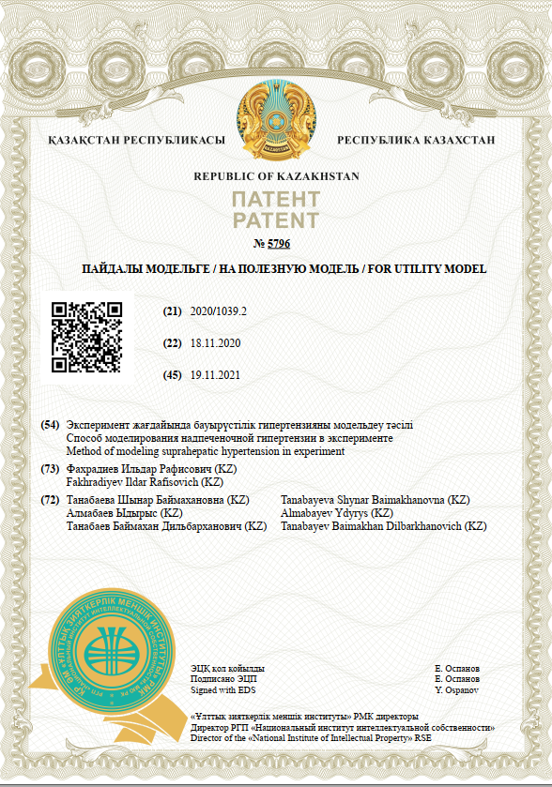

ПРИЛОЖЕНИЕ Б

Патент РК на изобретение №36697 от 12.04.2024г. Способ преобразования паренхимы селезенки в ткань, функционирующую в качестве паренхимы печени в эксперименте// Танабаева Ш.Б., Алмабаев Ы.А., Фазылов Т.Р., Фахрадиев И.Р.

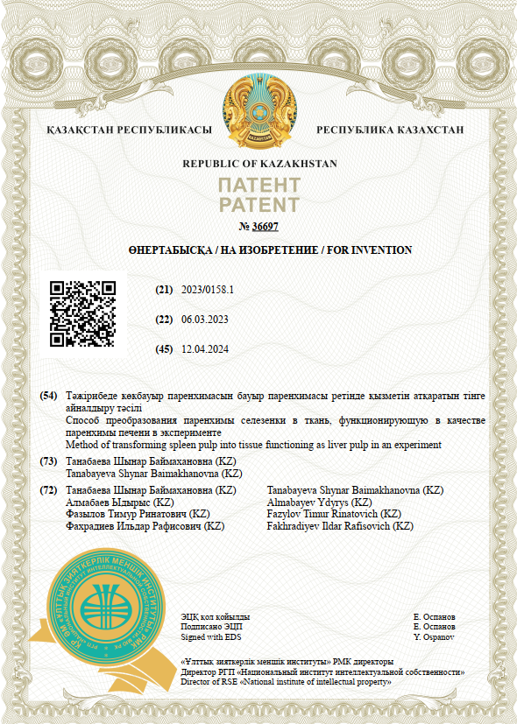

ПРИЛОЖЕНИЕ В

Евразийский предпатент на изобретение № 230396 от 15.08.2023 Способ преобразования паренхимы селезенки в ткань, функционирующую в качестве паренхимы печени в эксперименте// Танабаева Ш.Б., Алмабаев Ы.А., Фахрадиев И.Р., Фазылов Т.Р.
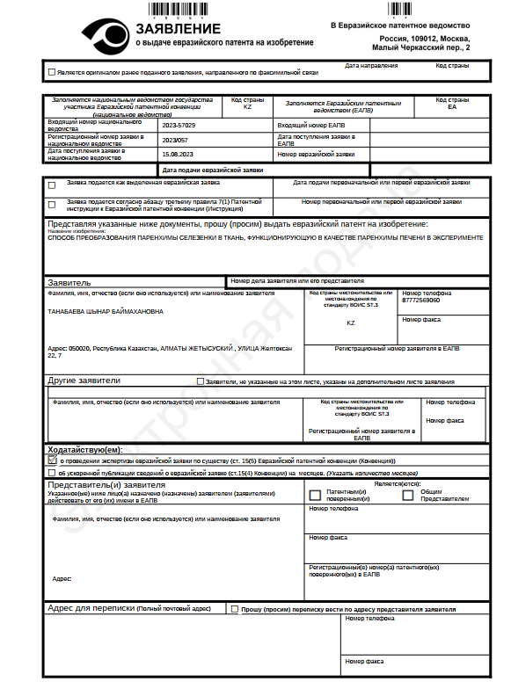

ПРИЛОЖЕНИЕ Г

Предпатент РК на полезную модель № 2024/0054.2 от 15.01.2024. Алгоритм определения когнитивных функций крыс путем отслежвания положения крыс в режиме реального времени в тестах радиального лабиринта// Танабаева Ш.Б., Алмабаев Ы.А., Фахрадиев И.Р., Күлімбет М.Б., Жұмағалиұлы А., Фазылов Т.Р.
